МІНІСТЕРСТВО ОХОРОНИ ЗДОРОВ’Я УКРАЇНИ

ОДЕСЬКИЙ НАЦІОНАЛЬНИЙ МЕДИЧНИЙ УНІВЕРСИТЕТ

Факультет Медико-фармацевтичний

Кафедра Загальної і клінічної фармакології та фармакогнозії

 | ЗАТВЕРДЖУЮ  Проректор з науково-педагогічної роботи  _______________Едуард БУРЯЧКІВСЬКИЙ  «__1___» ____вересня____ 2025_ р.

МЕТОДИЧНІ РЕКОМЕНДАЦІЇ

до практичних занять з навчальної дисципліни
ФАРМАКОГНОЗІЇ

Рівень вищої освіти: другий (магістерський)
Галузь знань: 22 «Охорона здоров’я»
Спеціальність: 226 «Фармація, промислова фармація»
Спеціалізація:226.01 «Фармація»
Освітньо-професійна програма: Фармація, промислова фармація

Одеса -2025
Затверджено:
Засіданням кафедри загальної і клінічної фармакології та фармакогнозії
Одеського національного медичного університету

Протокол № _1_ від “_28__” __серпня__ 2025 р.
Завідувач кафедри (Ярослав РОЖКОВСЬКИЙ)

Розробники:
Бойку Ірина Анатоліївна кандидат хімічних наук, доцент
Еберле Лідія Вікторівна кандидат біологічних наук, доцент
Богату Світлана Ігорівна кандидат медичних наук, доцент
Приступа Богдан Володимирович кандидат біологічних наук, доцент
Герасимюк Наталя Валеріївна асистент

Тема: «Загальна частина фармакогнозії. Методи фармакогнозії. Експедиційні роботи з виявлення природних рослинних ресурсів. Сировинна база ЛР, перспективи розвитку сировинної бази. Системи класифікацій ЛР і ЛРС: хімічна, морфологічна, ботанічна, фармакологічна. Основні напрямки наукових досліджень ЛР. Внесок вітчизняних наукових шкіл у вивчення ЛР» - 4 год.

1. Актуальність теми Одним з головних завдань практичної фармакогнозії є визначення тотожності (ідентичності) лікарської рослинної сировини. Важливу роль у виконанні цього завдання відіграє як макроскопічний, так і мікроскопічний методи аналізу. Установленню справжності в значній мірі допомагають і гістологічні реакції на різноманітні класи природних сполук, що містяться у тканинах рослин. Аналіз якості лікарської рослинної сировини неможливий без встановлення вмісту діючих речовин. Для цього використовуються різні біохімічні методи, сучасне обладнання, стандартні та модифіковані методики.
Знання й навички з визначення тотожності та якісності лікарської рослинної сировини є необхідними провізору у його практичній діяльності в процесі заготівлі сировини, приймання її від населення чи лабораторному аналізі.

2. Навчальні цілі:
В результаті самостійної проробки цієї теми студенти повинні:
- знати:
- Експедиційні роботи з виявлення природних рослинних ресурсів.
- Сировинна база ЛР, перспективи розвитку сировинної бази.
- Системи класифікацій ЛР і ЛРС: хімічна, морфологічна, ботанічна, фармакологічна.
- Основні напрямки наукових досліджень ЛР.
- Внесок вітчизняних наукових шкіл у вивчення ЛР.
- вміти:
- об’яснити суть фармакогностичного аналіза ЛРС
- обґрунтувати внесок вітчизняних наукових шкіл у вивченні ЛР
- назвати системи класифікації ЛР та ЛРС.

3. Матеріали для доаудиторної підготовки студентів.

3.1. Основні базові знання, вміння, навички, які необхідні для самостійного вивчення і засвоєння теми і які базуються на міждисциплінарних зв΄язках:

№№  п.п. | Дисципліна | Знати | Вміти
1 | 2 | 3 | 4
1. | Ботаніка | Класифікацію ЛР | Відрізняти за характерними ознаками різні лікарські рослини
2. | Органічна хімія | Фізичні та хімічні властивості полісахаридів, глікозидів, терпеноїдів, похідних ароматичного ряду, гетероциклов. | Проводити якісні реакції; очистку органічних сполук.

3.2. Зміст теми.
Структурно-логічна схема змісту теми
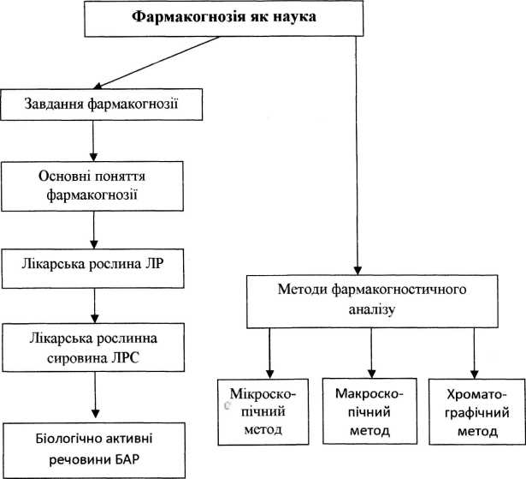

3.3. Рекомендована література:

-основна література:

Фармакогнозія: підручник (І—ІІІ р. а.) / I.А. Бобкова, Л.В. Варлахова. — 3-є видання Всеукраїнське спеціалізоване видавництво «Медицина» 2018, 504с.
- Фармакогнозія: базовий підручн. для студ. вищ. фармац. навч. закл.(фармац. ф-тів) IV рівня акредитації / В.С. Кисличенко, І.О. Журавель, С.М. Марчишин та ін.; за ред. В.С. Кисличенко. - Харків: НФаУ: Золоті сторінки, 2015. - 736 с.
- Навчальний посібник з дисципліни «Фармакогнозія» / Я. В. Рожковський, Б. В. Приступа, І. А. Бойко, Н. В. Герасимюк, В. В. Черногорюк -: Методична розробка кафедри фармакогнозії ОНМедУ. – Одеса: ОНМедУ, 2019 – 51 с.
- Державна Фармакопея України : в 3 т. / Державне підприємство «Український науковий фармакопейний центр якості лікарських засобів». — 2-е вид. — Харків: Державне підприємство «Український науковий фармакопейний центр якості лікарських засобів», 2015. — Т. 1. — 1500 с.
- Практикум з ідентифікації лікарської рослинної сировини: навч. посіб. / [В. М. Ковальов, С. М. Марчишин, О. П. Хворост та ін.] ; за ред. В. М. Ковальова, С. М. Марчишин. – Тернопіль: ТДМУ, 2014. – 250 с.
- Фармакогнозія: навчально-методичний посібник (ВНЗ І—ІІІ р. а.) / В.П. Ходаківська, І.А. Бобкова, Л.В. Варлахова Всеукраїнське спеціалізоване видавництво «Медицина» 2018.
-додаткова
7. Практикум з ідентифікації лікарської рослинної сировини: навч. посіб. / [В. М. Ковальов, С. М. Марчишин, О. П. Хворост та ін.] ; за ред. В. М. Ковальова, С. М. Марчишин. – Тернопіль: ТДМУ, 2014. – С. 21-22.
8. Державна Фармакопея України / Державне підприємство «Український науковий фармакопейний центр якості лікарських засобів». — 1-е вид. — Доповнення 4. — Харків: Державне підприємство «Український науковий фармакопейний центр якості лікарських засобів», 2015. - 540 с.
9. Державна Фармакопея України: в 3 т. / Державне підприємство «Український науковий фармакопейний центр якості лікарських засобів». — 2-е вид. — Харків: Державне підприємство «Український науковий фармакопейний центр якості лікарських засобів», 2014. — Т. 1. — 1500 с.
10. Державна Фармакопея України : в 3 т. / Державне підприємство «Український науковий фармакопейний центр якості лікарських засобів». — 2-е вид. — Харків: Державне підприємство «Український науковий фармакопейний центр якості лікарських засобів», 2014. — Т. 3. – 750 с.

3.4. Орієнтуюча картка для самостійної підготовки студента з
використанням літератури з теми:

Основні завдання | Вказівки | Відповіді
1 | 2 | 3
Вивчити:  Мікроскопічний аналіз  Приготування тимчасових препаратів  Провідні тканини рослин  Судино-волокнисті пучки  Кора  Будова корня  Міікроскопічний аналіз  Проведення реакцій на різні БАВ | У чому полягає мета мікроскопічного аналізу:_________.  Техніка приготування тимчасових препаратів: ____________________.  Провідні тканини рослин: а, б, в, г, д  Які види судинно-волокнистих пучків ви знаєте: а, б, в, г, д, е.  Механічні тканини рослин: а, б, в, г, д  До складу кори входять: а, б, в, г, д  Первинне (а) і вторинне (б) будова кореня ...... ..  Індиферентні і просвітлюють рідини;  Реакція на слиз проводиться: а, реакція проводиться в такий спосіб:________________________.  Б - реакція проводиться _________.  Реакція на ефірні масла проводиться наступним чином: ______________________________.  Для відмінності ефірних масел від жирів застосовують розчин:______.  Реакція на антраценпохідні проводиться таким чином: _______.  Реакція на дубильні речовини проводиться наступним чином :___.  Реакція на жири проводиться наступним чином: ______________.  Реакція на крохмаль проводиться наступним чином: ______________.  Реакція на здерев'янілих клітковину проводиться наступним чином:___.

3.5. Матеріали для самоконтролю.

3.5.1.Питання для самоконтролю.
- Виникнення та етапи розвитку фармакогнозії як науки.
- Визначення понять: «лікарська рослина», «лікарська сировина»
- Поняття про біологічно активні речовини та їх класифікацію
- Основні групи ЛР та ЛРС за вмістом БАР, які вивчаються у курсі фармакогнозії.
- Поняття про тотожність та доброякісність ЛРС .
- Методи фармакогностичного аналізу.
- В чому полягає мета мікроскопічного аналізу?
3.5.2. Тестові завдання для самоконтролю.
1. Під назвою ‘Fructus” у фармацевтичній практиці розуміють
А. Плоди
Б. Корені
В. Листя
Г. Кору
Д. Надземну частину рослин

2. Під назвою “Herba” у фармацевтичній практиці розуміють
А. Надземну частину трав’янистої ЛР
Б. Листя
В. Однорічну ЛР
Г. Багаторічну трав’янисту рослину
Д. Стебла

3. У яких випадках ЛРС стандартизують за вмістом екстрактивних, а не конкретних діючих речовин?
А. Діючі речовини поки не відомі
Б. Дуже великий вміст діючих речовин у сировині
В. Дуже малий вміст діючих речовин у сировині
Г. Не розроблений метод кількісного визначення діючих речовин.

Тема: «Вуглеводи. Глікозиди. Глюкоза. Мед. Види бавовнику; рослинні джерела крохмалю, інуліну, камедей, пектину; джерела агару та карагінану; сировина малини, мальви лісової, цетрарії ісландської, фукуса пухирчастого, видів липи.» - 4 год.
1. Актуальність теми
Вивчення рослинних джерел крохмалю, інуліну, слизу, камеді, пектинових речовин, препаратів, що мають протизапальну, обволікають, відхаркувальну фармакологічною дією актуально для майбутніх провізорів.
Полісахариди являють собою високомолекулярні продукти поліконденсації моносахаридів, пов'язаних один з одним глікозидними зв'язками і утворюють лінійні або розгалужені ланцюги. Вони складають більшу частину сухої маси вищих рослин і водоростей і є найбільш поширеними органічними сполуками на землі.
У медичній практиці успішно застосовуються препарати мукалтин, плантаглюцид, ламинарид. Для практичної діяльності провізора необхідні знання по заготівлі, аналізу ЛРС, що містить полісахариди.
2. Навчальні цілі:
В результаті самостійної проробки цієї теми студенти повинні:
- знати:
- основну інформацію про макроскопічний та макроскопічний методи аналіза ЛР та ЛРС, які містять вуглеводи
- вплив на організм людини, сировини, яка містить вуглеводи
- знати про основні джерела отримання вуглеводів: глюкоза, мед, види бавовнику; рослинні джерела крохмалю, інуліну, камедей, пектину; джерела агару та карагінану; сировина малини, мальви лісової, цетрарії ісландської, фукуса пухирчастого, видів липи.
- вміти:
- провести макроскопічний аналіз ЛРС, яке містить вуглеводи
- провести мікроскопічний аналіз ЛРС, яке містить вуглеводи

3. Матеріали для доаудиторної підготовки студентів.

3.1. Основні базові знання, вміння, навички, які необхідні для самостійного вивчення і засвоєння теми і які базуються на міждисциплінарних зв΄язках:

№№ | Дисципліна | Знати | Вміти
1 | 2 | 3 | 4
 | 1. Ботаніка  2.Органічна хімія  3. Аналітична хімія | Характерні ознаки родин досліджуваних рослин. Морфологію стебла, кори, листя, квітки, плоду, кореня і кореневища. Анатомічна будова листа, кори, плода, кореня, кореневища.  Фізичні та хімічні властивості полісахаридів, глікозидів, терпеноїдів, похідних ароматичного ряду, гетероциклов.  Методи кислотно - основного титрування (нейтралізації) і перманганатометрії | Користуватися мікроскопом, готувати поверхневі препарати і поперечні зрізи.  Проводити якісні реакції; очистку органічних сполук.  Працювати з аналітичними вагами, з мірним посудом, фотоелектрокало-метру, використовувати методи хроматографії на папері і в тонкому шарі сорбенту.

3.2. Зміст теми.
Структурно-логічна схема змісту теми
Вуглеводи

Гомополісахаріди Гетерополісахаріди

Сировина, яка містить вуглеводи
глюкоза
мед
видів липи
мальви лісової
сировина малини
види бавовнику
цетрарії ісландської
фукуса пухирчастого
рослинні джерела інуліну
рослинні джерела пектину
рослинні джерела камедей
рослинні джерела крохмалю
рослинні джерела джерела агару та карагінану

3.3. Рекомендована література:

-основна література:

Фармакогнозія: підручник (І—ІІІ р. а.) / I.А. Бобкова, Л.В. Варлахова. — 3-є видання Всеукраїнське спеціалізоване видавництво «Медицина» 2018, 504с.
- Фармакогнозія: базовий підручн. для студ. вищ. фармац. навч. закл.(фармац. ф-тів) IV рівня акредитації / В.С. Кисличенко, І.О. Журавель, С.М. Марчишин та ін.; за ред. В.С. Кисличенко. - Харків: НФаУ: Золоті сторінки, 2015. - 736 с.
- Навчальний посібник з дисципліни «Фармакогнозія» / Я. В. Рожковський, Б. В. Приступа, І. А. Бойко, Н. В. Герасимюк, В. В. Черногорюк -: Методична розробка кафедри фармакогнозії ОНМедУ. – Одеса: ОНМедУ, 2019 – 51 с.
- Державна Фармакопея України : в 3 т. / Державне підприємство «Український науковий фармакопейний центр якості лікарських засобів». — 2-е вид. — Харків: Державне підприємство «Український науковий фармакопейний центр якості лікарських засобів», 2015. — Т. 1. — 1500 с.
- Практикум з ідентифікації лікарської рослинної сировини: навч. посіб. / [В. М. Ковальов, С. М. Марчишин, О. П. Хворост та ін.] ; за ред. В. М. Ковальова, С. М. Марчишин. – Тернопіль: ТДМУ, 2014. – 250 с.
- Фармакогнозія: навчально-методичний посібник (ВНЗ І—ІІІ р. а.) / В.П. Ходаківська, І.А. Бобкова, Л.В. Варлахова Всеукраїнське спеціалізоване видавництво «Медицина» 2018.
-додаткова
7. Практикум з ідентифікації лікарської рослинної сировини: навч. посіб. / [В. М. Ковальов, С. М. Марчишин, О. П. Хворост та ін.] ; за ред. В. М. Ковальова, С. М. Марчишин. – Тернопіль: ТДМУ, 2014. – С. 21-22.
8. Державна Фармакопея України / Державне підприємство «Український науковий фармакопейний центр якості лікарських засобів». — 1-е вид. — Доповнення 4. — Харків: Державне підприємство «Український науковий фармакопейний центр якості лікарських засобів», 2015. - 540 с.
9. Державна Фармакопея України: в 3 т. / Державне підприємство «Український науковий фармакопейний центр якості лікарських засобів». — 2-е вид. — Харків: Державне підприємство «Український науковий фармакопейний центр якості лікарських засобів», 2014. — Т. 1. — 1500 с.
10. Державна Фармакопея України : в 3 т. / Державне підприємство «Український науковий фармакопейний центр якості лікарських засобів». — 2-е вид. — Харків: Державне підприємство «Український науковий фармакопейний центр якості лікарських засобів», 2014. — Т. 3. – 750 с.

3.4. Орієнтуюча картка для самостійної підготовки студента з
використанням літератури з теми:

№ | Основні  завдання | Вказівки | Відповіді
1 | 2 | 3 | 4
1  2  3  4  5  6  7  8  9  10  11 | Описати та  дати  характерист  ику  ЛР та ЛРС,  з яких  отримують  полісахарид  и | Запишіть латинські назву Алтея лікарського і ЛРС одержуваного від цієї рослини ...........................  Дайте ботанічний опис алтеї лікарської .................. ..  Назвіть домішки до алтею лікарського: а, б  Які частини алтея використовують в медицині, дайте їх фармакогностичний опис, як виробляють їх заготівлю і сушку ............... ..  Алтей в медицині застосовують як: а, б, в, г.  Запишіть латинські назву Подорожника великого і АРС одержуваного від цього рослини ...........................  Дайте ботанічний опис Подорожника великого .................. ..  Які органи подорожника великого використовують в медицині, дайте їх фармакогностичне опис, як виробляють їх заготівлю і сушку ............... ..  Назвіть рослини домішки до подорожнику великому: а, б, в, г.  Подорожник великий в медицині застосовують як ...............

3.5. Матеріали для самоконтролю.

3.5.1. Питання для самоконтролю.
1. Визначення поняття «полісахариди», їх класифікація.
2. Рослини, багаті на полісахариди.
3.Особливості заготовки, сушки і зберігання сировини, що містить полісахариди.
4. Хімічна будова полісахаридів і їх класифікація.
5. Фізико-хімічні властивості полісахаридів.
6.Основние реакції на слиз.
7. Латинські і російські назви сировини, які виробляють рослин і родин всіх об'єктів досліджуваної теми.
8. Морфологічна характеристика рослин, їх ареали (райони обробітку), місця проживання.
9. Зовнішні ознаки досліджуваних видів лікарської рослинної сировини.
10. Можливі домішки до сировини (алтею лікарського, подорожнику великому, мати-й-мачухи), і їх основні відмінності.
11. Основні анатомічні діагностичні ознаки кореня алтея і листків подорожника великого.
12. Реакції на здеревілі елементи кореня алтея.
13. Хімічний склад, шляхи використання і медичне застосування лікарської рослинної сировини, що містить полісахариди.
14. Фітопрепарати на основі полісахаридів, що випускаються медичною промисловістю.

3.5.2. Тестові завдання для самоконтролю.

1. Порошок якої ЛРС можна застосовувати як проносний засіб, особливо в старечому віці
А. ламінарія цукрова
Б. трава пасльону часточкової
В. корінь раувольфії зміїної
Г. квітки нагідок
Д. плід горобини

2. Порошок якої рослини застосовується при атеросклерозі і для лікування зоба (наявність йоду):
А. ламінарія цукрова
Б. плід пастернаку
В. плід кропу
Г. корінь горічника
Д. квітки пижма

3. Назвіть рослину, яке виділяє камеді:
А. абрикос звичайний
Б. евкаліпт звичайний
В. черемха звичайна
Г. ялівець звичайний
Д. обліпиха крушиновидная

4. Назвіть рослину, яка є сировиною для отримання препарату «Мукалтин»
А. алтей лікарський
Б. квітки нагідок
В. трава пасльону часточкової
Г. корінь горічника
Д. абрикос звичайний

5. Коріння якої рослини миють швидко, щоб не допустити ослизнення, ріжуть на шматки 10-25 см, а потім ножами очищають від пробки і негайно сушать:
А. корінь алтея
Б. корінь валеріани
В. корінь лопуха
Г. корінь женьшеню
Д. корінь аралії маньчжурської

6. Корінь якої рослини має терапевтичний ефект, обумовленим слизом, яка охороняє нервові закінчення слизової оболонки шлунково-кишкового тракту від дратівної впливу інших речовин
А. корінь алтея
Б. корінь валеріани
В. корінь лопуха
Г. корінь женьшеню
Д. корінь аралії маньчжурської

7. З кореня якого рослини готують настій на холодній воді (1:10)
А. корінь алтея
Б. корінь лепехи
В. корінь лопуха
Г. корінь валеріани
Д. корінь кульбаби

8. Корінь якої рослини застосовується як протизапальний і обволікаючий засіб, головним чином при захворюванні дихальних шляхів:
А. корінь алтея
Б. корінь раувольфії зміїної
В. корінь стальника
Г. корінь солодки
Д. корінь аралії маньчжурської

9. На аптечний склад поступила партія лікарської рослинної сировини листя подорожника великого. За яким показником в відповідний до вимог Фармакопеї проводять аналіз на вміст діючих речовин:
А. полісахаридів
Б. флавоноїдів
В. дубильних речовин
Г. антраценпохідних
Д. ефірного масла

10. Препарати з кореня алтеї лікарської використовують для лікування захворювань верхніх дихальних шляхів. При заготівлі цієї сировини домішкою може виявитися:
А. хатьма тюрінгінская
Б. подорожник великий
В. пижмо звичайна
Г. цикорій звичайний
Д. кульбаба лікарська

Тема: «Жири і жироподібні речовини. Насіння гарбуза, олія арахісова, льняна, зародків кукурудзи; енотери дворічної (ослінника), масло кокоса, пальми; масляні і фреонові екстракти зародків пшениці, грецького горіха, плодів шипшини і аронії чорноплодої. Риб’ячий жир, тверді тваринні жири.Воски. Ланолін, спермацет. Продукти переробки сої (олія, білок, фосфоліпіди).» - 4 год.

1. Актуальність теми
Жири (ліпіди) складаються майже цілком з тригліцеридів високомолекулярних жирних кислот. Їм супроводжують пігменти, стероли, вітаміни і деякі інші жиророзчинні речовини. Жирні масла рослин і жири запасних тканин тварин являють собою поряд з вуглеводами концентрований енергетичний і будівельний резерв життєдіяльності організму. До 90% видів рослин містять запасні жири в насінні. Крім насіння, запасні жири часто виявляються в інших покояться органах і тканинах рослин. Накопичення жирів в рослинах може бути досить значним: так, в вітчизняних сортах соняшнику вміст олії досягає 60% від маси ядра, а в клітинах водорості хлорели - до 80% від сухої маси. Рослини, що відрізняються високим вмістом олії в насінні і плодах, в тропіках і субтропіках представлені переважно деревами (пальми, тунг, рицина, бавовник та ін.), а в місцевостях з помірним кліматом - це головним чином трав'янисті рослини (льон, соняшник, арахіс і ін.), рідше чагарники, ще рідше дерева. Ознака олійності генетично пов'язаний з певним типом обміну речовин. Запасні жири виконують важливу роль захисних речовин, які допомагають організмам переносити несприятливі умови зовнішнього середовища, зокрема низькі температури. Накопичені в сім'ядолях зимуючих насіння, жири дозволяють зберегти зародок в умовах морозу. Кліматичні чинники - світло, тепло і волога істотно впливають на ефективність олііутворення.
Властивості жирів визначаються якісним складом жирних кислот, їх кількісної співвідношенням, процентним вмістом вільних, не пов'язаних з гліцерином жирних кислот, співвідношенням різних тригліцеридів та ін.

2. Навчальні цілі:
В результаті самостійної проробки цієї теми студенти повинні:
- знати:
- основну інформацію про макроскопічний та макроскопічний методи аналізу ЛР та ЛРС, які містять ліпіди
- вплив на організм людини, сировини, яка містить ліпіди
- про основні джерела отримання рослинних жирів: насіння гарбуза, олія арахісова, льняна, зародків кукурудзи; енотери дворічної (ослінника), масло кокоса, пальми; масляні і фреонові екстракти зародків пшениці, грецького горіха, плодів шипшини і аронії чорноплодої.
- джерела отримання тваринних жирів: риб’ячий жир, тверді тваринні жири. Воски, ланолін, спермацет, продукти переробки сої (олія, білок, фосфоліпіди).
- вміти:
- провести макроскопічний аналіз ЛРС, яке містить жири
- провести мікроскопічний аналіз ЛРС, яке містить жири

3. Матеріали для доаудиторної підготовки студентів.
3.1. Основні базові знання, вміння, навички, які необхідні для самостійного вивчення і засвоєння теми і які базуються на міждисциплінарних зв΄язках:

№№ | Дисципліна | Знати | Вміти
1 | 2 | 3 | 4
 | 1. Ботаніка  2.Органічна хімія  3. Аналітична хімія | Характерні ознаки родин досліджуваних рослин. Морфологію стебла, кори, листя, квітки, плоду, кореня і кореневища. Анатомічна будова листа, кори, плода, кореня, кореневища.  Фізичні та хімічні властивості полісахаридів, глікозидів, терпеноїдів, похідних ароматичного ряду, гетероциклов.  Методи кислотно - основного титрування (нейтралізації) і перманганатометрії | Користуватися мікроскопом, готувати поверхневі препарати і поперечні зрізи.  Проводити якісні реакції; очистку органічних сполук.  Працювати з аналітичними вагами, з мірним посудом, фотоелектрокало-метру, використовувати методи хроматографії на папері і в тонкому шарі сорбенту.

3.2. Зміст теми.

Структурно-логічна схема змісту теми
Класифікація жирів
Рослинні олії Тваринні

арахісова плодів шипшини риб’ячий жир
льняна аронії чорноплодої тверді тваринні жири
кокоса зародків кукурудзи (Ланолін,Спермацет)
пальми насіння гарбуза продукти переробки сої
грецького горіха (олія, білок, фосфоліпіди)
енотери дворічної (ослінника)
масляні і фреонові екстракти зародків пшениці

3.3. Рекомендована література:

-основна література:

Фармакогнозія: підручник (І—ІІІ р. а.) / I.А. Бобкова, Л.В. Варлахова. — 3-є видання Всеукраїнське спеціалізоване видавництво «Медицина» 2018, 504с.
- Фармакогнозія: базовий підручн. для студ. вищ. фармац. навч. закл.(фармац. ф-тів) IV рівня акредитації / В.С. Кисличенко, І.О. Журавель, С.М. Марчишин та ін.; за ред. В.С. Кисличенко. - Харків: НФаУ: Золоті сторінки, 2015. - 736 с.
- Навчальний посібник з дисципліни «Фармакогнозія» / Я. В. Рожковський, Б. В. Приступа, І. А. Бойко, Н. В. Герасимюк, В. В. Черногорюк -: Методична розробка кафедри фармакогнозії ОНМедУ. – Одеса: ОНМедУ, 2019 – 51 с.
- Державна Фармакопея України : в 3 т. / Державне підприємство «Український науковий фармакопейний центр якості лікарських засобів». — 2-е вид. — Харків: Державне підприємство «Український науковий фармакопейний центр якості лікарських засобів», 2015. — Т. 1. — 1500 с.
- Практикум з ідентифікації лікарської рослинної сировини: навч. посіб. / [В. М. Ковальов, С. М. Марчишин, О. П. Хворост та ін.] ; за ред. В. М. Ковальова, С. М. Марчишин. – Тернопіль: ТДМУ, 2014. – 250 с.
- Фармакогнозія: навчально-методичний посібник (ВНЗ І—ІІІ р. а.) / В.П. Ходаківська, І.А. Бобкова, Л.В. Варлахова Всеукраїнське спеціалізоване видавництво «Медицина» 2018.
-додаткова
7. Практикум з ідентифікації лікарської рослинної сировини: навч. посіб. / [В. М. Ковальов, С. М. Марчишин, О. П. Хворост та ін.] ; за ред. В. М. Ковальова, С. М. Марчишин. – Тернопіль: ТДМУ, 2014. – С. 21-22.
8. Державна Фармакопея України / Державне підприємство «Український науковий фармакопейний центр якості лікарських засобів». — 1-е вид. — Доповнення 4. — Харків: Державне підприємство «Український науковий фармакопейний центр якості лікарських засобів», 2015. - 540 с.
9. Державна Фармакопея України: в 3 т. / Державне підприємство «Український науковий фармакопейний центр якості лікарських засобів». — 2-е вид. — Харків: Державне підприємство «Український науковий фармакопейний центр якості лікарських засобів», 2014. — Т. 1. — 1500 с.
10. Державна Фармакопея України : в 3 т. / Державне підприємство «Український науковий фармакопейний центр якості лікарських засобів». — 2-е вид. — Харків: Державне підприємство «Український науковий фармакопейний центр якості лікарських засобів», 2014. — Т. 3. – 750 с.

3.4. Орієнтуюча картка для самостійної підготовки студента з
використанням літератури з теми:

№ | Основні  завдання | Вказівки | Відповіді
1 | 2 | 3 | 4
1  2  3  4  5  6  7  8 | Розібрати  ЛР та ЛРС  для  отримання  олії | Запишіть латинські назви кукурудзи звичайної і масла одержуваного від цього рослини ...........................  Дайте ботанічний опис кукурудзи звичайної .................. ..  Характеристика і хімічний склад кукурудзяної олії ........................ ..  Біологічна дія і використання кукурудзяного масла ..................  Запишіть латинські назви сої щетинистою і масла одержуваного від цього рослини ...........................  Дайте ботанічний опис сої щетинистою .................. ..  Характеристика і хімічний склад соєвого масла ........................ ..  Біологічна дія і використання соєвого масла ..................

3.5. Матеріали для самоконтролю.

3.5.1. Питання для самоконтролю.
1. Визначення поняття «ліпіди».
2. Поширення жирів в рослинному світі і ресурси досліджуваного сировини.
3. Морфологічна характеристика рослин, що містять ліпіди, їх ареали (райони обробітку), місця проживання.
4. Жири складаються з тригліцеридів жирних кислот. Напишіть загальну формулу тригліцеридів.
5. Хімічний склад ЛРС досліджуваної теми.
6. Заходи з охорони і раціонального використання лікарських рослин містять ліпіди.
7. Які фактори впливають на процес утворення та накопичення жирів в рослинах.
8. Назвіть хімічний процес псування жиру при зберіганні в несприятливих умовах і які показники характеризують цей процес.
9. Шляхи використання і медичне застосування ЛРС, що містить ліпіди.
10. Назвіть кліматичні чинники, що роблять істотний вплив на ефективність олієутримання.

3.5.2. Тестові завдання для самоконтролю.

1. Який із зазначених показників є одним з найважливіших для якісної оцінки масел, що дає уявлення про їхню здатність до висихання і відображає зміст в них ненасичених кислот:
A. йодне число
B. кислотне число
C. число омилення
D. ефірне число
Е. хлороформне число

2. Назвіть рослину, в насінні якого міститься 45-47% жирної олії, 1-2% алкалоїду теоброміну і сліди кофеїну.
A. шоколадне дерево
B. мигдалю
C. соняшник
D. льон
Е. рицина

3. Яка тропічна або субтропічна рослина відрізняється високим вмістом олії в насінні і плодах:
A. пальма
B. льон
C. соняшник
D. кукурудза
Е. мигдальне дерево

4. Масло якої рослини отримують пресуванням і воно нагадує топлене коров'яче масло (різної щільності), жовтого кольору, має приємний запах і смак ( «горіховим»):
A. масло пальмове
B. масло кедра
C. масло какао
Д. конопляну олію
Е. соєве масло

5. Невисихаючі жирні олії використовуються як розчинники ін'єкційних препаратів. Назвіть лікарську рослину, що є джерелом отримання цього типу масла:
А. Amygdalus communis
B. Helianthus amiuus
C. Salvia officinalis
D. Inula helenium
E. Zea maydis

6. Одним з показників автентичності та якості жирного масла є нерозчинність в спирті. Вкажіть жирне масло, яке є винятком і має розчинятися в етанолі:
A. Oleum Ricini
B. Oleum Maydis
C. Oleum Lini
D. Oleum Persicorum
E. Oleum Olivarum

7. Персикове масло використовують як розчинник ін'єкційних препаратів (камфора, гормони). Яким жирним маслом можна замінити персикове масло:
A. Oleum Amigdalarum
B. Oleum Ricini
C. Oleum Helianti
D. Oleum Maydis
E. Oleum Gossypii

8. Головною складовою частиною масел, що не утворюють плівку (не висихають) є гліцериди:
A. олеїнової кислоти
B. ліноленової кислоти
C. елаїдинової кислоти
D. линолевої кислоти
Е. арахідонової кислоти

9. Мигдальне масло використовується у виробництві ряду лікарських форм. Способом отримання цього масла є:
A. пресування
B. анфлераж
C. перегонка з водою
D. перегонка з водяною парою
E. сублімація

10. Насіння якої рослини містять від 40 до 55% жирної олії і велика кількість ферменту ліпази, що розщеплює жири.
A. рицина
B. льон
C. соняшник
D. соя
E. кукурудза

Тема: «Протеїни і білки. Макро- і мікроелементи. Органічні кислоти. Глюкозинолати (тіоглікозиди) і ціаногенні глікозиди. Ферментні препарати рослинного і тваринного походження. Спіруліна, люцерна, омела біла, чорнушка дамаська, динне дерево, ананас, кавун звичайний. Сировина тваринного походження. Бодяга. Мумійо. Фітотоксини грибів, лектини, бджолина та зміїна отрути. П'явка медична, панти. Шпинат городній, плоди цитрусових, види шипшини, хвощ польовий, спориш звичайний, рослини родин шорстколисті та злакові (огірочник лікарський, пирій повзучий, овес посівний та ін.). Лавровишня, цибуля городня, часник городній.»- 4 год.

1. Актуальність теми
- Біологічно-активні речовини, яким присвячено лекцію, належать до сполук первинного синтезу, що забезпечують існування рослинних організмів, виконують важливі функції та дуже широко поширені. Протеїни, макро- та мікроелементи, органічні кислоти частіше розглядають як супутні БАР, хоча деякі з них здатні забезпечувати певні фармакологічні ефекти, через що використовуються безпосередньо в медицині та фармації. Знання дії таких БАР, а також їх ролі у забезпеченні функціонування організму людей дуже важливі у практичній підготовці провізорів. Через велику розповсюдженість цих груп БАР, що входять до складу багатьох рослинних та тваринних продуктів харчування, засвоєння матеріалу теми в значній мірі базується на попередньому практичному досвіді студентів, що надає додаткової позитивної мотивації до її вивчення.

2. Навчальні цілі:
В результаті самостійної проробки цієї теми студенти повинні:
- знати:
- основну інформацію про макроскопічний та макроскопічний методи аналізу ЛР та ЛРС, які містять протеїни і білки, макро- і мікроелементи, органічні кислоти, глюкозинолати (тіоглікозиди) і ціаногенні глікозиди.
- вплив на організм людини, сировини, яка містить протеїни і білки, макро- і мікроелементи, органічні кислоти, глюкозинолати (тіоглікозиди) і ціаногенні глікозиди.
- про основні джерела отримання ферментативних препаратів рослиного походження: спіруліна, люцерна, омела біла, чорнушка дамаська, динне дерево, ананас, кавун звичайний.
- джерела отримання препаратів тваринного походження: бодяга , мумійо. фітотоксини грибів, лектини, бджолина та зміїна отрути, п'явка медична, панти.
- основну інформацію про шпинат городній, плоди цитрусових, види шипшини, хвощ польовий, спориш звичайний, рослини родин шорстколисті та злакові (огірочник лікарський, пирій повзучий, овес посівний та ін.). Лавровишня, цибуля городня, часник городній.
- вміти:
- провести макроскопічний аналіз ЛРС, яке містить протеїни і білки, макро- і мікроелементи, органічні кислоти, глюкозинолати (тіоглікозиди) і ціаногенні глікозиди
- провести мікроскопічний аналіз ЛРС, яке містить протеїни і білки, макро- і мікроелементи, органічні кислоти, глюкозинолати (тіоглікозиди) і ціаногенні глікозиди
- відрізнити від домішок сировину, яка містить протеїни і білки, макро- і мікроелементи, органічні кислоти, глюкозинолати (тіоглікозиди) і ціаногенні глікозиди

3. Матеріали для доаудиторної підготовки студентів.
3.1. Основні базові знання, вміння, навички, які необхідні для самостійного вивчення і засвоєння теми і які базуються на міждисциплінарних зв΄язках:

№№ | Дисципліна | Знати | Вміти
1 | 2 | 3 | 4
 | 1. Ботаніка  2.Органічна хімія  3. Аналітична хімія | Характерні ознаки родин досліджуваних рослин. Морфологію стебла, кори, листя, квітки, плоду, кореня і кореневища. Анатомічна будова листа, кори, плода, кореня, кореневища.  Фізичні та хімічні властивості полісахаридів, глікозидів, терпеноїдів, похідних ароматичного ряду, гетероциклов.  Методи кислотно - основного титрування (нейтралізації) і перманганатометрії | Користуватися мікроскопом, готувати поверхневі препарати і поперечні зрізи.  Проводити якісні реакції; очистку органічних сполук.  Працювати з аналітичними вагами, з мірним посудом, фотоелектрокало-метру, використовувати методи хроматографії на папері і в тонкому шарі сорбенту.

3.2. Зміст теми.
- структурно-логічна схема змісту теми:

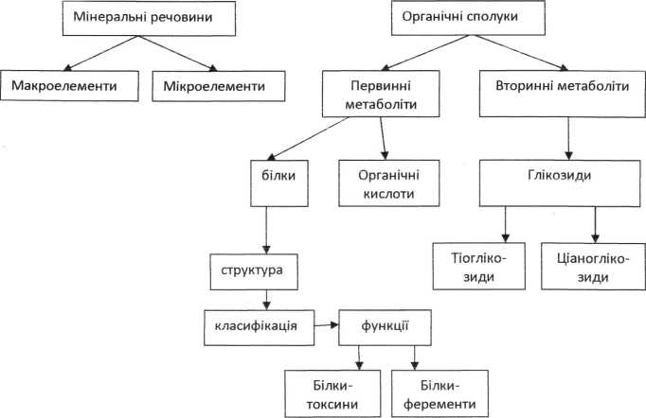

3.3. Рекомендована література:

-основна література:

Фармакогнозія: підручник (І—ІІІ р. а.) / I.А. Бобкова, Л.В. Варлахова. — 3-є видання Всеукраїнське спеціалізоване видавництво «Медицина» 2018, 504с.
- Фармакогнозія: базовий підручн. для студ. вищ. фармац. навч. закл.(фармац. ф-тів) IV рівня акредитації / В.С. Кисличенко, І.О. Журавель, С.М. Марчишин та ін.; за ред. В.С. Кисличенко. - Харків: НФаУ: Золоті сторінки, 2015. - 736 с.
- Навчальний посібник з дисципліни «Фармакогнозія» / Я. В. Рожковський, Б. В. Приступа, І. А. Бойко, Н. В. Герасимюк, В. В. Черногорюк -: Методична розробка кафедри фармакогнозії ОНМедУ. – Одеса: ОНМедУ, 2019 – 51 с.
- Державна Фармакопея України : в 3 т. / Державне підприємство «Український науковий фармакопейний центр якості лікарських засобів». — 2-е вид. — Харків: Державне підприємство «Український науковий фармакопейний центр якості лікарських засобів», 2015. — Т. 1. — 1500 с.
- Практикум з ідентифікації лікарської рослинної сировини: навч. посіб. / [В. М. Ковальов, С. М. Марчишин, О. П. Хворост та ін.] ; за ред. В. М. Ковальова, С. М. Марчишин. – Тернопіль: ТДМУ, 2014. – 250 с.
- Фармакогнозія: навчально-методичний посібник (ВНЗ І—ІІІ р. а.) / В.П. Ходаківська, І.А. Бобкова, Л.В. Варлахова Всеукраїнське спеціалізоване видавництво «Медицина» 2018.
-додаткова
7. Практикум з ідентифікації лікарської рослинної сировини: навч. посіб. / [В. М. Ковальов, С. М. Марчишин, О. П. Хворост та ін.] ; за ред. В. М. Ковальова, С. М. Марчишин. – Тернопіль: ТДМУ, 2014. – С. 21-22.
8. Державна Фармакопея України / Державне підприємство «Український науковий фармакопейний центр якості лікарських засобів». — 1-е вид. — Доповнення 4. — Харків: Державне підприємство «Український науковий фармакопейний центр якості лікарських засобів», 2015. - 540 с.
9. Державна Фармакопея України: в 3 т. / Державне підприємство «Український науковий фармакопейний центр якості лікарських засобів». — 2-е вид. — Харків: Державне підприємство «Український науковий фармакопейний центр якості лікарських засобів», 2014. — Т. 1. — 1500 с.
10. Державна Фармакопея України : в 3 т. / Державне підприємство «Український науковий фармакопейний центр якості лікарських засобів». — 2-е вид. — Харків: Державне підприємство «Український науковий фармакопейний центр якості лікарських засобів», 2014. — Т. 3. – 750 с.

3.4. Орієнтуюча картка для самостійної підготовки студента з
використанням літератури з теми:

№ | Основні  завдання | Відповідь студента
1 | Дайте визначення поняттям «Пептиди» і «Білки»
2 | Основним принципом, покладеним в основу класифікації білків є ...
3 | Білки ділять на наступні групи:
4 | Основними біологічними функціями білків в живих організмах є:
5 | Токсини білкової природи в медицині використовують як ...
6 | Ферменти можуть використовуватися в медицині як ...
7 | Дайте визначення поняттям «Макроелементи» і «Мікроелемети»
8 | Назвіть рослинні джерела і застосування в медицині наступних мікроелементів:
9 | Дайте визначення поняттю «Органічні кислоти»
10 | Органічні кислоти діляться на:
11 | Опишіть можливості застосування органічних кислот в медицині і фармації
12 | Дайте визначення поняття «Глікозид». З яких частин складаються молекули глікозидів?
13 | Дайте визначення поняття «тіоглікозід». Яка їхня хімічна структура?
14 | Опишіть можливості застосування тіоглікозід в медицині і фармації
15 | В якому лікарській рослинній сировині можна виявити Неглікозидні сполуки сірки?
16 | Застосування АРС, що містить Неглікозидні сполуки сірки.
17 | Дайте визначення поняття «Цианогенні глікозиди». Яка їхня хімічна структура?
18 | Опишіть можливості застосування цианогенних глікозидів в медицині і фармації
19 | Запишіть латинські назви клюкви чотирьопелюсткова і ЛРС одержуваного від цього рослини ...........................
20 | Журавлину чотирипелюсткову в медицині застосовують як:
24 | Запишіть латинські назви Малини звичайної і ЛРС одержуваного від цього рослини .
25 | Малину звичайну в медицині застосовують як:
27 | Вкажіть латинські назви і застосування в медицині сировини тваринного походження:

3.5. Матеріали для самоконтролю.

3.5.1. Питання для самоконтролю.
- Дати визначення поняттям: протеїни, протеїди.
- Які біологічні функції притаманні білкам?
- Як використовують у медицині та фармації токсичні речовини білкової природи? Яке вони мають походження?
- Назвіть відомі вам рослинні ферменти та охарактеризуйте їх джерела
- Як використовують рослинні ферменти?
- Назвіть та охарактеризуйте значення основних мікроелементів.
- Наведіть класифікацію органічних кислот.
- Охарактеризуйте значення найпоширеніших органічних кислот.
- Дайте визначення тіоглікозидам та ціаногенним глікозидам, назвіть їх рослинні джерела.
- Охарактеризуйте фармакологічне значення тіоглікозидів.

3.5.2. Тестові завдання для самоконтролю.

- До речовин первинного синтезу не належать
- Флавоноїди
- Протеїни
- Протеїди
- Ліпіди
- Органічні кислоти

- Протеїни -це
- Прості білки, що складаються лише з залишків амінокислот
- Б. Складні білки
- Білки, що зв'язані з речовинами небілкового походження
- Мономери складних білків
- Рослинні білки

- Складіть відповідні пари «фермент-функція»
А. Імуноглобулін 1. Структурна
Б. Гемоглобін 2. Захисна
В. Колаген 3. Транспортна.
Правильна відповідь:А-2;Б-3;В-1.

- До ароматичних органічних кислот належить
- Галова
- Молочна
- Оцтова
- Лимонна
- Яблучна

- У вільному стані органічні кислоти містяться в рослинах у
- Клітинному соку
- Здерев'янілих тканинах
- Оболонках клітин
- Спеціальних ендогенних утвореннях
- Екзогенних утвореннях

- Виділіть найбільш поширені у рослинному світі органічні кислоти:
- Яблучна та лимонна
- Янтарна та піровиноградна
- Кумарова та хлорогенова
- Масляна та оцтова
- Корична та кофейна

- Для визначення вмісту мінеральних речовин в ЛРС аналізують
- Золу
- Спиртовий витяг
- Відвар
- Висушену сировину
- Свіжу сировину

- Мікроелементи з рослинної сировини краще усвоюються людським організмом, тому що
- Знаходяться в рослині у «біологічних» концентраціях
- Знаходяться у вільному стані
- Знаходяться у вигляді розчинних солей
- Не утворюють отруйних сполук
- Знаходяться у великих концентраціях

- Ціаноглікозиди виявляють седативну та болетамувальну дію, але їх використання не є поширеним через
- Токсичність продуктів їх гідролізу
- Відсутність достатньої сировинної бази
- Відсутність оптимальних лікарських форм
- Низьку фармакологічну активність препаратів
- Дуже складну технологію їх вилучення з ЛРС

- Для виготовлення гірчичників використовують насіння
- Культивованої гірчиці сарептської та чорної
- Культивованої гірчиці білої
- Дикорослої гірчиці білої
- Культивованої гірчиці польової
- Дикорослої гірчиці польової

Тема: «Вітаміни. Суниці лісові, первоцвіт весняний, гарбуз звичайний, морква посівна, капуста городня, калина звичайна.»- 4 год.

1. Актуальність теми
Вітаміни являють собою групу органічних речовин різноманітної хімічної природи, необхідних в мінімальних кількостях для нормальної життєдіяльності організму. Разом з гормонами і ензимами вони утворюють групу біокатализаторів і грають величезну роль в процесах обміну в організмі. Вітаміни беруть участь у клітинному диханні, впливають на функції нервової системи, ендокринних залоз, підсилюють імунобіологічні процеси, підвищують стійкість організму до функціональних захворюванням, мають протизапальну дію та ін.
В лікарських рослинах вітаміни є постійними компонентами, причому в деяких з них накопичуються в значних кількостях. В даний час відомо близько 30 вітамінів, з них приблизно 20 надходять в організм людини з рослинною і тваринною їжею. Вітаміновмісні препарати застосовують в медичній практиці для лікування найрізноманітніших захворювань. Обсяг знань, отриманих студентами при вивченні цієї теми необхідний для успішного засвоєння деяких розділів профільних дисциплін, фармакології та фармакотерапії.
2. Навчальні цілі:
В результаті самостійної проробки цієї теми студенти повинні:
- знати:
- основну інформацію про макроскопічний та мікроскопічний методи аналізу ЛР та ЛРС, які містять вітаміни.
- вплив на організм людини сировини, яка містить вітаміни
- ЛР та ЛРС, які мають вітаміни: суниці лісові, первоцвіт весняний, гарбуз звичайний, морква посівна, капуста городня, калина звичайна.
- вміти:
- провести макроскопічний аналіз ЛРС, яке містить вітаміни
- провести мікроскопічний аналіз ЛРС, яке має вітаміни
- відрізнити від домішок сировину, яка містить вітаміни

3. Матеріали для доаудиторної підготовки студентів.

3.1. Основні базові знання, вміння, навички, які необхідні для самостійного вивчення і засвоєння теми і які базуються на міждисциплінарних зв΄язках:

№№ | Дисципліна | Знати | Вміти
1 | 2 | 3 | 4
 | 1. Ботаніка  2.Органічна хімія  3. Аналітична хімія | Характерні ознаки родин досліджуваних рослин. Морфологію стебла, кори, листя, квітки, плоду, кореня і кореневища. Анатомічна будова листа, кори, плода, кореня, кореневища.  Фізичні та хімічні властивості полісахаридів, глікозидів, терпеноїдів, похідних ароматичного ряду, гетероциклов.  Методи кислотно - основного титрування (нейтралізації) і перманганатометрії | Користуватися мікроскопом, готувати поверхневі препарати і поперечні зрізи.  Проводити якісні реакції; очистку органічних сполук.  Працювати з аналітичними вагами, з мірним посудом, фотоелектрокало-метру, використовувати методи хроматографії на папері і в тонкому шарі сорбенту.

3.2. Зміст теми.
- структурно-логічна схема
ВІТАМІНИ
Провітаміни Водорозчинні

Антивітаміни Жиророзчинні

3.3. Рекомендована література:

-основна література:

Фармакогнозія: підручник (І—ІІІ р. а.) / I.А. Бобкова, Л.В. Варлахова. — 3-є видання Всеукраїнське спеціалізоване видавництво «Медицина» 2018, 504с.
- Фармакогнозія: базовий підручн. для студ. вищ. фармац. навч. закл.(фармац. ф-тів) IV рівня акредитації / В.С. Кисличенко, І.О. Журавель, С.М. Марчишин та ін.; за ред. В.С. Кисличенко. - Харків: НФаУ: Золоті сторінки, 2015. - 736 с.
- Навчальний посібник з дисципліни «Фармакогнозія» / Я. В. Рожковський, Б. В. Приступа, І. А. Бойко, Н. В. Герасимюк, В. В. Черногорюк -: Методична розробка кафедри фармакогнозії ОНМедУ. – Одеса: ОНМедУ, 2019 – 51 с.
- Державна Фармакопея України : в 3 т. / Державне підприємство «Український науковий фармакопейний центр якості лікарських засобів». — 2-е вид. — Харків: Державне підприємство «Український науковий фармакопейний центр якості лікарських засобів», 2015. — Т. 1. — 1500 с.
- Практикум з ідентифікації лікарської рослинної сировини: навч. посіб. / [В. М. Ковальов, С. М. Марчишин, О. П. Хворост та ін.] ; за ред. В. М. Ковальова, С. М. Марчишин. – Тернопіль: ТДМУ, 2014. – 250 с.
- Фармакогнозія: навчально-методичний посібник (ВНЗ І—ІІІ р. а.) / В.П. Ходаківська, І.А. Бобкова, Л.В. Варлахова Всеукраїнське спеціалізоване видавництво «Медицина» 2018.
-додаткова
7. Практикум з ідентифікації лікарської рослинної сировини: навч. посіб. / [В. М. Ковальов, С. М. Марчишин, О. П. Хворост та ін.] ; за ред. В. М. Ковальова, С. М. Марчишин. – Тернопіль: ТДМУ, 2014. – С. 21-22.
8. Державна Фармакопея України / Державне підприємство «Український науковий фармакопейний центр якості лікарських засобів». — 1-е вид. — Доповнення 4. — Харків: Державне підприємство «Український науковий фармакопейний центр якості лікарських засобів», 2015. - 540 с.
9. Державна Фармакопея України: в 3 т. / Державне підприємство «Український науковий фармакопейний центр якості лікарських засобів». — 2-е вид. — Харків: Державне підприємство «Український науковий фармакопейний центр якості лікарських засобів», 2014. — Т. 1. — 1500 с.
10. Державна Фармакопея України : в 3 т. / Державне підприємство «Український науковий фармакопейний центр якості лікарських засобів». — 2-е вид. — Харків: Державне підприємство «Український науковий фармакопейний центр якості лікарських засобів», 2014. — Т. 3. – 750 с.

3.4. Орієнтуюча картка для самостійної підготовки студента з
використанням літератури з теми:

№№ п/п | Основні завдання та вказівки | Відповіді
1 | Дайте визначення поняттю «Вітаміни»
2 | Перерахуйте системи класифікації вітамінів
3 | Назвіть жиророзчинні (А) і водорозчинні (Б) вітаміни
4 | Назвіть вітаміни аліфатичного ряду:
5 | Назвіть вітаміни аліциклічного ряду:
6 | Назвіть вітаміни ароматичного (а) і гетероциклического ряду: б, в, г, д, е, ж, з, і, до:
7 | Яка основна біологічна функція вітамінів в живих організмах?
8 | Вкажіть застосування в медицині і природні джерела вітаміну С
9 | Вкажіть застосування в медицині і природні джерела вітаміну А
10 | Вкажіть застосування в медицині і природні джерела вітаміну К
11 | Вкажіть застосування в медицині і природні джерела вітаміну D
12 | Вкажіть застосування в медицині і природні джерела вітаміну Е
13 | Вкажіть застосування в медицині і природні джерела вітаміну В1
14 | Вкажіть застосування в медицині і природні джерела вітаміну В6
15 | Вкажіть застосування в медицині і природні джерела вітаміну В12
16 | Вкажіть застосування в медицині і природні джерела вітаміну Н
17 | Дайте визначення поняттю «Провітаміни»
18 | Дайте визначення поняттю «Антивітаміни». Наведіть антивітаміни до вітаміну С, тіаміну, фолієвої кислоти
19 | Дайте визначення поняттю «Вітаміноподібні речовини». Перерахуйте групи речовин, які можуть виступати в якості вітаміноподібних.

3.5. Матеріали для самоконтролю.

3.5.1. Питання для самоконтролю.

1. Яка ботанічна назва плодів шипшини, від чого сталася ця назва?
2. Вкажіть діагностичні ознаки порошку плодів шипшини (мікропрепарат).
3. Які можуть бути домішки до листя кропиви дводомної; за якими ознаками вони розпізнаються?
4. Чи легко встановити справжність плодів чорної смородини, за якими ознаками?
5. Чи сильно змінюються за формою, забарвленням плоди горобини звичайної в порівнянні зі свіжими?
6. Який плід у обліпихи? Яка сировину виробляють з рослини?
7. Яка сировина календули буде цінніше в лікарському відношенні: з яскраво-помаранчевими або з жовтими квітками?

3.5.2. Тестові завдання для самоконтролю.

1. Термін "Вітаміни" запропонував:
A У 1912 году Функ
B У 1899 году Пірогов
C У 1910 году Павлов
D У 1905 году К. Лінней
E У 1907 году Опарін
2. Яка із запропонованих класифікацій вітамінів є найбільш раціональною?
A За хімічною будовою;
B Літерна;
C За розчинністю;
D За морфологічними ознаками;
E За родовою приналежністю
3. Якість рослинної сировини залежить від термінів заготівлі. Вкажіть правильний термін заготівлі плодів шипшини.
A Восени до приморозків
B Ранньою весною
C Пізньою весною
D Влітку
E Восени після приморозків

4. Препарат шипшини “Ліпохромін” вважають засобом для:
A Профілактики та лікування променевої хвороби;
B Профілактики та лікування атеросклерозу;
C Профілактики та лікування імунних захворювань;
D Профілактики авітамінозу;
E Лікування гіпервітамінозу;
E Tanacetum vulgare.
5. Яка латинська назва шипшини травневої?
A Rosa cinnamomea;
B Rosa canina;
C Rosa villosa;
D Rosa rugosa;
E Tanacetum vulgare.
6. Хворий страждає авітамінозом С. Лікар призначив курс фітотерапії. Яка лікарська рослинна сировина багата цим вітаміном:
A Fructus Rosae
B Cortex Quercus;
C Rhizoma Tormentillae;
D Cortex Viburni opuli;
E Folium Menthae piperitae.
7. На аптечний склад надійшла партія лікарської рослинної сировини плодів шипшини коричної. За яким показником відповідно до вимог Фармакопеї проводять аналіз на вміст діючих речовин:
A Аскорбінова кислота;
B Флавоноїди;
C Дубильні речовини
D Антраценпохідні;
E Ефірні масла.
8. На аптечний склад надійшла партія ЛРС плодів шипшини травневої. Яка речовина визначає якість сировини?
A Кислота аскорбінова
B Дубильні речовини
C Антраценпохідні
D Ефірне масло
E Кумарини
9. У весняну пору року рекомендуються застосовувати вітамінні засоби. Що є сировиною для виготовлення вітамінних фітопрепаратів з високим вмістом аскорбінової кислоти?
A Fructus Rosae
B Flores Calendulae
C Folia Digitalis
D Fructus Foeniculi
E Radices Glycyrrhizae
10. ДФ ХІ регламентує стандартизацію ЛРС – Fructus Rosae caninae – за вмістом наступних БАР:
A Аскорбинової кислоти
B Кумаринів
C Жирних олій
D Каротиноїдів
E Флаваноїдів

Тема: « Терпеноїди. Іридоїди. Види подорожника, види кропиви собачої, валеріана лікарська.»- 2 год.

1. Актуальність теми
Ізопреноїди - велика група природних з'єднань, в яку входить група речовин - ірідоїди (гіркоти).
До ірідоїдів (гіркот) відносяться глікозиди, що володіють інтенсивно гірким смаком. Вони збуджують апетит і покращують травлення. Ця група природних речовин в хімічному відношенні вивчена мало, тому важливим є вивчення цієї теми майбутніми фахівцями фармації.

2. Навчальні цілі:
В результаті самостійної проробки цієї теми студенти повинні:
- знати:
- основну інформацію про макроскопічний та мікроскопічний методи аналізу ЛР та ЛРС, які містять іридоїди.
- вплив на організм людини сировини, яка містить іридоїди
- ЛР та ЛРС, які мають іридоїди: види подорожника, види кропиви собачої, валеріана лікарська.
- вміти:
- провести макроскопічний аналіз ЛРС, яке містить іридоїди
- провести мікроскопічний аналіз ЛРС, яке має іридоїди
- пізнати ЛР, що містить іридоїди за гербарними зразками
- відрізнити від домішок сировину, яка містить іридоїди

3. Матеріали для доаудиторної підготовки студентів.

3.1. Основні базові знання, вміння, навички, які необхідні для самостійного вивчення і засвоєння теми і які базуються на міждисциплінарних зв’язках:

№№ | Дисципліна | Знати | Вміти
1 | 2 | 3 | 4
 | 1. Ботаніка  2.Органічна хімія  3. Аналітична хімія | Характерні ознаки родин досліджуваних рослин. Морфологію стебла, кори, листя, квітки, плоду, кореня і кореневища. Анатомічна будова листа, кори, плода, кореня, кореневища.  Фізичні та хімічні властивості полісахаридів, глікозидів, терпеноїдів, похідних ароматичного ряду, гетероциклов.  Методи кислотно - основного титрування (нейтралізації) і перманганатометрії | Користуватися мікроскопом, готувати поверхневі препарати і поперечні зрізи.  Проводити якісні реакції; очистку органічних сполук.  Працювати з аналітичними вагами, з мірним посудом, фотоелектрокало-метру, використовувати методи хроматографії на папері і в тонкому шарі сорбенту.

3.2. Зміст теми.
- структурно-логічна схема
Ізопреноїди

Терпени та їх похідні
Стероїди
Поліізопреноїди

Терпени

Іридоїди

Секоіридоїди Валепотріати

3.3. Рекомендована література:

-основна література:

Фармакогнозія: підручник (І—ІІІ р. а.) / I.А. Бобкова, Л.В. Варлахова. — 3-є видання Всеукраїнське спеціалізоване видавництво «Медицина» 2018, 504с.
- Фармакогнозія: базовий підручн. для студ. вищ. фармац. навч. закл.(фармац. ф-тів) IV рівня акредитації / В.С. Кисличенко, І.О. Журавель, С.М. Марчишин та ін.; за ред. В.С. Кисличенко. - Харків: НФаУ: Золоті сторінки, 2015. - 736 с.
- Навчальний посібник з дисципліни «Фармакогнозія» / Я. В. Рожковський, Б. В. Приступа, І. А. Бойко, Н. В. Герасимюк, В. В. Черногорюк -: Методична розробка кафедри фармакогнозії ОНМедУ. – Одеса: ОНМедУ, 2019 – 51 с.
- Державна Фармакопея України : в 3 т. / Державне підприємство «Український науковий фармакопейний центр якості лікарських засобів». — 2-е вид. — Харків: Державне підприємство «Український науковий фармакопейний центр якості лікарських засобів», 2015. — Т. 1. — 1500 с.
- Практикум з ідентифікації лікарської рослинної сировини: навч. посіб. / [В. М. Ковальов, С. М. Марчишин, О. П. Хворост та ін.] ; за ред. В. М. Ковальова, С. М. Марчишин. – Тернопіль: ТДМУ, 2014. – 250 с.
- Фармакогнозія: навчально-методичний посібник (ВНЗ І—ІІІ р. а.) / В.П. Ходаківська, І.А. Бобкова, Л.В. Варлахова Всеукраїнське спеціалізоване видавництво «Медицина» 2018.
-додаткова
7. Практикум з ідентифікації лікарської рослинної сировини: навч. посіб. / [В. М. Ковальов, С. М. Марчишин, О. П. Хворост та ін.] ; за ред. В. М. Ковальова, С. М. Марчишин. – Тернопіль: ТДМУ, 2014. – С. 21-22.
8. Державна Фармакопея України / Державне підприємство «Український науковий фармакопейний центр якості лікарських засобів». — 1-е вид. — Доповнення 4. — Харків: Державне підприємство «Український науковий фармакопейний центр якості лікарських засобів», 2015. - 540 с.
9. Державна Фармакопея України: в 3 т. / Державне підприємство «Український науковий фармакопейний центр якості лікарських засобів». — 2-е вид. — Харків: Державне підприємство «Український науковий фармакопейний центр якості лікарських засобів», 2014. — Т. 1. — 1500 с.
10. Державна Фармакопея України : в 3 т. / Державне підприємство «Український науковий фармакопейний центр якості лікарських засобів». — 2-е вид. — Харків: Державне підприємство «Український науковий фармакопейний центр якості лікарських засобів», 2014. — Т. 3. – 750 с.

3.4. Орієнтуюча картка для самостійної підготовки студента з
використанням літератури з теми:

№№ п/п | Основні завдання та вказівки | Відповіді
1 | 2 | 3
4 | Дайте визначення поняттю «Ірідоїди»
6 | Назвіть 4 типи іридоїдів:
7 | Перерахуйте фізико-хімічні властивості іридоїдів:
8 | Яка якісна реакція на іридоїди? Яке забарвлення спостерігається?
10 | Які види біологічної активності мають іридоїди?
11 | Назвіть сировину, що містить:  А) Чисті гіркоти  Б) Ароматичні гіркоти  В) Гіркоти-алкалоїди
18 | Запишіть латинські та українські назви тирлич жовтий і ЛРС одержуваного від цього рослини
19 | Як застосовують в медицині тирлич жовтий?
20 | Запишіть латинські та українські назви хмелю звичайного і ЛРС одержуваного від цього рослини
21 | Як застосовують в медицині хміль звичайний?
22 | Запишіть латинські та українські назви подорожника ланцетного і ЛРС одержуваного від цього рослини
23 | Як застосовують в медицині подорожник ланцетовий?

3.5. Матеріали для самоконтролю.
3.5.1. Питання для самоконтролю.
1. Вкажіть терміни заготівлі та особливості сушіння сировини: тирличу жовтого, кульбаби лікарської, бобівника трилистого, калини звичайної, валеріани лікарської
2. Якими мікрохімічними реакціями можна довести присутність запасних поживних речовин у кульбаби лікарської?
3. Чому листя бобівника слід збирати після цвітіння та швидко сушити?
4. Розкажіть про шляхи та способи використання сировини: тирличу, бобівника трилистого, калини звичайної, кульбаби лікарської, хмелю звичайного

3.5.2. Тестові завдання для самоконтролю.
1. Належність сполук можна визначити реакцією Трим-Хілла, при цьому досліджуваний розчин набуває синього кольору, які це з'єднання:
A ірідоїди
B глікозиди
C флавоноїди
D полісахариди
E ліпіди

2. Якість ЛРС у зв’язку через недостатнє вивчення провіряють органолептично – по показнику гіркоти. Наявність гіркоти вказує на присутність в ЛРС:
A іридоїдів
B глікозидів
C полісахаридів
D ліпідів
E алкалоїдів

3. Препарати, виготовлені на основі коренів кульбаби, рекомендують приймати для поліпшення травлення і як жовчогінний засіб, бо це сировина містить:
A ірідоіди
B ефірне масло
C бальзами
D сапоніни
E флавоноїди

4. Препарати, виготовлені на основі коренів кульбаби, рекомендують приймати для поліпшення травлення і як жовчогінний засіб, бо це сировина містить:
A гіркоти
B ефірне масло
C бальзами
D сапоніни
E флавоноїди

5. Як засіб, що підвищує апетит, використовують рослинну сировину, яка містить іридоїди. Джерелом цих сполук являється:
A Radix Gentianae
B Radix Ipecacuanhae
C Radix Rhodolae
D Radix Belladonnae
E Radix Altheae

6. Тирлич жовтий містить гіркі глікозиди. Яку біологічну дію проявляють препарати з тирличу жовтого?
A збуджують апетит
B тонізуючу
C сечогінну
D гепатопротекторну
E венотонізуючу

7. Аптека проводить заготівлю рослин, що містять гіркоти для підвищення секреції шлункового соку. Яка рослина не допускається до заготівлі зважаючи на внесення до Червоної книги
A Gentiana lutea L.
B Acorus calamus L.
C Artemisia absinthium L.
D Achillea millefolium L.
E Tanacetum vulgare L.

8. При встановлені ідентичності коренів тирличу жовтого провели реакцію Трім-Хіла. Для якої групи біологічно активних речовин характерна дана реакція?
A іридоїдів
B дубильних речовин
C флавоноїдів
D полісахаридів
E ефірних олій

9. Хворий страждає недостатньою функцією жовчного міхура. Лікар рекомендував проведення курсу фітотерапії. Яка лікарська рослина ефективна при лікуванні:
A Folium Menyanthidis trifoliatae;
B Herba Polygoni avicularis;
C Herba Polygoni hydropiperis;
D Fructus Foeniculi vulgarae;
E Herba Bursae pastoris.

10. З метою визначення складу біологічно активних речовин до настою кори калини звичайної додали реактив Трим-Хілла (суміш оцтової, концентрованої хлороводневої кислот і 0,2 % водного розчину сульфату міді). Розчин набув синього кольору, а потім випав фіолетово чорний осад, що свідчить про наявність в сировині
A іридоїдів
B антраценпохідних
C сапонінів
D флавоноїдів
E дубильних речовин

11. Препарат "Канефрон" використовують при хронічному захворюванні нирок. Рослинним джерелом отримання цього лікарського препарату є:
A трава золототисячнику
B насіння розторопші
C плоди пастернаку
D плоди черемхи
E трава чебрецю

12. З кореневищ та коренів валеріани фітохімічний цех виробляє настойки та густі екстракти, що входять до складу комплексних препаратів з седативною дією. Назвіть до якої групи біологічно активних сполук відносяться валепотріати валеріани: валтрат, ацетовалтрат, дигідровалтрат.
A іридоїди.
B ефірні олії.
C алкалоїди.
D полісахариди.
E сапоніни.

Тема: «Ефірні олії (ч. 1 – 3). Джерела камфори, види троянди, імбир аптечний, куркума довга, петрушка городня, ялиця сибірська, арніка гірська, тополя чорна, розмарин лікарський, види кориці, гвоздика запашна, васильки справжні.» - 8 год.

1. Актуальність теми
Запашних ефіроолійних рослин в світовій флорі дуже багато. Приємний аромат запашних рослин обумовлюється наявністю в них ефірних масел. Ефірні масла являють собою суміш рідких, легко летючих речовин, переганяють водяною парою. Ефірні масла - це суміш запашних легких речовин, що відносяться до різних класів органічних сполук, переважно до терпеноїдів. Терпеноїди - це кисневі похідні терпенів. Терпени і терпеноїди можуть бути сполуками аліфатичного, гідроцікліческого або ароматичного ряду. Вони є дуже великим класом органічних сполук і широко представлені в рослинному світі. Сесквітерпени (сесквітерпеноіди) складають важкі летучі фракції ефірних масел. До ЛРС, що містить сесквітерпени відносяться: квітки цитварного полину, трава полину таврійського, квітки ромашки, трава і квітки деревію, кореневища і корені оману, кореневища лепехи.

2. Навчальні цілі:
В результаті самостійної проробки цієї теми студенти повинні:
- знати:
- основну інформацію про макроскопічний та мікроскопічний методи аналізу ЛР та ЛРС, які містять ефірні олії.
- вплив на організм людини сировини, яка містить ефірні олії
- ЛР та ЛРС, які мають ефірні олії: джерела камфори, види троянди, імбир аптечний, куркума довга, петрушка городня, ялиця сибірська, арніка гірська, тополя чорна, розмарин лікарський, види кориці, гвоздика запашна, васильки справжні.
- вміти:
- провести макроскопічний аналіз ЛРС, яке містить ефірні олії
- провести мікроскопічний аналіз ЛРС, яке має ефірні олії
- пізнати ЛР, що містить ефірні олії за гербарними зразками
- відрізнити від домішок сировину, яка містить ефірні олії

3. Матеріали для доаудиторної підготовки студентів.

3.1. Основні базові знання, вміння, навички, які необхідні для самостійного вивчення і засвоєння теми і які базуються на міждисциплінарних зв’язках:

№№ | Дисципліна | Знати | Вміти
1 | 2 | 3 | 4
 | 1. Ботаніка  2.Органічна хімія  3. Аналітична хімія | Характерні ознаки родин досліджуваних рослин. Морфологію стебла, кори, листя, квітки, плоду, кореня і кореневища. Анатомічна будова листа, кори, плода, кореня, кореневища.  Фізичні та хімічні властивості полісахаридів, глікозидів, терпеноїдів, похідних ароматичного ряду, гетероциклов.  Методи кислотно - основного титрування (нейтралізації) і перманганатометрії | Користуватися мікроскопом, готувати поверхневі препарати і поперечні зрізи.  Проводити якісні реакції; очистку органічних сполук.  Працювати з аналітичними вагами, з мірним посудом, фотоелектрокало-метру, використовувати методи хроматографії на папері і в тонкому шарі сорбенту.

3.2. Зміст теми.
- структурно-логічна схема
Лікарські рослини та сировину, які містять ефірні олії

ЛРС, яке містить сесквитерпеноїди
ЛРС, яке містить сесвітерпенові лактони
ЛРС, яке містить ароматичні сполуки
ЛРС, яку містить смоли, бальзами та камедєсмоли

3.3. Рекомендована література:

-основна література:

Фармакогнозія: підручник (І—ІІІ р. а.) / I.А. Бобкова, Л.В. Варлахова. — 3-є видання Всеукраїнське спеціалізоване видавництво «Медицина» 2018, 504с.
- Фармакогнозія: базовий підручн. для студ. вищ. фармац. навч. закл.(фармац. ф-тів) IV рівня акредитації / В.С. Кисличенко, І.О. Журавель, С.М. Марчишин та ін.; за ред. В.С. Кисличенко. - Харків: НФаУ: Золоті сторінки, 2015. - 736 с.
- Навчальний посібник з дисципліни «Фармакогнозія» / Я. В. Рожковський, Б. В. Приступа, І. А. Бойко, Н. В. Герасимюк, В. В. Черногорюк -: Методична розробка кафедри фармакогнозії ОНМедУ. – Одеса: ОНМедУ, 2019 – 51 с.
- Державна Фармакопея України : в 3 т. / Державне підприємство «Український науковий фармакопейний центр якості лікарських засобів». — 2-е вид. — Харків: Державне підприємство «Український науковий фармакопейний центр якості лікарських засобів», 2015. — Т. 1. — 1500 с.
- Практикум з ідентифікації лікарської рослинної сировини: навч. посіб. / [В. М. Ковальов, С. М. Марчишин, О. П. Хворост та ін.] ; за ред. В. М. Ковальова, С. М. Марчишин. – Тернопіль: ТДМУ, 2014. – 250 с.
- Фармакогнозія: навчально-методичний посібник (ВНЗ І—ІІІ р. а.) / В.П. Ходаківська, І.А. Бобкова, Л.В. Варлахова Всеукраїнське спеціалізоване видавництво «Медицина» 2018.
-додаткова
7. Практикум з ідентифікації лікарської рослинної сировини: навч. посіб. / [В. М. Ковальов, С. М. Марчишин, О. П. Хворост та ін.] ; за ред. В. М. Ковальова, С. М. Марчишин. – Тернопіль: ТДМУ, 2014. – С. 21-22.
8. Державна Фармакопея України / Державне підприємство «Український науковий фармакопейний центр якості лікарських засобів». — 1-е вид. — Доповнення 4. — Харків: Державне підприємство «Український науковий фармакопейний центр якості лікарських засобів», 2015. - 540 с.
9. Державна Фармакопея України: в 3 т. / Державне підприємство «Український науковий фармакопейний центр якості лікарських засобів». — 2-е вид. — Харків: Державне підприємство «Український науковий фармакопейний центр якості лікарських засобів», 2014. — Т. 1. — 1500 с.
10. Державна Фармакопея України : в 3 т. / Державне підприємство «Український науковий фармакопейний центр якості лікарських засобів». — 2-е вид. — Харків: Державне підприємство «Український науковий фармакопейний центр якості лікарських засобів», 2014. — Т. 3. – 750 с.

3.4. Орієнтуюча картка для самостійної підготовки студента з
використанням літератури з теми:

№№ п/п | Основні завдання та вказівки | Відповіді
 | 2 | 3
 | Запишіть латинську назву видів троянди та ЛРС, яку одержують від цієї рослини.
 | Дайте ботанічний опис видів троянди.
 | Які органи видів троянди використовують в медицині, дайте їх фармакогностичний опис, як проводять їх заготівлю і сушку.
 | Види троянди в медицині застосовують як…
 | Запишіть латинську назву рослини імбиру аптечного та ЛРС, яку одержують від цієї рослини.
 | Дайте ботанічний опис імбиру аптечного.
 | Які органи імбиру аптечного використовують в медицині, дайте їх фармакогностичний опис, як проводять їх заготівлю і сушку.
 | Імбир аптечний в медицині застосовують як ....
 | Запишіть латинську назву куркуми довгої та ЛРС, яку одержують від цієї рослини.
 | Дайте ботанічний опис видів куркуми довгої.
 | Які органи куркуми довгої використовують в медицині, дайте їх фармакогностичний опис, як проводять їх заготівлю і сушку.
 | Запишіть латинську назву петрушки городньої та ЛРС, яку одержують від цієї рослини.
 | Дайте ботанічний опис петрушки городньої.
 | Які органи петрушки городньої використовують в медицині, дайте їх фармакогностичний опис, як проводять їх заготівлю і сушку.
 | Петрушку городню в медицині застосовують як ....
 | Запишіть латинську назву ялиці сибірської та ЛРС, яку одержують від цієї рослини.
 | Дайте ботанічний опис ялиці сибірської.
 | Які органи ялиці сибірської використовують в медицині, дайте їх фармакогностичний опис, як проводять їх заготівлю і сушку.
 | Ялицю сибірську в медицині застосовують як ....
 | Запишіть латинську назву тополі чорної, розмарину лікарського, видів кориці, гвоздики запашної, васильків справжніх та ЛРС, яку одержують від цих рослин.
 | Дайте ботанічний опис тополі чорної, розмарину лікарського, видів кориці, гвоздики запашної, васильків справжніх.
 | Які органи тополі чорної, розмарину лікарського, видів кориці, гвоздики запашної, васильків справжніх використовують в медицині, дайте їх фармакогностичний опис, як проводять їх заготівлю і сушку.
 | Тополю чорну, розмарин лікарський, види кориці, гвоздику запашну, васильки справжні в медицині застосовують як …

3.5. Матеріали для самоконтролю.

3.5.1. Питання для самоконтролю.
1. Яке значення мають ефірні олії для рослин?
2. Перерахуйте методи отримання ефірних олій з рослин.
3. Опишіть спосіб отримання ефірних масел перегонкою з водяною парою.
4. Яким реактивом можна виявити ефірні олії в лікарських рослинах?
5. Які особливості сушіння сировини, що містить ефірні олії?
6. Намалюйте будову плода анісу звичайного і вкажіть його діагностичні ознаки (поперечний зріз під мікроскопом).
7. Намалюйте будову плода фенхеля (поперечний зріз під мікроскопом) і вкажіть його діагностичні ознаки.
8. Чи назвете можливі домішки до плодів анісу і фенхелю і вкажіть їх відмінні ознаки.
9. Як зберігають плоди анісу і фенхелю в аптеці і на складі?
10. Який хімічний склад сировини та ефірної олії анісу і фенхелю?
11. Охарактеризуйте зовнішній вигляд сировини материнки звичайної.
12. Який хімічний склад сировини материнки звичайної і де вона застосовується?
13. Назвіть життєву форму чебрецю звичайного і вкажіть зовнішні ознаки сировини.
14. Який хімічний склад сировини та олії чебрецю?

3.5.2. Тестові завдання для самоконтролю.

1. Ефірні олії проявляються різноманітну фармакологічну дію. До числа родин багатших на ефірні олії належать:
A Apiaceae
B Brassicaceae
C Fabaceae
D Gentianaceae
E Polygonaceae

2. На фармацевтичний фабрику поступила партія рослинної сировини – трава лаванди. Доброякісність сировини встановлюються за допомогою наступного метода
A Перегонка з водяною парою
B Хроматографічній аналіз
C Титриметричний аналіз
D Біологічний аналіз
E Сублімація

3. Стандартизацію листа шавлії проводять методом:
A Перегонки з водою і водяною парою
B Фотоелектроколориметрії
C Спектрофотометрії
D Гравіметрії
E Йодометрії

4. Стандартизацію плодів ялівцю проводять методом:
A Перегонки з водою і водяною парою
B Фотоелектроколориметрії
C Спектрофотометрії
D Гравіметрії
E Йодометрії

5. Який метод є основою кількісного визначення вмісту ефірної олії у листі евкаліпту згідно з фармакопейної методики:
A перегонка з парою
B анфлераж
C пресування
D екстракція органічнім розчинником
E екстракція жирною олією

6. При дослідженні доброякісності ефірних олій визначаються цілий ряд показників, а саме: органолептичні показники, фізичні та хімічні константи. Вкажіть, які показники відносяться до фізичних констант:
A Питома вага, кут обертання.
B Смак, колір.
C Запах, Прозорість.
D Кислотне число, ефірне число.
E Ефірне число після ацетилування.

7. З метою встановлення чистоти рослинного засобу краплю ефірної олії лаванди нанесли на смужку фільтрувального паперу та прогріли в потоці теплого повітря. Через деякий час спостерігали збільшення діаметру плями. Яка домішка присутня в олії лаванди?
A жирне або мінеральне масло
B фенол
C етанол
D ацетон
E діетиловій ефір

8.Для визначення чистоти ефірної олії в пробірку з м’ятною олією додали етанол та спостерігали помутніння. Які домішки містіть м’ятна олія?
A жирна олія
B фенол
C ацетон
D етилацетат
E діетилового ефір

9. Якість м’ятної олії визначається вмістом ментолу. Який числовий показник визначає вміст ментолу в м’ятній олії
A ефірне число після ацетилування
B кислотне число
C пінне число
D пероксидне число
E йодне число

10. Одним з методів одержання ефірної олії є метод анфлеражу або мацерації. Вкажіть з якої лікарської рослинної сировини отримують ефірну олію цим методом.
A пелюстки троянди дамаської
B шкірки лимона
C плодів коріандру посівного
D листків м'яти
E квітів ромашки

11. Ефірну олію з квітів рози отримують за допомогою метода:
A анфлераж
B перегонка з водяною парою
C біологічна стандартизація
D сублімація
E хроматографічній аналіз

Тема: «Дитерпеноїди. Смоли і бальзами. Сосна звичайна, стевія Ребо, ладанне дерево (босвеллія), стіракс бензойний, толуанський бальзам, перуанський бальзам, комміфора мірра.» - 2 год.

1. Актуальність теми
Розглядом дитерпенів, смол, бальзамів та сировини, що їх містить, логічно продовжується вивчення ізопреноїдів. Хоча дитерпени, що входять до складу смол та бальзамів, знайшли широкого використання переважно у країнах Сходу та Півдня, терпентин з більш поширених хвойних дерев має значення для світової медицини і сучасної фармації як джерело для видобування скипидару , каніфолі, синтезу камфори - продуктів, що використовуються для виготовлення деяких лікарських форм, а також мають власні лікувальні властивості. Із сучасних джерел дитерпеноїдів до ДФУ 1.3 включено стевію, на яку зараз сформувався великий попит.

2. Навчальні цілі:
В результаті самостійної проробки цієї теми студенти повинні:
- знати:
- основну інформацію про макроскопічний та мікроскопічний методи аналізу ЛР та ЛРС, які містять дитерпеноїди.
- вплив на організм людини сировини, яка містить дитерпеноїди
- ЛР та ЛРС, які мають дитерпеноїди: сосна звичайна, стевія Ребо, ладанне дерево (босвеллія), стіракс бензойний, толуанський бальзам, перуанський бальзам, комміфора мірра.
- вміти:
- провести макроскопічний аналіз ЛРС, яке містить дитерпеноїди
- провести мікроскопічний аналіз ЛРС, яке має дитерпеноїди
- пізнати ЛР, що містить дитерпеноїди за гербарними зразками
- відрізнити від домішок сировину, яка містить дитерпеноїди

3. Матеріали для доаудиторної підготовки студентів.

3.1. Основні базові знання, вміння, навички, які необхідні для самостійного вивчення і засвоєння теми і які базуються на міждисциплінарних зв’язках:

№№ | Дисципліна | Знати | Вміти
1 | 2 | 3 | 4
 | 1. Ботаніка  2.Органічна хімія  3. Аналітична хімія | Характерні ознаки родин досліджуваних рослин. Морфологію стебла, кори, листя, квітки, плоду, кореня і кореневища. Анатомічна будова листа, кори, плода, кореня, кореневища.  Фізичні та хімічні властивості полісахаридів, глікозидів, терпеноїдів, похідних ароматичного ряду, гетероциклов.  Методи кислотно - основного титрування (нейтралізації) і перманганатометрії | Користуватися мікроскопом, готувати поверхневі препарати і поперечні зрізи.  Проводити якісні реакції; очистку органічних сполук.  Працювати з аналітичними вагами, з мірним посудом, фотоелектрокало-метру, використовувати методи хроматографії на папері і в тонкому шарі сорбенту.

3.2. Зміст теми.
- структурно-логічна схема
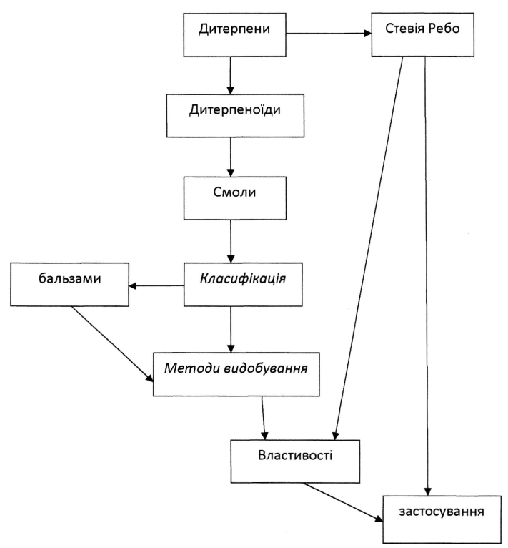
3.3. Рекомендована література:

-основна література:

Фармакогнозія: підручник (І—ІІІ р. а.) / I.А. Бобкова, Л.В. Варлахова. — 3-є видання Всеукраїнське спеціалізоване видавництво «Медицина» 2018, 504с.
- Фармакогнозія: базовий підручн. для студ. вищ. фармац. навч. закл.(фармац. ф-тів) IV рівня акредитації / В.С. Кисличенко, І.О. Журавель, С.М. Марчишин та ін.; за ред. В.С. Кисличенко. - Харків: НФаУ: Золоті сторінки, 2015. - 736 с.
- Навчальний посібник з дисципліни «Фармакогнозія» / Я. В. Рожковський, Б. В. Приступа, І. А. Бойко, Н. В. Герасимюк, В. В. Черногорюк -: Методична розробка кафедри фармакогнозії ОНМедУ. – Одеса: ОНМедУ, 2019 – 51 с.
- Державна Фармакопея України : в 3 т. / Державне підприємство «Український науковий фармакопейний центр якості лікарських засобів». — 2-е вид. — Харків: Державне підприємство «Український науковий фармакопейний центр якості лікарських засобів», 2015. — Т. 1. — 1500 с.
- Практикум з ідентифікації лікарської рослинної сировини: навч. посіб. / [В. М. Ковальов, С. М. Марчишин, О. П. Хворост та ін.] ; за ред. В. М. Ковальова, С. М. Марчишин. – Тернопіль: ТДМУ, 2014. – 250 с.
- Фармакогнозія: навчально-методичний посібник (ВНЗ І—ІІІ р. а.) / В.П. Ходаківська, І.А. Бобкова, Л.В. Варлахова Всеукраїнське спеціалізоване видавництво «Медицина» 2018.
-додаткова
7. Практикум з ідентифікації лікарської рослинної сировини: навч. посіб. / [В. М. Ковальов, С. М. Марчишин, О. П. Хворост та ін.] ; за ред. В. М. Ковальова, С. М. Марчишин. – Тернопіль: ТДМУ, 2014. – С. 21-22.
8. Державна Фармакопея України / Державне підприємство «Український науковий фармакопейний центр якості лікарських засобів». — 1-е вид. — Доповнення 4. — Харків: Державне підприємство «Український науковий фармакопейний центр якості лікарських засобів», 2015. - 540 с.
9. Державна Фармакопея України: в 3 т. / Державне підприємство «Український науковий фармакопейний центр якості лікарських засобів». — 2-е вид. — Харків: Державне підприємство «Український науковий фармакопейний центр якості лікарських засобів», 2014. — Т. 1. — 1500 с.
10. Державна Фармакопея України : в 3 т. / Державне підприємство «Український науковий фармакопейний центр якості лікарських засобів». — 2-е вид. — Харків: Державне підприємство «Український науковий фармакопейний центр якості лікарських засобів», 2014. — Т. 3. – 750 с.

3.4. Орієнтуюча картка для самостійної підготовки студента з
використанням літератури з

№№ п/п | Основні завдання та вказівки | Відповіді
 | 2 | 3
 | Запишіть латинську назву сосни звичайної та ЛРС, яку одержують від цієї рослини.
 | Дайте ботанічний опис сосни звичайної.
 | Які органи сосни звичайної використовують в медицині, дайте їх фармакогностичний опис, як проводять їх заготівлю і сушку.
 | Сосну звичайну в медицині застосовують як…
 | Запишіть латинську назву рослини стевії Ребо та ЛРС, яку одержують від цієї рослини.
 | Дайте ботанічний опис стевії Ребо.
 | Які органи стевії Ребо використовують в медицині, дайте їх фармакогностичний опис, як проводять їх заготівлю і сушку.
 | Стевію Ребо в медицині застосовують як ....
 | Запишіть латинську назву ладанного дерева (босвеллії) та ЛРС, яку одержують від цієї рослини.
 | Дайте ботанічний опис видів ладанного дерева (босвеллії).
 | Які органи ладанного дерева (босвеллії) використовують в медицині, дайте їх фармакогностичний опис, як проводять їх заготівлю і сушку. Та як використовують ладанне дерево у медицині?
 | Напишіть як використовується стіракс бензойний у медицині, з якої рослини його отримують?.
 | Напишіть як використовується толуанський бальзам у медицині, з якої рослини його отримують?
 | Напишіть як використовується перуанський бальзам у медицині, з якої рослини його отримують?
 | Напишіть як використовується комміфора мірра у медицині та з якої рослини отримують?

3.5. Матеріали для самоконтролю.

3.5.1. Питання для самоконтролю.
    - Назвіть типи дитерпенів, що є найбільш поширеними.
    - Що таке смоли?
    - Наведіть класифікацію смол .
    - Назвіть найпоширеніший метод видобування смол.
    - Що є джерелом одержання камедє-смоли асафетиди?
    - Яку фармакологічну активність виявляють смоли?
    - Назвіть шляхи використання смол.

3.5.2. Тестові завдання для самоконтролю.

1. Якщо скипидар - це летка речовина (ефірна олія) у складі живиці сосни, то яким способом її звичайно видобувають?
А. Перегонкою з водяною парою
Б. Екстрацією гарячою водою
В.Екстракцією спиртом
Г. Випарюванням
Д. Пресуванням

2. До токсичних дитерпенів належать
А. Дитерпенові алкалоїди
Б. Смоляні кислоти
В. Стевіозиди
Г. Дитерпенові спирти
Д. Ароматичні смоли

- Смоли, розчинені у ефірній олії, мають назву
А. Масло-смоли
Б. Камеде-смоли
В. Власно смоли
Г. Гумі
Д. Каніфоль

- Смола, яка міститься у цій ЛРС, приймає участь у загальній фармакологічній дії препарату як сечогінне. Ця ЛРС
А. Бруньки берези
Б. Кора крушини
В. Листя бобівника трилистого
Г. Плоди шипшини
Д. Насіння льону

- Скловидні шматки жовтого кольору, хрусткі, блискучі, використовуються у техніці та при виготовленні пластирів - це:
А. Каніфоль
Б. Скипидар
В. Воск
Г. Ланолін
Д. Парафін

Тема: «Тритерпеноїди. Стероїди. Сапоніни. Природні джерела гормонів і жовчних кислот. Сировина для напівсинтезу глюкокортикоїдів. Види діоскореї, якірці сланкі, гуньба сінна, левзея сафлоровидна, види агави, юка та ін. Синюха блакитна, мильнянка лікарська, заманиха висока, плющ, види берези, нагідки лікарські, циміцифуга китицевидна, первоцвіт. Природні джерела жовчних кислот, залози внутрішньої секреції тварин як джерела гормонів. Кропива жалка, гуньба сінна, слива африканська, сереноя повзуча. Екдістероїди.» - 4 год.

1. Актуальність теми
Біологічно-активні речовини, яким присвячено лекцію, належать до сполук вторинного синтезу, що мають тритерпеноїдну будову та виконують важливі функції. Сапонінам властивий широкий спектр фармакологічної активності. Вони мають велику розповсюдженість, входять до складу багатьох рослинних і тваринних організмів та є основними діючими речовинами багатьох препаратів, що застосовує сучасна медицина. Особливу актуальність мають кортикотропіні властивості стероїдних сапонінів, що дозволяє використовувати відповідну ЛРС для синтетичного одержання гормонів. Всі ці знання необхідні майбутнім провізорам. Засвоєнню матеріалу теми в значній мірі сприятимуть попередні знання властивостей сапонінів, на яких базується використання сировини у харчовій промисловості та побуті

2. Навчальні цілі:
В результаті самостійної проробки цієї теми студенти повинні:
- знати:
- основну інформацію про макроскопічний та мікроскопічний методи аналізу ЛР та ЛРС, які містять тритерпеноїди, стероїди, сапоніни.
- вплив на організм людини сировини, яка містить тритерпеноїди, стероїди, сапоніни.
- ЛР та ЛРС, які мають природні джерела гормонів і жовчних кислот, сировину для напівсинтезу глюкокортикоїдів.: види діоскореї, якірці сланкі, гуньба сінна, левзея сафлоровидна, види агави, юка, синюха блакитна, мильнянка лікарська, заманиха висока, плющ, види берези, нагідки лікарські, циміцифуга китицевидна, первоцвіт.
- ЛР та ЛРС, які мають природні джерела жовчних кислот, залози внутрішньої секреції тварин як джерела гормонів. Такі як кропива жалка, гуньба сінна, слива африканська, сереноя повзуча.
- Екдістероїди.

- вміти:
- провести макроскопічний аналіз ЛРС, яке містить тритерпеноїди, стероїди, сапоніни
- провести мікроскопічний аналіз ЛРС, яке має тритерпеноїди, стероїди, сапоніни
- пізнати ЛР, що містить тритерпеноїди, стероїди, сапоніни за гербарними зразками
- відрізнити від домішок сировину, яка містить тритерпеноїди, стероїди, сапоніни

3. Матеріали для доаудиторної підготовки студентів.

3.1. Основні базові знання, вміння, навички, які необхідні для самостійного вивчення і засвоєння теми і які базуються на міждисциплінарних зв’язках:

№№ | Дисципліна | Знати | Вміти
1 | 2 | 3 | 4
 | 1. Ботаніка  2.Органічна хімія  3. Аналітична хімія | Характерні ознаки родин досліджуваних рослин. Морфологію стебла, кори, листя, квітки, плоду, кореня і кореневища. Анатомічна будова листа, кори, плода, кореня, кореневища.  Фізичні та хімічні властивості полісахаридів, глікозидів, терпеноїдів, похідних ароматичного ряду, гетероциклов.  Методи кислотно - основного титрування (нейтралізації) і перманганатометрії | Користуватися мікроскопом, готувати поверхневі препарати і поперечні зрізи.  Проводити якісні реакції; очистку органічних сполук.  Працювати з аналітичними вагами, з мірним посудом, фотоелектрокало-метру, використовувати методи хроматографії на папері і в тонкому шарі сорбенту.

3.2. Зміст теми.
- структурно-логічна схема
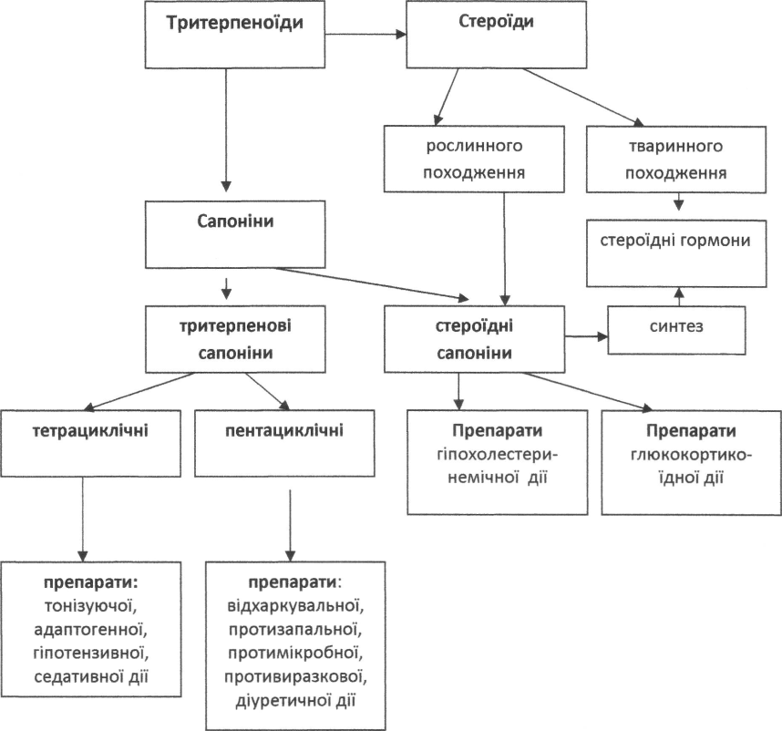
3.3. Рекомендована література:

-основна література:

Фармакогнозія: підручник (І—ІІІ р. а.) / I.А. Бобкова, Л.В. Варлахова. — 3-є видання Всеукраїнське спеціалізоване видавництво «Медицина» 2018, 504с.
- Фармакогнозія: базовий підручн. для студ. вищ. фармац. навч. закл.(фармац. ф-тів) IV рівня акредитації / В.С. Кисличенко, І.О. Журавель, С.М. Марчишин та ін.; за ред. В.С. Кисличенко. - Харків: НФаУ: Золоті сторінки, 2015. - 736 с.
- Навчальний посібник з дисципліни «Фармакогнозія» / Я. В. Рожковський, Б. В. Приступа, І. А. Бойко, Н. В. Герасимюк, В. В. Черногорюк -: Методична розробка кафедри фармакогнозії ОНМедУ. – Одеса: ОНМедУ, 2019 – 51 с.
- Державна Фармакопея України : в 3 т. / Державне підприємство «Український науковий фармакопейний центр якості лікарських засобів». — 2-е вид. — Харків: Державне підприємство «Український науковий фармакопейний центр якості лікарських засобів», 2015. — Т. 1. — 1500 с.
- Практикум з ідентифікації лікарської рослинної сировини: навч. посіб. / [В. М. Ковальов, С. М. Марчишин, О. П. Хворост та ін.] ; за ред. В. М. Ковальова, С. М. Марчишин. – Тернопіль: ТДМУ, 2014. – 250 с.
- Фармакогнозія: навчально-методичний посібник (ВНЗ І—ІІІ р. а.) / В.П. Ходаківська, І.А. Бобкова, Л.В. Варлахова Всеукраїнське спеціалізоване видавництво «Медицина» 2018.
-додаткова
7. Практикум з ідентифікації лікарської рослинної сировини: навч. посіб. / [В. М. Ковальов, С. М. Марчишин, О. П. Хворост та ін.] ; за ред. В. М. Ковальова, С. М. Марчишин. – Тернопіль: ТДМУ, 2014. – С. 21-22.
8. Державна Фармакопея України / Державне підприємство «Український науковий фармакопейний центр якості лікарських засобів». — 1-е вид. — Доповнення 4. — Харків: Державне підприємство «Український науковий фармакопейний центр якості лікарських засобів», 2015. - 540 с.
9. Державна Фармакопея України: в 3 т. / Державне підприємство «Український науковий фармакопейний центр якості лікарських засобів». — 2-е вид. — Харків: Державне підприємство «Український науковий фармакопейний центр якості лікарських засобів», 2014. — Т. 1. — 1500 с.
10. Державна Фармакопея України : в 3 т. / Державне підприємство «Український науковий фармакопейний центр якості лікарських засобів». — 2-е вид. — Харків: Державне підприємство «Український науковий фармакопейний центр якості лікарських засобів», 2014. — Т. 3. – 750 с.

3.4. Орієнтуюча картка для самостійної підготовки студента з
використанням літератури
№№ п/п | Основні завдання та вказівки | Відповіді
 | 2 | 3
 | Запишіть природні джерела гормонів і жовчних кислот, сировину для напівсинтезу глюкокортикоїдів
 | Запишіть латинську назву рослин: види діоскореї, якірці сланкі, гуньба сінна, левзея сафлоровидна та ЛРС, яку одержують від цих рослин.
 | Дайте ботанічний опис рослин: види діоскореї, якірці сланкі, гуньба сінна, левзея сафлоровидна
 | Які органи рослин: види діоскореї, якірці сланкі, гуньба сінна, левзея сафлоровидна використовують в медицині, дайте їх фармакогностичний опис, як проводять їх заготівлю і сушку.
 | Як види рослин: види діоскореї, якірці сланкі, гуньба сінна, левзея сафлоровидна використовують у медицині?
 | Запишіть латинську назву рослин: види агави, юка, синюха блакитна, мильнянка лікарська, заманиха висока, плющ, види берези, нагідки лікарські, циміцифуга китицевидна, первоцвіт та ЛРС, яку одержують від цих рослин.
 | Дайте ботанічний опис рослин: види агави, юка, синюха блакитна, мильнянка лікарська, заманиха висока, плющ, види берези, нагідки лікарські, циміцифуга китицевидна, первоцвіт
 | Які органи рослин види агави, юка, синюха блакитна, мильнянка лікарська, заманиха висока, плющ, види берези, нагідки лікарські, циміцифуга китицевидна, первоцвіт використовують в медицині, дайте їх фармакогностичний опис, як проводять їх заготівлю і сушку.
 | Як види рослин: види агави, юка, синюха блакитна, мильнянка лікарська, заманиха висока, плющ, види берези, нагідки лікарські, циміцифуга китицевидна, первоцвіт використовують у медицині?
 | Запишіть латинську назву рослин: кропива жалка, гуньба сінна, слива африканська, сереноя повзуча та ЛРС, яку одержують від цих рослин.
 | Дайте ботанічний опис рослин: кропива жалка, гуньба сінна, слива африканська, сереноя повзуча
 | Які органи рослин: кропива жалка, гуньба сінна, слива африканська, сереноя повзуча використовують в медицині, дайте їх фармакогностичний опис, як проводять їх заготівлю і сушку.
 | Як види рослин: кропива жалка, гуньба сінна, слива африканська, сереноя повзуча використовують у медицині?

3.5. Матеріали для самоконтролю.

3.5.1. Питання для самоконтролю.
- Дати визначення поняття: сапоніни.
- Охарактеризуйте їх розповсюдженість у рослинному і тваринному світі.
- Наведіть класифікацію сапонінів.
- Які фізико-хімічні властивості характеризують сапоніни?
- Як проводять виділення з ЛРС та дослідження сапонінів?
- Охарактеризуйте особливості збору, висушування, зберігання та переробки ЛРС, що містить сапоніни.
- Шляхи використання та застосування у медицині та техніці сировини, що містить сапоніни.
- Наведіть назви основних рослинних джерел сировини, що містить сапоніни.

3.5.2. Тестові завдання для самоконтролю.

1. При ідентифікуванні лікарської рослинної сировини провізор-аналітик приготував водні витяги та інтенсивно струснув пробірку, при цьому утворилася стійка і рясна піна. Які біологічно активні речовини присутні в сировині.
A Сапоніни
B Дубильніречовини
C Алкалоїди
D Антраценпохідні
E Жирне масло

2. Кореневище з корінням синюхи блакитної містять сапоніни. Який метод аналізу дозволяє виявити рівень вмісту сапонінів?
A пінне число
B кислотне число
C ефірне число
D йодне число
E число омилення

3. На основі коренів солодки випускають різноманітні лікарські форми - таблетки, порошки, сиропи, збори, але не розроблена лікарська форма - ін'єкційний розчин. Коріння солодки проявляють гемолітичні властивості, притаманні діючим речовинам:
A сапонінам
B алкалоїдам
C ефірним оліям
D ірідоідам
E полисахаридам
4. На аналіз одержано ЛРС, що являє собою куски коренів циліндричної форми, різної довжини, покриті бурим поздовжньо зморшкуватим корком. Очищена сировина зовні від світло-жовтого до бурувато-жовтого кольору, злам світло- жовтий, дуже волокнистий. Запах слабий. Смак дуже солодкий, злегка подразнюючий. Визначить аналізоване ЛРС.
A Radices Glycyrrhizae
B Radices Taraxaci
C Radices Berberidis
D Radices Araliae mandshuricae
E Radices Ginseng

5. Пил деяких видів рослинної сировини при переробці, сушінні і подрібненні викликає подразнення слизових оболонок, тому запобіжні заходи слід дотримуватися при роботі з:
A Radices Glycyrrhizae
B Radices Taraxaci
C Rhizomata Calami
D Rhizomata Bistortae
E Radices Althaeae

6. З коренів солодки виготовляють декілька лікарських препаратів різноманітної направленості дії. Запропонуйте хворому препарат на основі флавоноїдів солодки з противиразковою дією:
A Ліквіритон
B Гліцерин
C Гліцерам
D Сироп солодкого кореня
E Конвафлавін

7. Фітопрепарат "Флакарбін" проявляє сразмолітичну, протизапальну та противиразкову дію. Рослинним джерелом отримання даного препарату є:
A Солодка гола
B Синюха блакитна
C Каштан кінський
D Аралия маньжурская
E Календула лікарська

8. З якої причини в Україні неможлива промислова заготівля дикорослої сировини астрагалу шерстистоквіткового?
A Вид занесений до Червоної книги України (Європи)
B Вид в Україні не зростає
C Вид має дуже обмежене поширення в Україні
D Запаси сировини в Україні відсутні
E Вид зростає лише на забрудненій радіонуклідами території

9. В аптеку надійшов план заготівлі лікарської рослинної сировини - трави хвоща. Який вид хвоща підлягає заготівлі, є фармакопейним і використовується в медицині
A Herba Equiseti arvensis;
B Herba Equiseti hyemalis;
C Herba Equiseti sylvatici;
D Herba Equiseti pratensis;
E Herba Equiseti рalustris.

Тема: «Кардіоглікозиди. Види чемернику, луківка надморська.»- 4 год.

1. Актуальність теми
Кардіоглікозиди - тритерпенові органічні сполуки, які мають стероїдну частину в своїй будові, що робить їх близькими до стероїдних сапонінів та гормонів. Важливість цієї групи БАР полягає в тому, що вони специфічно діють на серцевий м'яз, досі не синтезуються, а сучасні індивідуальні препарати цієї групи мають рослинне походження. При вивченні теми треба звернути особливу увагу на сильну дію індивідуальних препаратів-кардіоглікозидів та отруйність сировини, з якої їх отримують, що вимагає відповідних запобіжних мір при роботі з сировиною, а також передбачає зберігання більшості її видів за списком Б.

2. Навчальні цілі:
В результаті самостійної проробки цієї теми студенти повинні:
- знати:
- основну інформацію про макроскопічний та мікроскопічний методи аналізу ЛР та ЛРС, які містять кардіоглікозиди.
- вплив на організм людини сировини, яка містить кардіоглікозиди.
- ЛР та ЛРС, які мають кардіоглікозиди: види чемернику, луківка надморська.
- вміти:
- провести макроскопічний аналіз ЛРС, яке містить кардіоглікозиди.
- провести мікроскопічний аналіз ЛРС, яке має кардіоглікозиди.
- пізнати ЛР, що містить кардіоглікозиди за гербарними зразками
- відрізнити від домішок сировину, яка містить кардіоглікозиди.

3. Матеріали для доаудиторної підготовки студентів.

3.1. Основні базові знання, вміння, навички, які необхідні для самостійного вивчення і засвоєння теми і які базуються на міждисциплінарних зв’язках:

№№ | Дисципліна | Знати | Вміти
1 | 2 | 3 | 4
 | 1. Ботаніка  2.Органічна хімія  3. Аналітична хімія | Характерні ознаки родин досліджуваних рослин. Морфологію стебла, кори, листя, квітки, плоду, кореня і кореневища. Анатомічна будова листа, кори, плода, кореня, кореневища.  Фізичні та хімічні властивості полісахаридів, глікозидів, терпеноїдів, похідних ароматичного ряду, гетероциклов.  Методи кислотно - основного титрування (нейтралізації) і перманганатометрії | Користуватися мікроскопом, готувати поверхневі препарати і поперечні зрізи.  Проводити якісні реакції; очистку органічних сполук.  Працювати з аналітичними вагами, з мірним посудом, фотоелектрокало-метру, використовувати методи хроматографії на папері і в тонкому шарі сорбенту.

3.2. Зміст теми.
- 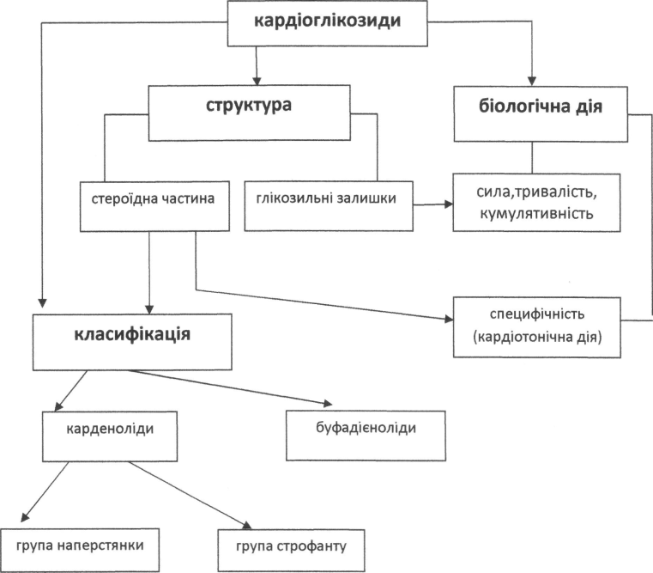

3.3. Рекомендована література:

-основна література:

Фармакогнозія: підручник (І—ІІІ р. а.) / I.А. Бобкова, Л.В. Варлахова. — 3-є видання Всеукраїнське спеціалізоване видавництво «Медицина» 2018, 504с.
- Фармакогнозія: базовий підручн. для студ. вищ. фармац. навч. закл.(фармац. ф-тів) IV рівня акредитації / В.С. Кисличенко, І.О. Журавель, С.М. Марчишин та ін.; за ред. В.С. Кисличенко. - Харків: НФаУ: Золоті сторінки, 2015. - 736 с.
- Навчальний посібник з дисципліни «Фармакогнозія» / Я. В. Рожковський, Б. В. Приступа, І. А. Бойко, Н. В. Герасимюк, В. В. Черногорюк -: Методична розробка кафедри фармакогнозії ОНМедУ. – Одеса: ОНМедУ, 2019 – 51 с.
- Державна Фармакопея України : в 3 т. / Державне підприємство «Український науковий фармакопейний центр якості лікарських засобів». — 2-е вид. — Харків: Державне підприємство «Український науковий фармакопейний центр якості лікарських засобів», 2015. — Т. 1. — 1500 с.
- Практикум з ідентифікації лікарської рослинної сировини: навч. посіб. / [В. М. Ковальов, С. М. Марчишин, О. П. Хворост та ін.] ; за ред. В. М. Ковальова, С. М. Марчишин. – Тернопіль: ТДМУ, 2014. – 250 с.
- Фармакогнозія: навчально-методичний посібник (ВНЗ І—ІІІ р. а.) / В.П. Ходаківська, І.А. Бобкова, Л.В. Варлахова Всеукраїнське спеціалізоване видавництво «Медицина» 2018.
-додаткова
7. Практикум з ідентифікації лікарської рослинної сировини: навч. посіб. / [В. М. Ковальов, С. М. Марчишин, О. П. Хворост та ін.] ; за ред. В. М. Ковальова, С. М. Марчишин. – Тернопіль: ТДМУ, 2014. – С. 21-22.
8. Державна Фармакопея України / Державне підприємство «Український науковий фармакопейний центр якості лікарських засобів». — 1-е вид. — Доповнення 4. — Харків: Державне підприємство «Український науковий фармакопейний центр якості лікарських засобів», 2015. - 540 с.
9. Державна Фармакопея України: в 3 т. / Державне підприємство «Український науковий фармакопейний центр якості лікарських засобів». — 2-е вид. — Харків: Державне підприємство «Український науковий фармакопейний центр якості лікарських засобів», 2014. — Т. 1. — 1500 с.
10. Державна Фармакопея України : в 3 т. / Державне підприємство «Український науковий фармакопейний центр якості лікарських засобів». — 2-е вид. — Харків: Державне підприємство «Український науковий фармакопейний центр якості лікарських засобів», 2014. — Т. 3. – 750 с.

3.4. Орієнтуюча картка для самостійної підготовки студента з
використанням літератури з теми:

№№ п/п | Основні завдання та вказівки | Відповіді
 | 2 | 3
 | Що таке кардіоглікозиди?
 | Які якісні реакції існують на сировину, що містить кардиостероїди?
 | Запишіть латинську назву видів чемернику та ЛРС, яку одержують від цієї рослини.
 | Дайте ботанічний опис видів чемернику
 | Які органи видів чемернику використовують в медицині, дайте їх фармакогностичний опис, як проводять їх заготівлю і сушку.
 | Види чемернику в медицині застосовують як ....
 | Запишіть латинську назву луківки надморської та ЛРС, яку одержують від цієї рослини.
 | Дайте ботанічний опис луківки надморської
 | Які органи луківки надморської використовують в медицині, дайте їх фармакогностичний опис, як проводять їх заготівлю і сушку.
 | Луківку надморську в медицині застосовують як ....

3.5. Матеріали для самоконтролю.

3.5.1. Питання для самоконтролю.
        - Визначення понять «кардіоглікозиди», «кардіостероїди».
        - Класифікація кардіоглікозидів.
        - Розповсюдження глікозидів у рослинному світі.
        - Шляхи використання і застосування у медицині сировини, яка містить кардіоглікозиди -карденоліди та кардіоглікозиди-буфадієноліди.
        - Що таке «біологічна стандартизація», які є одиниці дії?
        - Особливості сушіння, зберігання та переробки сировини, яка містить глікозиди серцевої дії.

3.5.2. Тестові завдання для самоконтролю.

1. Для отримання стандартної лікарської рослинної сировини трави конвалії травневої, режим сушіння здійснюється при температурі 50-60 ° С, щоб призупинити наступний можливий біохімічний процес.
A ферментний гідроліз серцевих глікозидів
B окислення фенольних сполук
C випаровування ефірних масел
D Окислення смолистих речовин
E Окислення терпеноїдів

2. Для отримання лікарської рослинної сировини трави конвалії травневої, режим сушіння здійснюється при температурі 50-60 ° С. Які хімічні процеси при цьому не протікають
A ферментний гідроліз серцевих глікозидів
B окислення фенольних сполук
C випаровування ефірних масел
D Окислення смолистих речовин
E Окислення терпеноїдів

3. Трава конвалії є джерелом отримання кардіотонічних лікарських засобів. Для ідентифікації кардіоглікозидів у цій рослинній сировині можна використовувати реакції:
A з реактивом Легаля
B з реактивом Драгендорфа
C ціанідинової проби
D з таніном
E азотосполучення

4. Під час аналізу чистоти лікарської рослинної сировини виявлена домішка отруйної сировини. Яку реакцію слід вибрати провізору - аналітику для виявлення серцевих глікозидів в отруйної домішки.
A реакція з реактивом Лібермана-Бурхарда
B реакція з реактивом Трімм-Хіла
C реакція з реактивом Шталя
D реакція з реактивом Драгендорфа
E реакція з реактивом Маркі

5. Для виявлення якого фрагмента молекули в препаратах глікозидів серцевої групи карденолідів хімік ВТК фармацевтичного підприємства проводить реакцію з розчином натрію нітропрусиду в лужному середовищі?
A пятичленного лактонного циклу
B метильної групи
C циклопентанпергідрофенантрену
D спиртового гідроксилу
E дигітоксози

6. Насіння строфанта є джерелом отримання засобів "швидкої допомоги" як кардіотонічного засобу. Для ідентифікації кардіостероідов використовують реакцію:
A з реактивом Чугаева
B з реактивом Драгендорфа
C з реактивом Хаґера
D з реактивом Фелінга
E з реактивом Вагнера

7. Одним з методів кількісного визначення діючих речовин у сировині є метод біологічної стандартизації. Для якої групи біологічно активних речовин він застосовується:
A серцеві глікозиди
B алкалоїди
C жирні масла
D дубильні речовини
E слиз

8. Стандартизацію листа наперстянки пурпурової проводять по кількісному змісту серцевих глікозидів. Яким методом визначають доброякісність цієї сировини
A метод біологічної стандартизації;
B метод потенціометричного титрування;
C гравіметричний аналіз;
D метод перманганатометрічного титрування;
E Метод спектрофотометричного аналізу.

9. Активність рослинної сировини і препаратів, що містять серцеві глікозиди, виражають в одиницях дії. Який метод використовують для стандартизації листя наперстянки згідно вимог ДФ 11?
A біологічна стандартизація
B фотоелектроколориметрія
C спектрофотометрія
D денситометрія
E титрометрія

10. Стандартизацію трави конвалії проводять за відповідним методом:
A біологічним методом на жабах
B біологічним методом на собаках
C спектрофотометричним методом
D денситометричним методом
E методом високоефективної рідинної хроматографії

11. В аптеках настоянки та новогаленові препарати, які містять серцеві глікозиди зберігають:
A за списком Б
B за списком А
C за загальним списком
D окремо від ЛРС, які вміщують поживні речовини
E в щільно закупореній тарі, залитій парафіном

12. Зберігати ЛРС “листя наперстянки пурпурової” слід:
A за списком Б
B за списком А
C ізольовано від іншої
D разом з іншими
E герметично

Тема: «Фенольні сполуки. Півонія незвичайна, артишок посівний, гадючник в’язолистий, види верби, конопля, види ехінацеї.» - 4 год.

1. Актуальність теми
Фенольні сполуки дуже поширені у рослинному світі. За будовою вуглецевого скелету вони поділяються на ряд груп. Природні глюкозиди, у яких агліконами є прості феноли, їх ди- та тримери, мають назву фенолглікозидів, які будуть розглядатися у наступній лекції. Фенольним сполукам властива антимікробна, антивірусна, дезінфікуюча, антигельмінтна, протипухлинна, адаптогенна активність, тому сучасні знання з даної теми та навички аналізу відповідної ЛРС будуть дуже корисні в практичній діяльності провізора.

2. Навчальні цілі:
В результаті самостійної проробки цієї теми студенти повинні:
- знати:
- основну інформацію про макроскопічний та мікроскопічний методи аналізу ЛР та ЛРС, які містять фенольні сполуки.
- вплив на організм людини сировини, яка містить фенольні сполуки.
- ЛР та ЛРС, які мають фенольні сполуки: півонія незвичайна, артишок посівний, гадючник в’язолистий, види верби, конопля, види ехінацеї.
- вміти:
- провести макроскопічний аналіз ЛРС, яке містить фенольні сполуки.
- провести мікроскопічний аналіз ЛРС, яке має фенольні сполуки.
- пізнати ЛР, що містить фенольні сполуки за гербарними зразками
- відрізнити від домішок сировину, яка містить фенольні сполуки.

3. Матеріали для доаудиторної підготовки студентів.

3.1. Основні базові знання, вміння, навички, які необхідні для самостійного вивчення і засвоєння теми і які базуються на міждисциплінарних зв’язках:

№№ | Дисципліна | Знати | Вміти
1 | 2 | 3 | 4
 | 1. Ботаніка  2.Органічна хімія  3. Аналітична хімія | Характерні ознаки родин досліджуваних рослин. Морфологію стебла, кори, листя, квітки, плоду, кореня і кореневища. Анатомічна будова листа, кори, плода, кореня, кореневища.  Фізичні та хімічні властивості полісахаридів, глікозидів, терпеноїдів, похідних ароматичного ряду, гетероциклов.  Методи кислотно - основного титрування (нейтралізації) і перманганатометрії | Користуватися мікроскопом, готувати поверхневі препарати і поперечні зрізи.  Проводити якісні реакції; очистку органічних сполук.  Працювати з аналітичними вагами, з мірним посудом, фотоелектрокало-метру, використовувати методи хроматографії на папері і в тонкому шарі сорбенту.

3.2. Зміст теми.
- 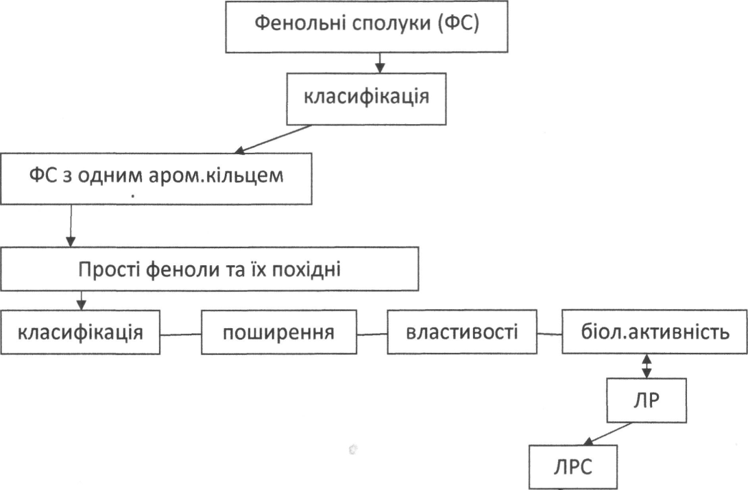

3.3. Рекомендована література:

-основна література:

Фармакогнозія: підручник (І—ІІІ р. а.) / I.А. Бобкова, Л.В. Варлахова. — 3-є видання Всеукраїнське спеціалізоване видавництво «Медицина» 2018, 504с.
- Фармакогнозія: базовий підручн. для студ. вищ. фармац. навч. закл.(фармац. ф-тів) IV рівня акредитації / В.С. Кисличенко, І.О. Журавель, С.М. Марчишин та ін.; за ред. В.С. Кисличенко. - Харків: НФаУ: Золоті сторінки, 2015. - 736 с.
- Навчальний посібник з дисципліни «Фармакогнозія» / Я. В. Рожковський, Б. В. Приступа, І. А. Бойко, Н. В. Герасимюк, В. В. Черногорюк -: Методична розробка кафедри фармакогнозії ОНМедУ. – Одеса: ОНМедУ, 2019 – 51 с.
- Державна Фармакопея України : в 3 т. / Державне підприємство «Український науковий фармакопейний центр якості лікарських засобів». — 2-е вид. — Харків: Державне підприємство «Український науковий фармакопейний центр якості лікарських засобів», 2015. — Т. 1. — 1500 с.
- Практикум з ідентифікації лікарської рослинної сировини: навч. посіб. / [В. М. Ковальов, С. М. Марчишин, О. П. Хворост та ін.] ; за ред. В. М. Ковальова, С. М. Марчишин. – Тернопіль: ТДМУ, 2014. – 250 с.
- Фармакогнозія: навчально-методичний посібник (ВНЗ І—ІІІ р. а.) / В.П. Ходаківська, І.А. Бобкова, Л.В. Варлахова Всеукраїнське спеціалізоване видавництво «Медицина» 2018.
-додаткова
7. Практикум з ідентифікації лікарської рослинної сировини: навч. посіб. / [В. М. Ковальов, С. М. Марчишин, О. П. Хворост та ін.] ; за ред. В. М. Ковальова, С. М. Марчишин. – Тернопіль: ТДМУ, 2014. – С. 21-22.
8. Державна Фармакопея України / Державне підприємство «Український науковий фармакопейний центр якості лікарських засобів». — 1-е вид. — Доповнення 4. — Харків: Державне підприємство «Український науковий фармакопейний центр якості лікарських засобів», 2015. - 540 с.
9. Державна Фармакопея України: в 3 т. / Державне підприємство «Український науковий фармакопейний центр якості лікарських засобів». — 2-е вид. — Харків: Державне підприємство «Український науковий фармакопейний центр якості лікарських засобів», 2014. — Т. 1. — 1500 с.
10. Державна Фармакопея України : в 3 т. / Державне підприємство «Український науковий фармакопейний центр якості лікарських засобів». — 2-е вид. — Харків: Державне підприємство «Український науковий фармакопейний центр якості лікарських засобів», 2014. — Т. 3. – 750 с.

3.4. Орієнтуюча картка для самостійної підготовки студента з
використанням літератури з теми:

№№ п/п | Основні завдання та вказівки | Відповіді
 | 2 | 3
 | Що таке фенольні сполуки?
 | Які якісні реакції існують на сировину, що містить фенольні сполуки?
 | Запишіть латинську назву півонії незвичайної та ЛРС, яку одержують від цієї рослини.
 | Дайте ботанічний опис півонії незвичайної
 | Які органи півонії незвичайної використовують в медицині, дайте їх фармакогностичний опис, як проводять їх заготівлю і сушку.
 | Півонію незвичайну в медицині застосовують як ....
 | Запишіть латинську назву артишоку посівного та ЛРС, яку одержують від цієї рослини.
 | Дайте ботанічний опис артишоку посівного
 | Які органи артишоку посівного використовують в медицині, дайте їх фармакогностичний опис, як проводять їх заготівлю і сушку.
 | Артишок посівний в медицині застосовують як ....
 | Запишіть латинську назву таких видів рослин: гадючник в’язолистий, види верби, конопля, види ехінацеї та ЛРС, яку одержують від цієї рослини.
 | Дайте ботанічний опис таких видів рослин: гадючник в’язолистий, види верби, конопля, види ехінацеї
 | Які органи таких видів рослин: гадючник в’язолистий, види верби, конопля, види ехінацеї використовують в медицині, дайте їх фармакогностичний опис, як проводять їх заготівлю і сушку.
 | Такі види рослин: гадючник в’язолистий, види верби, конопля, види ехінацеї в медицині застосовують як ....

3.5. Матеріали для самоконтролю.

3.5.1. Питання для самоконтролю.
  - Дайте загальну характеристику (визначення) класу БАВ - фенольні сполуки.
  - Наведіть класифікацію фенолів.
  - Як класифікують прості феноли?
  - Назвіть найпоширеніші фенолглікозиди та охарактеризуйте їх дію.
  - Як відбувається виділення фенолглікозидів із ЛРС?
  - Назвіть якісні реакції на фенолглікозиди: арбутин; салідрозид.

3.5.2. Тестові завдання для самоконтролю.

1. Фенолглікозид арбутин проявляє антисептичну, протизапальну активність при захворюваннях сечовихідних шляхів. Вкажіть фармакопейні якісні реакції на цю сполуку:
A з аміаком і 10 %-ним розчином натрія фосфорномолібденовокислого
B з реактивом Вагнера
C з розчином холестерину
D з розчином желатину
E з розчином таніну

2. В контрольно-аналітичну лабораторію поступила партія сировини мучниці. Який метод кількісного аналізу використовують для визначення вмісту арбутина:
A Йодометричний
B Перманганатометричний
C Фотоелектроколориметричний
D Гравіметричний
E Спектрофотометричний

3. В лабораторію для аналізу надійшла партія сировини мучниці. Який з методів Ви оберете для визначення кількісного складу арбутину:
A йодометричний
B фотоелектроколориметричний
C перманганатометричний
D ваговий
E спектрофотометричний

4. Встановлення доброякісності листа мучниці проводять по кількісному змісту арбутина. Для цього використовують метод:
A Йодометричний
B Гравіметричний
C Зворотного титрування
D Фотоелектроколориметричний
E Хроматографічний

5. На аптечний склад надійшла партія лікарської рослинної сировини листя мучниці. Зміст яких діючих речовин визначають відповідно до вимог Фармакопеї .:
A Фенольних глікозидів;
B Дубильних речовин;
C Флавоноїдів;
D Кумаринів;
E Екстрактивних речовин.

6. Лист толокнянки є уросептичним засобом. Допустима домішка до цієї сировини є:
A лист брусники
B лист наперстянки
C лист скумпії
D лист кропиви
E лист грициків звичайних

7. При заготівлі листя мучниці можливе попадання домішок, до яких відносяться:
A Листя чорниці
B Листя барвінку
C Листя черемшини
D Листя скумпії
E Листя сумаху

8. Фенологлікозид арбутин у значній кількості міститься в листі мучниці. У випадку відсутності листа мучниці, замініть його сировиною, подібною за хімічним складом та застосуванням;
A Folium Vitis-idaeae
B Folium Menthae piperitae
C Folium Absinthii
D Folium Millefolii
E Folium Salviae

9. В аптеці відсутній лист мучниці, що виявляє антисептичну та діуретичну дію. Яку сировину можна заготовити замість мучниці?
A Листя брусниці
B Траву якірців
C Плоди фенхеля
D Листя м’яти
E Листя шавлії

10. Листя брусниці, що містять арбутин, застосовують як діуретичний і антисептичний засіб при сечокам'яній хворобі. При його відсутності можна рекомендувати:
A Folia Uvae Ursi
B Folia Myrtilli
C Folia Padi
D Folia Urticae
E Folia Menthae

11. В аптеку звернувся хворий з проханням відпустити йому лист брусниці. Яку лікарську рослинну сировину з наявних можна запропонувати як замінника:
A Folium Uvae ursi;
B Rhizoma Calami;
C Rhizoma et radix Sanquisorbae officinalis;
D Herba Achilleae millefolii;
E Radix Taraxaci officinalis.

12. Відомо, що траву фіалки польової застосовують як відхаркувальний, потогінний і діуретичний засіб. При заготівлі її можна переплутати з подібною рослиною:
A перестріч гайовий
B первоцвіт весняний
C горицвіт весняний
D грициків звичайних
E купени лікарської

Тема: «Лігнани. Ксантони. Подофіл щитовидний, кунжут індійський. Солодушка альпійська.» - 4 год.
Тема: «Кумарини і хромони. Кріп звичайний, морква дика, віснага морквоподібна, дягель лікарський.» - 4 год.

1. Актуальність теми
Фенольні сполуки дуже поширені у рослинному світі. За будовою вуглецевого скелету вони поділяються на ряд груп. Природні глюкозиди, у яких агліконами є прості феноли, їх ди- та тримери, мають назву фенолглікозидів, які будуть розглядатися у наступній лекції. Фенольним сполукам властива антимікробна, антивірусна, дезінфікуюча, антигельмінтна, протипухлинна, адаптогенна активність, тому сучасні знання з даної теми та навички аналізу відповідної ЛРС будуть дуже корисні в практичній діяльності провізора.

2. Навчальні цілі:
В результаті самостійної проробки цієї теми студенти повинні:
- знати:
- основну інформацію про макроскопічний та мікроскопічний методи аналізу ЛР та ЛРС, які містять кумарини, хромони, лігнани, ксантони.
- вплив на організм людини сировини, яка містить кумарини, хромони, лігнани, ксантони.
- ЛР та ЛРС, які мають кумарини, хромони, лігнани, ксантони: кріп звичайний, морква дика, віснага морквоподібна, дягель лікарський; подофіл щитовидний, кунжут індійський, солодушка альпійська

.
- вміти:
- провести макроскопічний аналіз ЛРС, яке містить кумарини, хромони, лігнани, ксантони.
- провести мікроскопічний аналіз ЛРС, яке має кумарини, хромони, лігнани, ксантони.
- пізнати ЛР, що містить кумарини, хромони, лігнани, ксантони за гербарними зразками
- відрізнити від домішок сировину, яка містить кумарини, хромони, лігнани, ксантони.

3. Матеріали для доаудиторної підготовки студентів.

3.1. Основні базові знання, вміння, навички, які необхідні для самостійного вивчення і засвоєння теми і які базуються на міждисциплінарних зв’язках:

№№ | Дисципліна | Знати | Вміти
1 | 2 | 3 | 4
 | 1. Ботаніка  2.Органічна хімія  3. Аналітична хімія | Характерні ознаки родин досліджуваних рослин. Морфологію стебла, кори, листя, квітки, плоду, кореня і кореневища. Анатомічна будова листа, кори, плода, кореня, кореневища.  Фізичні та хімічні властивості полісахаридів, глікозидів, терпеноїдів, похідних ароматичного ряду, гетероциклов.  Методи кислотно - основного титрування (нейтралізації) і перманганатометрії | Користуватися мікроскопом, готувати поверхневі препарати і поперечні зрізи.  Проводити якісні реакції; очистку органічних сполук.  Працювати з аналітичними вагами, з мірним посудом, фотоелектрокало-метру, використовувати методи хроматографії на папері і в тонкому шарі сорбенту.

3.2. Зміст теми.
- 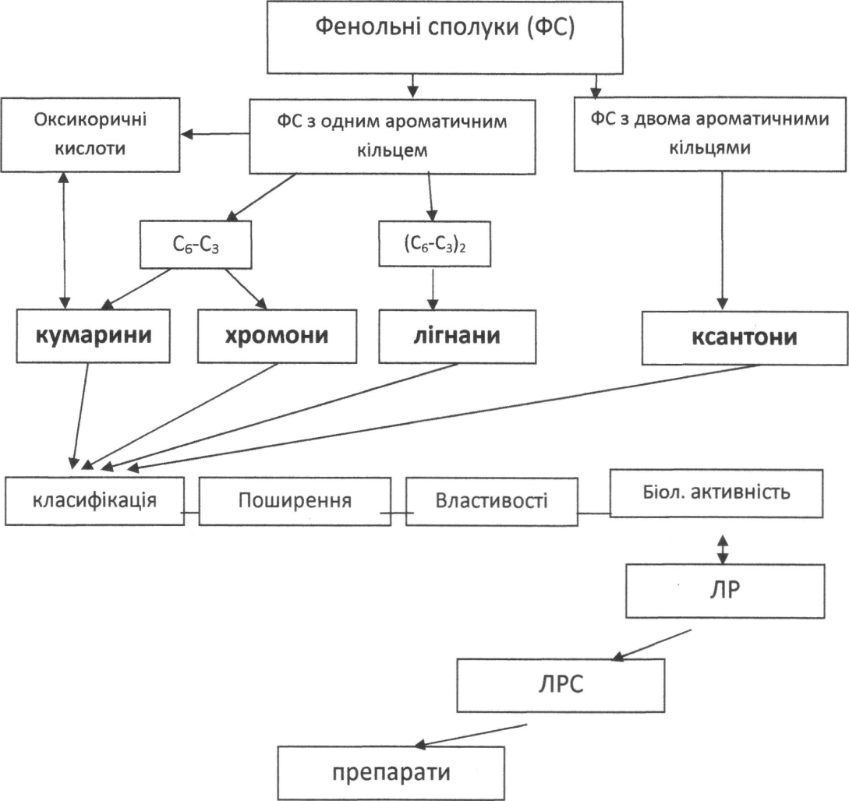
3.3. Рекомендована література:

-основна література:

Фармакогнозія: підручник (І—ІІІ р. а.) / I.А. Бобкова, Л.В. Варлахова. — 3-є видання Всеукраїнське спеціалізоване видавництво «Медицина» 2018, 504с.
- Фармакогнозія: базовий підручн. для студ. вищ. фармац. навч. закл.(фармац. ф-тів) IV рівня акредитації / В.С. Кисличенко, І.О. Журавель, С.М. Марчишин та ін.; за ред. В.С. Кисличенко. - Харків: НФаУ: Золоті сторінки, 2015. - 736 с.
- Навчальний посібник з дисципліни «Фармакогнозія» / Я. В. Рожковський, Б. В. Приступа, І. А. Бойко, Н. В. Герасимюк, В. В. Черногорюк -: Методична розробка кафедри фармакогнозії ОНМедУ. – Одеса: ОНМедУ, 2019 – 51 с.
- Державна Фармакопея України : в 3 т. / Державне підприємство «Український науковий фармакопейний центр якості лікарських засобів». — 2-е вид. — Харків: Державне підприємство «Український науковий фармакопейний центр якості лікарських засобів», 2015. — Т. 1. — 1500 с.
- Практикум з ідентифікації лікарської рослинної сировини: навч. посіб. / [В. М. Ковальов, С. М. Марчишин, О. П. Хворост та ін.] ; за ред. В. М. Ковальова, С. М. Марчишин. – Тернопіль: ТДМУ, 2014. – 250 с.
- Фармакогнозія: навчально-методичний посібник (ВНЗ І—ІІІ р. а.) / В.П. Ходаківська, І.А. Бобкова, Л.В. Варлахова Всеукраїнське спеціалізоване видавництво «Медицина» 2018.
-додаткова
7. Практикум з ідентифікації лікарської рослинної сировини: навч. посіб. / [В. М. Ковальов, С. М. Марчишин, О. П. Хворост та ін.] ; за ред. В. М. Ковальова, С. М. Марчишин. – Тернопіль: ТДМУ, 2014. – С. 21-22.
8. Державна Фармакопея України / Державне підприємство «Український науковий фармакопейний центр якості лікарських засобів». — 1-е вид. — Доповнення 4. — Харків: Державне підприємство «Український науковий фармакопейний центр якості лікарських засобів», 2015. - 540 с.
9. Державна Фармакопея України: в 3 т. / Державне підприємство «Український науковий фармакопейний центр якості лікарських засобів». — 2-е вид. — Харків: Державне підприємство «Український науковий фармакопейний центр якості лікарських засобів», 2014. — Т. 1. — 1500 с.
10. Державна Фармакопея України : в 3 т. / Державне підприємство «Український науковий фармакопейний центр якості лікарських засобів». — 2-е вид. — Харків: Державне підприємство «Український науковий фармакопейний центр якості лікарських засобів», 2014. — Т. 3. – 750 с.

3.4. Орієнтуюча картка для самостійної підготовки студента з
використанням літератури з теми:

№№ п/п | Основні завдання та вказівки | Відповіді
 | 2 | 3
 | Запишіть латинську назву кропу звичайного та ЛРС, яку одержують від цієї рослини.
 | Дайте ботанічний опис назву кропу звичайного
 | Які органи назву кропу звичайного використовують в медицині, дайте їх фармакогностичний опис, як проводять їх заготівлю і сушку.
 | Кріп звичайний в медицині застосовують як ....
 | Запишіть латинську назву моркви дикої та ЛРС, яку одержують від цієї рослини.
 | Дайте ботанічний опис моркви дикої
 | Які органи моркви дикої використовують в медицині, дайте їх фармакогностичний опис, як проводять їх заготівлю і сушку.
 | Морква дика в медицині застосовують як ....
 | Запишіть латинську назву таких видів рослин: віснага морквоподібна, дягель лікарський та ЛРС, яку одержують від цієї рослини.
 | Дайте ботанічний опис таких видів рослин: віснага морквоподібна, дягель лікарський.
 | Які органи таких видів рослин: віснага морквоподібна, дягель лікарський використовують в медицині, дайте їх фармакогностичний опис, як проводять їх заготівлю і сушку.
 | Такі види рослин: віснага морквоподібна, дягель лікарський в медицині застосовують як ....
 | Запишіть латинську назву таких видів рослин, які містять лігнани та ксантони: подофіл щитовидний, кунжут індійський, солодушка альпійська та ЛРС, яку одержують від цієї рослини.
 | Дайте ботанічний опис таких видів рослин: подофіл щитовидний, кунжут індійський, солодушка альпійська
 | Які органи таких видів рослин подофіл щитовидний, кунжут індійський, солодушка альпійська використовують в медицині, дайте їх фармакогностичний опис, як проводять їх заготівлю і сушку.
 | Такі види рослин: подофіл щитовидний, кунжут індійський, солодушка альпійська в медицині застосовують як ..

3.5. Матеріали для самоконтролю.

3.5.1. Питання для самоконтролю.
- Дайте визначення БАР - кумарини. Наведіть їх класифікацію.
- Визначення поняття хромони. Класифікація хромонів.
- Охарактеризуйте біологічну дію кумаринів, хромонів.
- В чому полягає специфічність відношення кумаринів до лугу?
- Назвіть основні види ЛPC, що містять хромони.
- Назвіть основні види фармакологічної активності препаратів -хромонів.
- Визначення поняття лігнани.
- Наведіть загальну структурну формулу істинних ксантонів.
- Як за кольором відрізнити кристали лігнанів і ксантонів?

3.5.2. Тестові завдання для самоконтролю.

1.Деякі види сировини при заготівлі можуть викликати утворення опіків, що зумовлює наявність у них:
A фурокумарінів
B лігнанів
C флавоноїдів
D полісахаридів
E ірідоїдів
2. Кумарини містяться у рослинах різних родин. Виділяють кумарини з рослинної сировини шляхом екстракції:
A органічними розчинниками
B розчином хлористоводневої кислоти
C ізотонічним розчином натрію хлориду
D водою очищеною
E концентрованою сірчаною кислотою

3. Насіння каштана служать джерелом отримання препаратів венотонізуючої дії. Для ідентифікації кумаринів в насінні каштана застосовують:
A реакцію з солями діазонію
B реакцію Драгендорфа
C реакцію сублімації
D реакцію з таніном
E реакцію Келлер-Кіліана

4. Отримана аптечним складом ЛРС являє собою насіння овальної форми, в діаметрі 3-5 см, вкрите блискучою, брунатною шкіркою з великою сіруватою плямою біля основи. Смак гірко-в’яжучий, трохи маслянистий, без запаху. Визначить ЛРС:
A насіння каштану
B насіння чилібухи
C насіння розторопши
D насіння лимонника
E насіння льону

5. Лікарські препарати рослинного походження Ескузан і Веногад мають венотонізуючу дію, зменшують проникність капілярів і покращують мікроцеркуляцію в судинах. Сировиною для виробництва цих лікарських засобів є
A гіркокаштан звичайний
B буркун лікарський
C хвощ польовий
D гречка звичайна
E липа серцелистна

6. Препарати листя і насіння каштана кінського призначають при венозної недостатності. Якість насіння каштана кінського характеризуються змістом:
A есцину
B ескулетину
C гліциризину
D еріхрозіду
E ерізімозіду

7. Оксі - і метоксікумарини проявляють венотонізуючу активність. Препарати, з якої рослинної сировини може рекомендувати провізор в такому випадку:
A Fructus Aesculi hippocastani
B Fructus Rhamni catharticae
C Fructus Rosae
D Fructus Myrtilli
E Fructus Sorbi aucuparicae

8. Плоди пастернаку посівного, як і аналогічну ЛРС родини селерових (зонтикових), заготовляють у відповідну фенофазу:
A після побуріння 60-80 % зонтиків
B на початку плодоношення
C під час стиглого плодоношення
D відмирання надземної частини
E фази часткового дозрівання плодів

9. При заготівлі деякі види ЛРС можуть викликати утворення опіків, до них відносяться:
A Pastinaca sativa
B Adonis vernalis
C Convallaria majalis
D Panax ginseng
E Polygonum bistorta

10. Плоди пастернаку використовують для отримання гіпотензивних і фотосенсибілізуючих засобів. Якість сировини регламентується змістом:
A фурокумаринів
B полісахаридів
C лігнанів
D алкалоїдів
E вітамінів

11. Препарат "Бероксан", що представляє собою суміш бергаптена і ксантотоксина, застосовується як фотосенсибілізуючий засіб. Яка сировина служить джерелом його отримання:
A Fructus Pastinacae sativae
B Fructus Ribes nigri
C Fructus Aroniae melanocarpae
D Fructus Rosae caninae
E Fructus Alni

12. Лікарський засіб аміфурин містять фурокумарини. Для одержання субстанції вказаних БАР використовують:
A плоди амі великої
B плоди псоралеї
C плоди пастернаку посівного
D плоди віснаги морквоподібної
E кореневища з коренями дягелю

13. Листя інжиру використовують для виробництва фотосенсибілізиющих засобів, тому заготівлю цієї сировини слід вести:
A вранці, в похмуру погоду
B днем
C увечері
D вночі
E вранці

14. Препарат ”Авісан” виявляє спазмолітичну, розслаблюючу дію на мускулатуру сечоводів. Яка рослина використовується для одержання цього препарату:
A виснага морквовидна
B морква дика
C кріп запашний
D буркун лікарський
E Амі велика

15. З плодів розторопші випускають ряд вітчизняних і зарубіжних препаратів гепатопротекторної активності. Доброякісність цієї сировини визначається змістом:
A флаволігнанів
B кумаринів
C алкалоїдів
D вітамінів
E терпеноїдів

16. Рослинний препарат Силібор застосовується як гепатопротекторний засіб. Джерелом для отримання цього препарату є:
A насіння розторопші
B квітки волошки
C квітки пижми звичайної
D квітки глоду
E трава хвоща польового

17. Лікарські рослини входять до складу багатьох препаратів для лікування гепатобіліарної системи. Вказати, що є джерелом отримання гепатопротекторного препарату “Гепабене”:
A екстракт розторопші плямистої
B екстракт ромашки лікарської
C екстракт календули
D екстракт солодки
E екстракт перцю стручкового

18. До провізора звернувся хворий з проханням рекомендувати гепатопротекторний засіб рослинного походження. Назвіть лікарську рослинну сировину, що містить сілібін та виявляє гепатопротекторну дію.
A плоди розторопші.
B насіння льону.
C насіння лимоннику.
D плоди фенхелю.
E насіння гарбуза.

19. Кореневище і корені елеутерококу застосовують як адаптогенний засіб. Які діючі речовини вміщує ця сировина?
A лігнани
B кардіостероїди
C полісахариди
D сесквітерпени
E флавоноїди

20. При відсутності тонізуючих препаратів з коріння женьшеню в аптеці їх можна замінити препаратами з:
A Eleutherococcus senticosus
B Orthosiphon stamineus
C Glycyrrhiza glabra
D Polygala senega
E Astragalus dasyanthus

21. Препарати коренів женьшеню проявляють тонізуючі, адаптогенні властивості, покращують розумову і фізичну працездатність. При відсутності в аптеці настойки женьшеню її можна замінити препаратами, аналогічними за дією з сировини:
A radices Eleutherococci
B radices Valerianae
C radices Inulae
D radices Ononidis
E radices Rhei

22. Лікарський засіб Конділін НСА містить лігніни. Для одержання субстанції вказаних БАР використовують:
A кореневища з коренями подофілу
B кореневища з коренями дягелю
C кореневища з коренями валеріани
D трава звіробою плямистого
E трава хвоща польового

23. Трава звіробою звичайного переробляється в ряд лікарських препаратів. Крім цього виду офіцинальними також є вид:
A Hypericum maculatum
B Hypericum hirsutum
C Hypericum elegans
D Hypericum montanum
E Hypericum linariodes

24. Препарат "Алпизарин" використовують у вигляді мазі і таблеток для лікування герпесу та інших вірусних захворювань. Його отримують на основі ксантону з копійочника альпійського
A магніферіна
B якареубіна
C товофеліна
D товолтезіна
E віснадина

25. Ксантони із заміщенням у положеннях 1,3,5,8 мають антивірусні властивості (мангіферин і його похідні). Вкажіть лікарський засіб із цією групою БАР:
A Алпізарин
B Легалон
C Алором
D Марелін
E Флакумін

Тема: «Флавоноїди. Гречка звичайна, лимон та ін. цитрусові, чай китайський, бузина чорна, шоломниця байкальська, хвощ польовий, види звіробою, види леспедеци, види золотушнику, ерва шерстиста, робінія звичайна, гінкго дволопатеве.» - 8 год.

1. Актуальність теми
Фенольні сполуки дуже поширені у рослинному світі. За будовою вуглецевого скелету вони поділяються на ряд груп. Природні глюкозиди, у яких агліконами є прості феноли, їх ди- та тримери, мають назву фенолглікозидів, які будуть розглядатися у наступній лекції. Фенольним сполукам властива антимікробна, антивірусна, дезінфікуюча, антигельмінтна, протипухлинна, адаптогенна активність, тому сучасні знання з даної теми та навички аналізу відповідної ЛРС будуть дуже корисні в практичній діяльності провізора.

2. Навчальні цілі:
В результаті самостійної проробки цієї теми студенти повинні:
- знати:
- основну інформацію про макроскопічний та мікроскопічний методи аналізу ЛР та ЛРС, які містять флавоноїди.
- вплив на організм людини сировини, яка містить флавоноїди.
- ЛР та ЛРС, які мають флавоноїди: гречка звичайна, лимон та ін. цитрусові, чай китайський, бузина чорна, шоломниця байкальська, хвощ польовий, види звіробою, види леспедеци, види золотушнику, ерва шерстиста, робінія звичайна, гінкго дволопатеве.

- вміти:
- провести макроскопічний аналіз ЛРС, яке містить флавоноїди.
- провести мікроскопічний аналіз ЛРС, яке має флавоноїди.
- пізнати ЛР, що містить флавоноїди за гербарними зразками
- відрізнити від домішок сировину, яка містить флавоноїди.

3. Матеріали для доаудиторної підготовки студентів.

3.1. Основні базові знання, вміння, навички, які необхідні для самостійного вивчення і засвоєння теми і які базуються на міждисциплінарних зв’язках:

№№ | Дисципліна | Знати | Вміти
1 | 2 | 3 | 4
 | 1. Ботаніка  2.Органічна хімія  3. Аналітична хімія | Характерні ознаки родин досліджуваних рослин. Морфологію стебла, кори, листя, квітки, плоду, кореня і кореневища. Анатомічна будова листа, кори, плода, кореня, кореневища.  Фізичні та хімічні властивості полісахаридів, глікозидів, терпеноїдів, похідних ароматичного ряду, гетероциклов.  Методи кислотно - основного титрування (нейтралізації) і перманганатометрії | Користуватися мікроскопом, готувати поверхневі препарати і поперечні зрізи.  Проводити якісні реакції; очистку органічних сполук.  Працювати з аналітичними вагами, з мірним посудом, фотоелектрокало-метру, використовувати методи хроматографії на папері і в тонкому шарі сорбенту.

3.2. Зміст теми.

- структурно-логічна схема
- 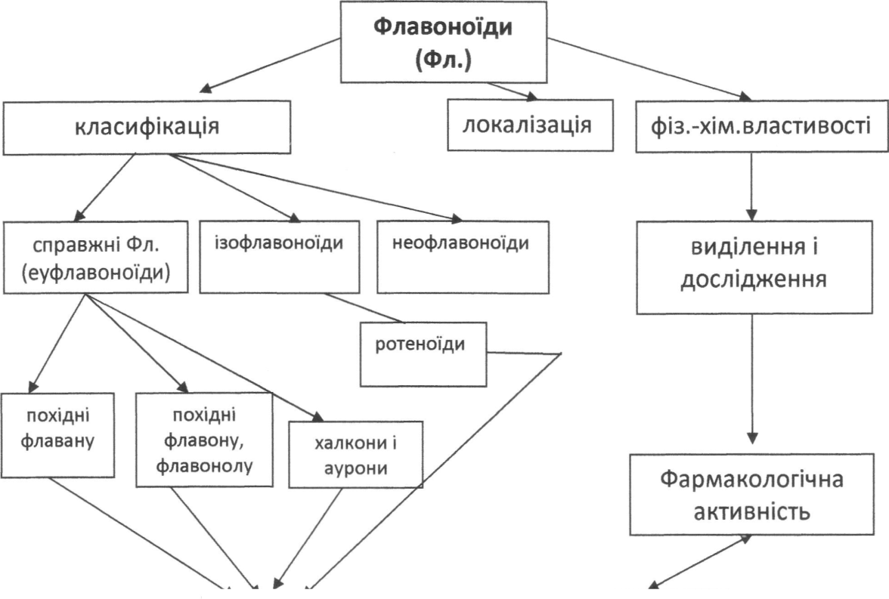
ЛР ЛРС Препарати

3.3. Рекомендована література:

-основна література:

1. Фармакогнозія: підручник (І—ІІІ р. а.) / I.А. Бобкова, Л.В. Варлахова. — 3-є видання Всеукраїнське спеціалізоване видавництво «Медицина» 2018, 504с.
- Фармакогнозія: базовий підручн. для студ. вищ. фармац. навч. закл.(фармац. ф-тів) IV рівня акредитації / В.С. Кисличенко, І.О. Журавель, С.М. Марчишин та ін.; за ред. В.С. Кисличенко. - Харків: НФаУ: Золоті сторінки, 2015. - 736 с.
- Навчальний посібник з дисципліни «Фармакогнозія» / Я. В. Рожковський, Б. В. Приступа, І. А. Бойко, Н. В. Герасимюк, В. В. Черногорюк -: Методична розробка кафедри фармакогнозії ОНМедУ. – Одеса: ОНМедУ, 2019 – 51 с.
- Державна Фармакопея України : в 3 т. / Державне підприємство «Український науковий фармакопейний центр якості лікарських засобів». — 2-е вид. — Харків: Державне підприємство «Український науковий фармакопейний центр якості лікарських засобів», 2015. — Т. 1. — 1500 с.
- Практикум з ідентифікації лікарської рослинної сировини: навч. посіб. / [В. М. Ковальов, С. М. Марчишин, О. П. Хворост та ін.] ; за ред. В. М. Ковальова, С. М. Марчишин. – Тернопіль: ТДМУ, 2014. – 250 с.
- Фармакогнозія: навчально-методичний посібник (ВНЗ І—ІІІ р. а.) / В.П. Ходаківська, І.А. Бобкова, Л.В. Варлахова Всеукраїнське спеціалізоване видавництво «Медицина» 2018.

-додаткова
7. Практикум з ідентифікації лікарської рослинної сировини: навч. посіб. / [В. М. Ковальов, С. М. Марчишин, О. П. Хворост та ін.] ; за ред. В. М. Ковальова, С. М. Марчишин. – Тернопіль: ТДМУ, 2014. – С. 21-22.
8. Державна Фармакопея України / Державне підприємство «Український науковий фармакопейний центр якості лікарських засобів». — 1-е вид. — Доповнення 4. — Харків: Державне підприємство «Український науковий фармакопейний центр якості лікарських засобів», 2015. - 540 с.
9. Державна Фармакопея України: в 3 т. / Державне підприємство «Український науковий фармакопейний центр якості лікарських засобів». — 2-е вид. — Харків: Державне підприємство «Український науковий фармакопейний центр якості лікарських засобів», 2014. — Т. 1. — 1500 с.
10. Державна Фармакопея України : в 3 т. / Державне підприємство «Український науковий фармакопейний центр якості лікарських засобів». — 2-е вид. — Харків: Державне підприємство «Український науковий фармакопейний центр якості лікарських засобів», 2014. — Т. 3. – 750 с.

3.4. Орієнтуюча картка для самостійної підготовки студента з
використанням літератури з теми:

№№ п/п | Основні завдання та вказівки | Відповіді
 | 2 | 3
 | Запишіть латинську назву гречки звичайної та ЛРС, яку одержують від цієї рослини.
 | Дайте ботанічний опис гречки звичайної
 | Які органи гречки звичайно використовують в медицині, дайте їх фармакогностичний опис, як проводять їх заготівлю і сушку.
 | Гречку звичайну в медицині застосовують як ....
 | Запишіть латинську назву бузини чорної та ЛРС, яку одержують від цієї рослини.
 | Дайте ботанічний опис бузини чорної
 | Які органи бузини чорної використовують в медицині, дайте їх фармакогностичний опис, як проводять їх заготівлю і сушку.
 | Бузина чорна в медицині застосовують як ....
 | Запишіть латинську назву таких видів рослин: лимон та ін. цитрусові, чай китайський, шоломниця байкальська, хвощ польовий, види звіробою, види леспедеци, види золотушнику, ерва шерстиста, робінія звичайна, гінкго дволопатеве та ЛРС, яку одержують від цієї рослини.
 | Дайте ботанічний опис таких видів рослин: лимон та ін. цитрусові, чай китайський, шоломниця байкальська, хвощ польовий, види звіробою, види леспедеци, види золотушнику, ерва шерстиста, робінія звичайна, гінкго дволопатеве
 | Які органи таких видів рослин: лимон та ін. цитрусові, чай китайський, шоломниця байкальська, хвощ польовий, види звіробою, види леспедеци, види золотушнику, ерва шерстиста, робінія звичайна, гінкго дволопатеве використовують в медицині, дайте їх фармакогностичний опис, як проводять їх заготівлю і сушку.
 | Такі види рослин: лимон та ін. цитрусові, чай китайський, шоломниця байкальська, хвощ польовий, види звіробою, види леспедеци, види золотушнику, ерва шерстиста, робінія звичайна, гінкго дволопатеве в медицині застосовують як ....

3.5. Матеріали для самоконтролю.

3.5.1. Питання для самоконтролю.

      - Дайте визначення поняття «флавоноїди».
      - Наведіть класифікацію флавоноїдів.
      - З.Охарактеризуйте фізико хімічні властивості флавоноїдів.
- Яку роль відіграють флавоноїди у життєдіяльності рослинного організму?
- Назвіть види фармакологічної активності флавоноїдів.
- Охарактеризуйте методи виділення і дослідження флавоноїдів у ЛРС.
- Назвіть якісні реакції на флавоноїди.
- Охарактеризуйте сучасні вітчизняні наукові досягнення з вивчення флавоноїдів та перспективи дослідження вітчизняної флори з метою одержання нових флавоноїдних препаратів.

3.5.2. Тестові завдання для самоконтролю.

1. Фармакологічні властивості рослинних флавоноїдів пов'язані з наявністю в їх молекулі реакційно-здатних функціональних груп. Вкажіть їх:
A Фенольні
B Альдегідні
C Складноефірні
D Етільні
E Метільні
2. Флавоноли зніжують рівень гіалуронідазі, запобігають окисленню аскорбінової кислоти и адреналіну, в результаті чого підвищується міцність кровоносних судин. Назвіть такий флавонол:
A Рутин
B Радіолозід
C Аспідінол
D Ескулін
E Ескулетін
3. Флавоноли зніжують рівень гіалуронідазі, запобігають окисленню аскорбінової кислоти и адреналіну, в результаті чого підвищується міцність кровоносних судин. Назвіть такий флавонол:
A кверцітрін
B Гесперидин
C Еріодіктін
D Апігенін
E Ціанідін
4. Помірну протипухлинну дію проявляються лейкоантоціаніди. Вкажіть таку сполуку:
A Дельфінідін
B Кверцетин
C Метілхалкон
D Епікатехін
E Міріцетін
5. Для визначення достовірності плодів софори японської до вилучення додали концентровану HCl і магнієву стружку. Спостерігали рожево-червоне забарвлення, яке свідчить про присутність:
A Флавоноїдів;
B Дубильних речовин;
C Кумаринiв;
D Антраценпохiдних;
E Сапонінів.
6. Для визначення тотожності квітів цмину піскового до витяжки з ЛРС додали порошок магнію и концентровану HCl. Спостерігали червоне забарвлення, що свідчіть про наявність
A Флавоноїдів
B Полісахарідів
C Дубильних речовин
D Алкалоїдів
E Вітамінів
7. Для ідентифікації сировини до настою квіток глоду додали порошок металічного магнію и концентровану хлористоводневої кислоту. Утворилось рожеве забарвлення, яке свідчіть про наявність в сировині:
A флавоноїдів
B кумарінів
C дубильних речовин
D слизу
E алкалоїдів
8. При розробці аналітично-нормативної документації на новий вид рослинної сировини, що містить флавоноли, провізору слід вибрати реакцію для підтвердження цього класу сполук.
A Ціанідинова реакція
B Лактона проба
C Реакція сублімації
D Реакція з хініном гідрохлоридом
E З реактивом Вагнера
9. Плоди глоду стандартизують за вмістом гіперозіду. Запропонуйте якісну реакцію для ідентифікації цієї речовини у витягу з лікарської рослинної сировини:
A Ціанідінова проба.
B Лактона проба.
C Реакція Віталі-Морена.
D Реакція Лібермана-Бурхарда.
E Мурексидна проба.
10. При хімічному аналізі квіток цмину отримано позитивний результат ціанідинової проби. Про наявність якого класу сполук свідчіть проведена реакція:
A флавоноїдів
B антоціанів
C кумарінів
D сапонінів
E алкалоїдів
11. При хімічному аналізі пуп'янків софори японської був отриманий результат ціанідінової проби. Про наявність якого класу БАР свідчіть проведена реакція?
A Флавоноїдів
B Алкалоїідів
C Антраценпохідніх
D Сапонінів
E Кумарінів
12. До спиртового витягу ЛРС додали спиртовий розчин алюмінію хлориду. Спостерігали жовто-зелене забарвлення, яке свідчіть про наявність:
A флавоноїдів
B сапонінів
C кумарінів
D антраценпохідніх
E дубильних речовин

Тема: «Хінони. Бензохінони: убіхінон; нафтохінони: горіх волоський, росичка круглолиста, горобейник лікарський.» - 4 год.

1. Актуальність теми
Хінони - це велика група фенольних сполук, до якої належать антрахінони - найбільш поширені у рослинному світі. На прикладі антрахінонів ілюструємо зв'язок між хімічною будовою БАВ та їх фармакологічною дією, розглядаємо та оцінюємо переваги традиційних та сучасних фітопрепаратів, звертаємо увагу на особливості застосування (дозування) фітопрепаратів, що містять спільно БАВ-антагоністи за фармакологічною дією - похідні емодину та дубильні речовини. Всі ці знання будуть використовуватись при засвоєнні студентами деяких розділів АТЛ, фармацевтичної хімії, фармакології, фармакотерапії та в майбутній професійній діяльності.

2. Навчальні цілі:
В результаті самостійної проробки цієї теми студенти повинні:
- знати:
- основну інформацію про макроскопічний та мікроскопічний методи аналізу ЛР та ЛРС, які містять антраценпохідні.
- вплив на організм людини сировини, яка містить антраценпохідні.
- ЛР та ЛРС, які мають бензохінони: убіхінон;
- ЛР та ЛРС, які мають нафтохінони: горіх волоський, росичка круглолиста, горобейник лікарський

- вміти:
- провести макроскопічний аналіз ЛРС, яке містить антраценпохідні.
- провести мікроскопічний аналіз ЛРС, яке має антраценпохідні.
- пізнати ЛР, що містить антраценпохідні за гербарними зразками
- відрізнити від домішок сировину, яка містить антраценпохідні.

3. Матеріали для доаудиторної підготовки студентів.

3.1. Основні базові знання, вміння, навички, які необхідні для самостійного вивчення і засвоєння теми і які базуються на міждисциплінарних зв’язках:

№№ | Дисципліна | Знати | Вміти
1 | 2 | 3 | 4
 | 1. Ботаніка  2.Органічна хімія  3. Аналітична хімія | Характерні ознаки родин досліджуваних рослин. Морфологію стебла, кори, листя, квітки, плоду, кореня і кореневища. Анатомічна будова листа, кори, плода, кореня, кореневища.  Фізичні та хімічні властивості полісахаридів, глікозидів, терпеноїдів, похідних ароматичного ряду, гетероциклов.  Методи кислотно - основного титрування (нейтралізації) і перманганатометрії | Користуватися мікроскопом, готувати поверхневі препарати і поперечні зрізи.  Проводити якісні реакції; очистку органічних сполук.  Працювати з аналітичними вагами, з мірним посудом, фотоелектрокало-метру, використовувати методи хроматографії на папері і в тонкому шарі сорбенту.

3.2. Зміст теми.

- структурно-логічна схема
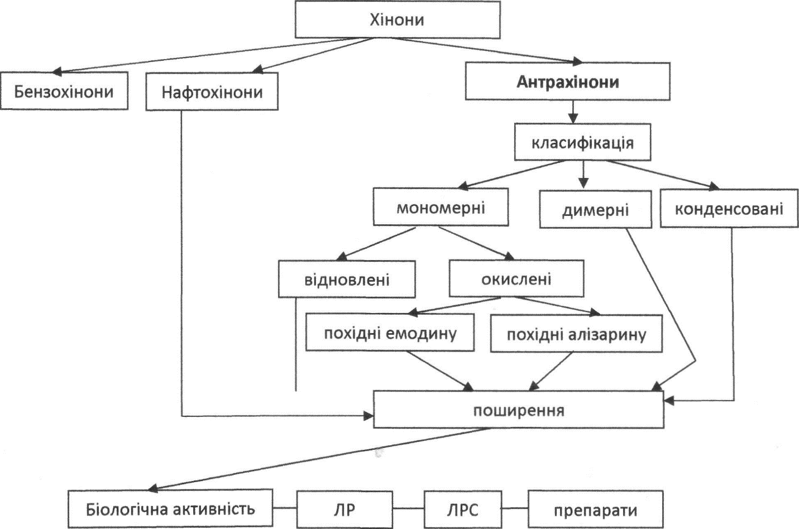

3.3. Рекомендована література:

-основна література:

Фармакогнозія: підручник (І—ІІІ р. а.) / I.А. Бобкова, Л.В. Варлахова. — 3-є видання Всеукраїнське спеціалізоване видавництво «Медицина» 2018, 504с.
- Фармакогнозія: базовий підручн. для студ. вищ. фармац. навч. закл.(фармац. ф-тів) IV рівня акредитації / В.С. Кисличенко, І.О. Журавель, С.М. Марчишин та ін.; за ред. В.С. Кисличенко. - Харків: НФаУ: Золоті сторінки, 2015. - 736 с.
- Навчальний посібник з дисципліни «Фармакогнозія» / Я. В. Рожковський, Б. В. Приступа, І. А. Бойко, Н. В. Герасимюк, В. В. Черногорюк -: Методична розробка кафедри фармакогнозії ОНМедУ. – Одеса: ОНМедУ, 2019 – 51 с.
- Державна Фармакопея України : в 3 т. / Державне підприємство «Український науковий фармакопейний центр якості лікарських засобів». — 2-е вид. — Харків: Державне підприємство «Український науковий фармакопейний центр якості лікарських засобів», 2015. — Т. 1. — 1500 с.
- Практикум з ідентифікації лікарської рослинної сировини: навч. посіб. / [В. М. Ковальов, С. М. Марчишин, О. П. Хворост та ін.] ; за ред. В. М. Ковальова, С. М. Марчишин. – Тернопіль: ТДМУ, 2014. – 250 с.
- Фармакогнозія: навчально-методичний посібник (ВНЗ І—ІІІ р. а.) / В.П. Ходаківська, І.А. Бобкова, Л.В. Варлахова Всеукраїнське спеціалізоване видавництво «Медицина» 2018.
-додаткова
7. Практикум з ідентифікації лікарської рослинної сировини: навч. посіб. / [В. М. Ковальов, С. М. Марчишин, О. П. Хворост та ін.] ; за ред. В. М. Ковальова, С. М. Марчишин. – Тернопіль: ТДМУ, 2014. – С. 21-22.
8. Державна Фармакопея України / Державне підприємство «Український науковий фармакопейний центр якості лікарських засобів». — 1-е вид. — Доповнення 4. — Харків: Державне підприємство «Український науковий фармакопейний центр якості лікарських засобів», 2015. - 540 с.
9. Державна Фармакопея України: в 3 т. / Державне підприємство «Український науковий фармакопейний центр якості лікарських засобів». — 2-е вид. — Харків: Державне підприємство «Український науковий фармакопейний центр якості лікарських засобів», 2014. — Т. 1. — 1500 с.
10. Державна Фармакопея України : в 3 т. / Державне підприємство «Український науковий фармакопейний центр якості лікарських засобів». — 2-е вид. — Харків: Державне підприємство «Український науковий фармакопейний центр якості лікарських засобів», 2014. — Т. 3. – 750 с.

3.4. Орієнтуюча картка для самостійної підготовки студента з
використанням літератури з теми:

№№ п/п | Основні завдання та вказівки | Відповіді
 | 2 | 3
 | Запишіть латинську назву горіха волоського та ЛРС, яку одержують від цієї рослини.
 | Дайте ботанічний опис горіха волоського
 | Які органи горіха волоського використовують в медицині, дайте їх фармакогностичний опис, як проводять їх заготівлю і сушку.
 | Горіх волоський в медицині застосовують як ....
 | Запишіть латинську назву росички круглолистої та ЛРС, яку одержують від цієї рослини.
 | Дайте ботанічний опис росички круглолистої
 | Які органи росички круглолистої використовують в медицині, дайте їх фармакогностичний опис, як проводять їх заготівлю і сушку.
 | Росичка круглолиста в медицині застосовують як ....
 | Запишіть латинську назву горобейнику лікарського та ЛРС, яку одержують від цієї рослини.
 | Дайте ботанічний опис горобейнику лікарського
 | Які органи горобейнику лікарського використовують в медицині, дайте їх фармакогностичний опис, як проводять їх заготівлю і сушку.
 | Горобейник лікарський в медицині застосовують як ....

3.5. Матеріали для самоконтролю.

3.5.1. Питання для самоконтролю.

- Визначення поняття «хінони»
- Класифікація хінонів
- Визначення поняття «антрахінони»
- Класифікація похідних антрацену.
- Фізико-хімічні властивості похідних антрацену.
- Дослідження (якісні реакції виявлення) похідних антрацену.
- Охарактеризувати поширення похідних антрацену у рослинному світі.
  - Особливості заготівлі, сушіння зберігання ЛРС, що містить антрахінони.
  - Шляхи використання сировини, що містить антрахінони, та її медичне значення.
  - Охарактеризувати ЛРС, що містить нафтохінони, та її використання.

3.5.2. Тестові завдання для самоконтролю.

1. При ідентифікації листя касії гостролистої провізором-аналітиком проведено якісна реакція для вилучення з рослинної сировини з 10% розчином гідроксиду натрію (червоне забарвлення). Яка група біологічно активних речовин присутня в сировині.
A антраценпохідних
B алкалоїди
C жирні масла
D дубильні речовини
E слиз

2. При змочуванні внутрішньої поверхні кори крушини 5 % розчином лугу з’являється вишньово-червоне забарвлення, яке підтверджує наявність в сировині
A. Антраценпохідних
B. Алкалоїдів
C. Сапонінів
D. Флавоноїдів
E. Дубильних речовин

3. Плоди жостеру містить похідні антрацену. Які якісні реакції доводять наявність цих речовин у ЛРС?
A. Реакція з лугом
B. Реакція з реактивом Драгендорфа
C. Реакція із залізо-амонійним галуном
D. Реакція із сульфатом заліза
E. Реакція з реактивом Фелінга

4. Кора крушини містить похідні антрацену. Які якісні реакції доводять наявність цих речовин у ЛРС?
A. Реакція з лугом
B. Реакція з реактивом Драгендорфа
C. Реакція із залізо-амонійним галуном
D. Реакція із сульфатом заліза
E. Реакція з реактивом Фелінга

5. Для ідентифікації листа сени проводять реакцію достовірності витяжки з 10% розчином гідроксиду калію. З'являється вишнево-червоне забарвлення, яке свідчить про присутність:
A. антраценпохідних;
B. алкалоїдів;
C. сапонінів;
D. серцевих глікозидів;
E. дубильних речовин.

6. До відвару кори крушини додали розчин лугу, в результаті чого утворилося червоне забарвлення, що є свідченням наявності у сировині:
A. Антраценпохідних
B. Сапонінів
C. Дубильних речовин
D. Флавоноїдів
E. Фенолоспиртів

7. На фармацевтичному підприємстві встановлюють тотожність сировини касії гостролистої. Під час проведення реакції з лугом спостерігали вишнево-червоне забарвлення. Наявність якої речовини було доведено?
A. Антрахінони
B. Дубільні речовини
C. Алкалоїди
D. Глікозиди
E. Ірідоїди

8. Кора крушини застозовується як послаблючий засіб. До відвару кори крушини додали розчин лугу в результаті чого утворилося червоне забарвлення, що є свідченням наявності у сировині
A. Антраценпохідних
B. Сапонінів
C. Дубильних речовин
D. Флавоноїдів
E. Фенолоспиртів

9. Для кількісного визначення діючих речовин цієї групи використовують фотоелектрокалориметричний метод, ця група:
A. Антраценпохідні
B. Кумарини
C. Хромони
D. Глікозиди
E. Полісахариди

10. Провізору-аналітику необхідно перевірити доброякісність сировини касії гостролистої. Який метод згідно з АНД слід використовувати в цьому випадку для визначення кількості біологічно активних речовин?
A. Фотоелектроколориметрія
B. Перманганатометрія
C. Гравіметрія
D. Нефелометрія
E. Йодометрія

11. Препарати кори крушини використовують як послаблюючий засіб. Зміст діючих речовин - антрахінонів визначають методом:
A спектрофотоколориметричним
B хроматоспектрометричним
C Ваговим
D поляриметричним
E титриметричним

12. Кількісний аналіз змісту антраценпохідних в корі крушини проводять за допомогою спектрофотометричного методу. Яка реакція лежить в основі цього методу?
A Утворення фенолятів зі спиртовим розчином лугу
B Осадження утвореної солі
C Відновлення антрахінона
D Окислення антраценпохідних
E Реакція сублімації

13. Антрахінони групи емодину здатні посилювати перестальтику товстої кишки, що зумовлює їх послаблюючу дію. Вкажіть таку сполуку:
A. Франгулаемодин
B. Руберитринова кислота
C. Луцидин
D. Силібін
E. Подофілотоксин

14. Яка лікарська рослинна сировина є джерелом одержання препаратів, що містять антраценпохідні.
A. Folia Sennae
B. Folia Digitalis
C. Herbe Ephedrae
D. Folia Ficusi Caricae
E. Cormi Visci

15. На аптечний склад надійшла партія лікарської рослинної сировини листя касії гостролистої. Зміст яких діючих речовин визначається як доброякісності сировини відповідно до вимог Фармакопеї .:
A антраценпохідних;
B дубильних речовин;
C флавоноїдів;
D кумаринів;
E екстрактивних речовин.

Тема: «Дубильні речовини. Сумах дубильний, бадан товстолистий, гали китайські і турецькі, виноград червоний, чай китайський, перстач сріблястий, гаммамеліс, гадючник шестипелюстковий».» - 4 год.

1. Актуальність теми
Хінони - це велика група фенольних сполук, до якої належать антрахінони - найбільш поширені у рослинному світі. На прикладі антрахінонів ілюструємо зв'язок між хімічною будовою БАВ та їх фармакологічною дією, розглядаємо та оцінюємо переваги традиційних та сучасних фітопрепаратів, звертаємо увагу на особливості застосування (дозування) фітопрепаратів, що містять спільно БАВ-антагоністи за фармакологічною дією - похідні емодину та дубильні речовини. Всі ці знання будуть використовуватись при засвоєнні студентами деяких розділів АТЛ, фармацевтичної хімії, фармакології, фармакотерапії та в майбутній професійній діяльності.

2. Навчальні цілі:
В результаті самостійної проробки цієї теми студенти повинні:
- знати:
- основну інформацію про макроскопічний та мікроскопічний методи аналізу ЛР та ЛРС, які містять дубильні речовини.
- вплив на організм людини сировини, яка містить дубильні речовини.
- ЛР та ЛРС, які мають дубильні речовини: сумах дубильний, бадан товстолистий, гали китайські і турецькі, виноград червоний, чай китайський, перстач сріблястий, гаммамеліс, гадючник шестипелюстковий

- вміти:
- провести макроскопічний аналіз ЛРС, яке містить дубильні речовини.
- провести мікроскопічний аналіз ЛРС, яке має дубильні речовини.
- пізнати ЛР, що містить дубильні речовини за гербарними зразками
- відрізнити від домішок сировину, яка містить дубильні речовини.

3. Матеріали для доаудиторної підготовки студентів.

3.1. Основні базові знання, вміння, навички, які необхідні для самостійного вивчення і засвоєння теми і які базуються на міждисциплінарних зв’язках:

№№ | Дисципліна | Знати | Вміти
1 | 2 | 3 | 4
 | 1. Ботаніка  2.Органічна хімія  3. Аналітична хімія | Характерні ознаки родин досліджуваних рослин. Морфологію стебла, кори, листя, квітки, плоду, кореня і кореневища. Анатомічна будова листа, кори, плода, кореня, кореневища.  Фізичні та хімічні властивості полісахаридів, глікозидів, терпеноїдів, похідних ароматичного ряду, гетероциклов.  Методи кислотно - основного титрування (нейтралізації) і перманганатометрії | Користуватися мікроскопом, готувати поверхневі препарати і поперечні зрізи.  Проводити якісні реакції; очистку органічних сполук.  Працювати з аналітичними вагами, з мірним посудом, фотоелектрокало-метру, використовувати методи хроматографії на папері і в тонкому шарі сорбенту.

3.2. Зміст теми.

- структурно-логічна схема

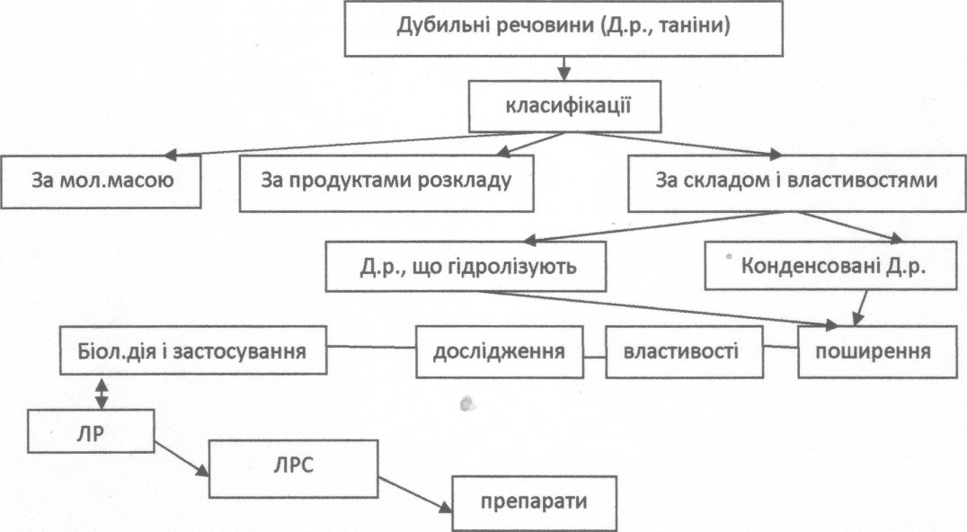

3.3. Рекомендована література:

-основна література:

Фармакогнозія: підручник (І—ІІІ р. а.) / I.А. Бобкова, Л.В. Варлахова. — 3-є видання Всеукраїнське спеціалізоване видавництво «Медицина» 2018, 504с.
- Фармакогнозія: базовий підручн. для студ. вищ. фармац. навч. закл.(фармац. ф-тів) IV рівня акредитації / В.С. Кисличенко, І.О. Журавель, С.М. Марчишин та ін.; за ред. В.С. Кисличенко. - Харків: НФаУ: Золоті сторінки, 2015. - 736 с.
- Навчальний посібник з дисципліни «Фармакогнозія» / Я. В. Рожковський, Б. В. Приступа, І. А. Бойко, Н. В. Герасимюк, В. В. Черногорюк -: Методична розробка кафедри фармакогнозії ОНМедУ. – Одеса: ОНМедУ, 2019 – 51 с.
- Державна Фармакопея України : в 3 т. / Державне підприємство «Український науковий фармакопейний центр якості лікарських засобів». — 2-е вид. — Харків: Державне підприємство «Український науковий фармакопейний центр якості лікарських засобів», 2015. — Т. 1. — 1500 с.
- Практикум з ідентифікації лікарської рослинної сировини: навч. посіб. / [В. М. Ковальов, С. М. Марчишин, О. П. Хворост та ін.] ; за ред. В. М. Ковальова, С. М. Марчишин. – Тернопіль: ТДМУ, 2014. – 250 с.
- Фармакогнозія: навчально-методичний посібник (ВНЗ І—ІІІ р. а.) / В.П. Ходаківська, І.А. Бобкова, Л.В. Варлахова Всеукраїнське спеціалізоване видавництво «Медицина» 2018.
-додаткова
7. Практикум з ідентифікації лікарської рослинної сировини: навч. посіб. / [В. М. Ковальов, С. М. Марчишин, О. П. Хворост та ін.] ; за ред. В. М. Ковальова, С. М. Марчишин. – Тернопіль: ТДМУ, 2014. – С. 21-22.
8. Державна Фармакопея України / Державне підприємство «Український науковий фармакопейний центр якості лікарських засобів». — 1-е вид. — Доповнення 4. — Харків: Державне підприємство «Український науковий фармакопейний центр якості лікарських засобів», 2015. - 540 с.
9. Державна Фармакопея України: в 3 т. / Державне підприємство «Український науковий фармакопейний центр якості лікарських засобів». — 2-е вид. — Харків: Державне підприємство «Український науковий фармакопейний центр якості лікарських засобів», 2014. — Т. 1. — 1500 с.
10. Державна Фармакопея України : в 3 т. / Державне підприємство «Український науковий фармакопейний центр якості лікарських засобів». — 2-е вид. — Харків: Державне підприємство «Український науковий фармакопейний центр якості лікарських засобів», 2014. — Т. 3. – 750 с.

3.4. Орієнтуюча картка для самостійної підготовки студента з
використанням літератури з теми:

№№ п/п | Основні завдання та вказівки | Відповіді
 | 2 | 3
 | Запишіть латинську назву сумаху дубильного та ЛРС, яку одержують від цієї рослини.
 | Дайте ботанічний опис сумаху дубильного
 | Які органи сумаху дубильного використовують в медицині, дайте їх фармакогностичний опис, як проводять їх заготівлю і сушку.
 | Сумах дубильний в медицині застосовують як ....
 | Запишіть латинську назву бадану товстолистого та ЛРС, яку одержують від цієї рослини.
 | Дайте ботанічний опис бадану товстолистого
 | Які органи бадану товстолистого використовують в медицині, дайте їх фармакогностичний опис, як проводять їх заготівлю і сушку.
 | Бадан товстолистий в медицині застосовують як ....
 | Запишіть латинську назву таких рослин: гали китайські і турецькі, виноград червоний, чай китайський, перстач сріблястий, гаммамеліс, гадючник шестипелюстковий та ЛРС, яку одержують від цієї рослини.
 | Дайте ботанічний опис таких рослин: гали китайські і турецькі, виноград червоний, чай китайський, перстач сріблястий, гаммамеліс, гадючник шестипелюстковий
 | Які органи таких рослин: гали китайські і турецькі, виноград червоний, чай китайський, перстач сріблястий, гаммамеліс, гадючник шестипелюстковий використовують в медицині, дайте їх фармакогностичний опис, як проводять їх заготівлю і сушку.
 | Такі рослини: гали китайські і турецькі, виноград червоний, чай китайський, перстач сріблястий, гаммамеліс, гадючник шестипелюстковий в медицині застосовують як ....

3.5. Матеріали для самоконтролю.

3.5.1. Питання для самоконтролю.

1. Визначення поняття «дубильні речовини».
2. Локалізація дубильних речовин у рослинних організмах.
3. Фізико-хімічні властивості дубильних речовин.
4. Методи виділення та дослідження дубильних речовин.
5. Які види сировини використовуються для промислового виготовлення таніну?
6. Які фенольні сполуки входять до складу дубильних речовин і зумовлюють бактерицидну дію?

3.5.2. Тестові завдання для самоконтролю.

1.У лікарському рослинному сировині родовика лікарського містяться дубильні речовини. Який метод необхідно використовувати для визначення їх змісту згідно ГФ 11
A перманганатометрія
B хроматографія
C фотоелектроколориметрія
D нефелометрія
E спектрофотометрія
2. При проведенні ідентифікації діючи речовини утворюють осади з розчинами желатину, алкалоїдів, дають осади з солями важких металів, це:
A дубильні речовини
B вуглеводи
C ліпіди
D глікозиди
E іридоїди
3. Які біологічно активні речовини рослинного походження дають позитивну реакцію з розчином железоаммонійними квасцами?
A. дубильні речовини
B. сапоніни
C. полісахариди
D. гіркоти
E. жирні масла
4. Для визначення достовірності сировини до відвару кори дуба додали кілька крапель хлориду окисного заліза. Поява темно-синього забарвлення свідчить про присутність в сировині:
A. дубильних речовин;
B. вітаміну К;
C. каротиноїдів;
D. флавоноїдів;
E. антраценпохідних.
5. Лікарська рослинна сировина містить дубильні речовини. Для якісного визначення дубильних речовин застосовують реагент:
A. розчин желатину
B. розчин гідроксиду натрію
C. розчин кремнієво-вольфрамової кислоти
D. розчин лугу
E. розчин нітропрусиду натрію
6. Кора дуба є джерелом для отримання дубильних речовин. Для виявлення цих біологічно активних речовин слід використовувати реактив:
A. желатину
B. танін
C. луг
D. нітропрусид натрію
E. пікринову кислоту
7. Фармацевтичні компанії виробляють танін з рослинної сировини. Які види лікарських рослин можуть бути використані як джерела
A Folium Rhus coriariae
B Cortex Quercus roburis
C Rhizoma Bergeniae crassifoliae
D Herba Hyperici perforati
E Radix Sanquisorbae officinalis
8. Лікарська рослинна сировина є джерелом отримання препаратів, що містять дубильні речовини.
A Folia Cotini Coggyigriae
B Herba Convallariae
C Radix Taraxaci
D Herba Meliloti
E Folia Sennae
9. Промисловою сировиною для отримання таніну є ЛРС:
A Folium Cotini coggygriae
B Rhizomata Bistortae
C Rhizomata et radix Sanguisorbae
D Fructus Viburni
E Rhizomata Bergeniae
10. Промисловою сировиною для отримання таніну є ЛРС:
A Galla
B Rhizomata Valerianae
C Rhizomata et radix Inulae
D Fructus Viburni
E Rhizomata Calami
На аптечний склад надійшла партія лікарської рослинної сировини кори дуба черешчатого. Зміст яких діючих речовин визначають у відповідно до вимог Фармакопеї:
A дубильних речовин;
B антраценпохідних;
C флавоноїдів;
D екстрактивних речовин;
E кумаринів.
11. Дубильні речовини можна використовувати як антидот при отруєнні алкалоїдами. Виберіть рослинна сировина, яке можна рекомендувати при такій інтоксикації:
A корінь перстачу
B кореневище аїру
C корінь алтея
D кореневище з корінням марени
E корінь оману

Тема: «Алкалоїди (прото- та псевдо алкалоїди). Пізньоцвіт осінній, види дельфінію, види аконіту, тис ягідний, пасльон доль частий.»– 4 год.

1. Актуальність теми
Серед природних БАР алкалоїди є основною групою, з якої сучасна медицина черпає найбільшу кількість високоефективних лікарських засобів. Алкалоїди поділяються на три класу: істинні алкалоїди, псевдо- та протоалкалоїди. Протоалкалоїди, що містять азот не у складі гетероциклів, але утворюються з амінокислот. Псевдоалкалоїди (ізопреноїдні алкалоїди), що утворюються без участі амінокислот і об’єднуються в групу незалежно від наявності гетероциклу (практично всі псевдоалкалоїди мають терпеноїдне походження). Більшість алкалоїдів виявляють вибіркову дію на певну групу клітин, рецепторів. Алкалоїдовмісна сировина використовується для виробництва, індивідуальних та сумарних препаратів, які, так само як і відповідна ЛРС є дуже отруйними, робота з ними та зберігання потребують певних знань, які конче потрібні майбутнім провізорам у їх наступній професійній діяльності

2. Навчальні цілі:
В результаті самостійної проробки цієї теми студенти повинні:

- знати:
- основну інформацію про макроскопічний та мікроскопічний методи аналізу ЛР та ЛРС, які містять прото- та псевдо алкалоїди.
- вплив на організм людини сировини, яка містить прото- та псевдо алкалоїди.
- ЛР та ЛРС, які мають прото- та псевдо алкалоїди: пізньоцвіт осінній, види дельфінію, види аконіту, тис ягідний, пасльон дольчастий.

- вміти:
- провести макроскопічний аналіз ЛРС, яке містить прото- та псевдо алкалоїди.
- провести мікроскопічний аналіз ЛРС, яке має прото- та псевдо алкалоїди.
- пізнати ЛР, що містить прото- та псевдо алкалоїди за гербарними зразками
- відрізнити від домішок сировину, яка містить прото- та псевдо алкалоїди.

3. Матеріали для доаудиторної підготовки студентів.

3.1. Основні базові знання, вміння, навички, які необхідні для самостійного вивчення і засвоєння теми і які базуються на міждисциплінарних зв’язках:

№№ | Дисципліна | Знати | Вміти
1 | 2 | 3 | 4
 | 1. Ботаніка  2.Органічна хімія  3. Аналітична хімія | Характерні ознаки родин досліджуваних рослин. Морфологію стебла, кори, листя, квітки, плоду, кореня і кореневища. Анатомічна будова листа, кори, плода, кореня, кореневища.  Фізичні та хімічні властивості полісахаридів, глікозидів, терпеноїдів, похідних ароматичного ряду, гетероциклов.  Методи кислотно - основного титрування (нейтралізації) і перманганатометрії | Користуватися мікроскопом, готувати поверхневі препарати і поперечні зрізи.  Проводити якісні реакції; очистку органічних сполук.  Працювати з аналітичними вагами, з мірним посудом, фотоелектрокало-метру, використовувати методи хроматографії на папері і в тонкому шарі сорбенту.

3.2. Зміст теми.

- структурно-логічна схема

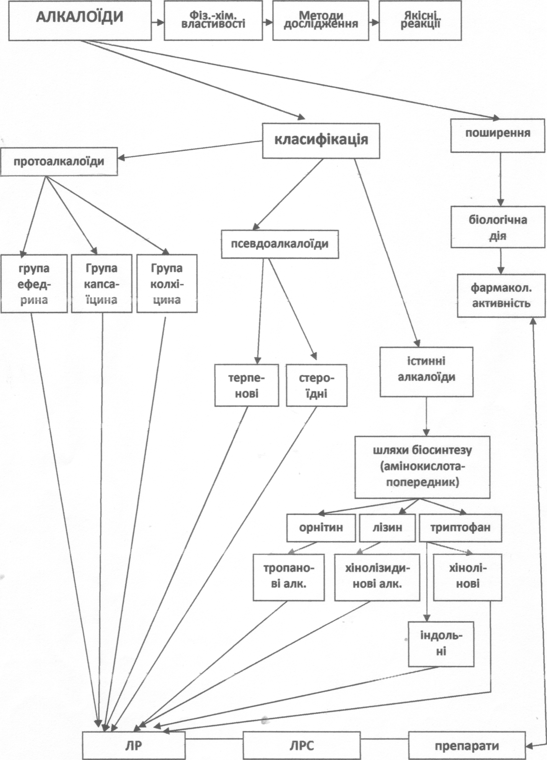

3.3. Рекомендована література:

-основна література:

Фармакогнозія: підручник (І—ІІІ р. а.) / I.А. Бобкова, Л.В. Варлахова. — 3-є видання Всеукраїнське спеціалізоване видавництво «Медицина» 2018, 504с.
- Фармакогнозія: базовий підручн. для студ. вищ. фармац. навч. закл.(фармац. ф-тів) IV рівня акредитації / В.С. Кисличенко, І.О. Журавель, С.М. Марчишин та ін.; за ред. В.С. Кисличенко. - Харків: НФаУ: Золоті сторінки, 2015. - 736 с.
- Навчальний посібник з дисципліни «Фармакогнозія» / Я. В. Рожковський, Б. В. Приступа, І. А. Бойко, Н. В. Герасимюк, В. В. Черногорюк -: Методична розробка кафедри фармакогнозії ОНМедУ. – Одеса: ОНМедУ, 2019 – 51 с.
- Державна Фармакопея України : в 3 т. / Державне підприємство «Український науковий фармакопейний центр якості лікарських засобів». — 2-е вид. — Харків: Державне підприємство «Український науковий фармакопейний центр якості лікарських засобів», 2015. — Т. 1. — 1500 с.
- Практикум з ідентифікації лікарської рослинної сировини: навч. посіб. / [В. М. Ковальов, С. М. Марчишин, О. П. Хворост та ін.] ; за ред. В. М. Ковальова, С. М. Марчишин. – Тернопіль: ТДМУ, 2014. – 250 с.
- Фармакогнозія: навчально-методичний посібник (ВНЗ І—ІІІ р. а.) / В.П. Ходаківська, І.А. Бобкова, Л.В. Варлахова Всеукраїнське спеціалізоване видавництво «Медицина» 2018.
-додаткова
7. Практикум з ідентифікації лікарської рослинної сировини: навч. посіб. / [В. М. Ковальов, С. М. Марчишин, О. П. Хворост та ін.] ; за ред. В. М. Ковальова, С. М. Марчишин. – Тернопіль: ТДМУ, 2014. – С. 21-22.
8. Державна Фармакопея України / Державне підприємство «Український науковий фармакопейний центр якості лікарських засобів». — 1-е вид. — Доповнення 4. — Харків: Державне підприємство «Український науковий фармакопейний центр якості лікарських засобів», 2015. - 540 с.
9. Державна Фармакопея України: в 3 т. / Державне підприємство «Український науковий фармакопейний центр якості лікарських засобів». — 2-е вид. — Харків: Державне підприємство «Український науковий фармакопейний центр якості лікарських засобів», 2014. — Т. 1. — 1500 с.
10. Державна Фармакопея України : в 3 т. / Державне підприємство «Український науковий фармакопейний центр якості лікарських засобів». — 2-е вид. — Харків: Державне підприємство «Український науковий фармакопейний центр якості лікарських засобів», 2014. — Т. 3. – 750 с.

3.4. Орієнтуюча картка для самостійної підготовки студента з
використанням літератури з теми:

№№ п/п | Основні завдання та вказівки | Відповіді
 | 2 | 3
 | Запишіть латинську назву пізньоцвіту осіннього та ЛРС, яку одержують від цієї рослини.
 | Дайте ботанічний опис пізньоцвіту осіннього
 | Які органи пізньоцвіту осіннього використовують в медицині, дайте їх фармакогностичний опис, як проводять їх заготівлю і сушку.
 | Пізньоцвіт осінній в медицині застосовують як ....
 | Запишіть латинську назву пасльону дольчастого та ЛРС, яку одержують від цієї рослини.
 | Дайте ботанічний опис пасльону дольчастого
 | Які органи пасльону дольчастого використовують в медицині, дайте їх фармакогностичний опис, як проводять їх заготівлю і сушку.
 | Пасльон дольчастий в медицині застосовують як ....
 | Запишіть латинську назву таких рослин: види дельфінію, види аконіту, тис ягідний, та ЛРС, яку одержують від цієї рослини.
 | Дайте ботанічний опис таких рослин: види дельфінію, види аконіту, тис ягідний,
 | Які органи таких рослин: види дельфінію, види аконіту, тис ягідний, використовують в медицині, дайте їх фармакогностичний опис, як проводять їх заготівлю і сушку.
 | Такі рослини: види дельфінію, види аконіту, тис ягідний, в медицині застосовують як ....

3.5. Матеріали для самоконтролю.

3.5.1. Питання для самоконтролю.

      - Дайте визначення поняття «алкалоїди».
      - Наведіть класифікацію алкалоїдів.
- .Охарактеризуйте фізико-хімічні властивості алкалоїдів як слабих основ.
- Яку роль відіграють алкалоїди у життєдіяльності рослинного організму?
- Які фактори впливають на накопичення алкалоїдів у ЛРС?
- Назвіть види фармакологічної активності алкалоїдів.
- Охарактеризуйте методи виділення і дослідження алкалоїдів у ЛРС.
- Назвіть якісні реакції на алкалоїди.
- За яким принципом виділяють та класифікують протоалкалоїди?
- Назвіть та охарактеризуйте ЛР та ЛРС, що містить протоалкалоїди.
- Які БАР відносять до псевдоалкалоїдов? Яку іще назву має ця група ?

3.5.2. Тестові завдання для самоконтролю

1. Лікарську рослину сировину, яка містить алкалоїди сушать при температурі:
A. 50-60 ° С
D. 30-45 ° С
C. 70-80 ° С
D. 80-90 ° С
E. 90-100 ° С
2. Виберіть реактив, який слід застосувати провізору - аналітику для виявлення алкалоїдів в рослинній сировині.
A. Реактив Драгендорфа
B. Бромна вода
C. Розчин лугу
D. Реактив Шталя
E. Реактив Трімм-Хіла
3. При хімічному аналізі спиртового витягу з коренів барбарису був отриманий позитивний результат з реактивом Драгендорфа. Про наявність якого класу БАВ свідчіть проведена реакція
A. Алкалоїдів
B. Стероїдів
C.Тритерпеноїдів
D.Фурокумарінів
E. Хромонів
4. При заготівлі ряду видів рослинної сировини можливе попадання отруйної домішки, що містить алкалоїди. Цей клас сполук можна ідентифікувати за допомогою реакції:
A. З реактивом Драгендорфа
B. З реактивом Легаля
C. З реактивом Трімм-Хілла
D. З реактивом Шталя
E. З реактивом Фелінга
5. При обробці хроматограми екстракту листа беладони реактивом Драгендорфа на жовтому фоні проявляються оранжеві або оранжево-червоні плями. Це свідчить про наявність:
A. алкалоїдів
B. сапонинів
C. дубильних речовин
D. серцевих глікозидів
E. фенологлікозидів
6. Листя барвінку малого застосовують для виготовлення препаратів девінкан, вінканан. Для визначення вінкрістіну у листі застосовують реакцію
А. з реактивом Драгендорфа
Б. з розчином хлориду заліза
С. реакцію Легаля
Д. реакцію азосполучення
Е. реакцію з сірчаною кислотою
7. Для визначення біологічно активних речовин до настою трави чистотілу додали 1% водний розчин пікринової кислоти. Утворився жовтий осад, який свідчить про наявність в сировині:
A. Алкалоїдів
B. Флавоноїдів
C. Дубильних речовин
D. Сапонінів
E. Антраценпохідних
8. За яким списком необхідно зберігати листя беладони, блекоти і дурману, які вміщують тропанові алкалоїди?
A. За списком Б
B. За списком А
C. За загальним списком
D. За списком “Ефірноолійна сировина”
E. Прирівнено до наркотичних

9. Виберіть умови зберігання листя блекоти, листя беладони, листя дурману:
A. За списком Б
B. За списком А
C. Прирівняні до наркотичних засобів
D. За загальним списком
E. За списком “Пахучі”

10. Препарати плодів перцю стручкового використовують як подразнюючий, зігріваючий засіб для лікування невралгії, радикуліту. Цей ефект обумовлений:
A. капсаіціноідами
B. сапонінами
C. флавоноїдами
D. каротиноїдами
E. фенологлікозидами

11. Перець стручковий містить пекучі сполуки, вкажіть які:
A. капсаіциноїди
B. кумарини
C. пірокатехін
D. робінін
E. алізарін

12. В траві ефедри хвощової містяться алкалоїди, серед яких L-ефедрин. Траву ефедри використовують в медицині як:
A. Адреноміметичний засіб
B. Жовчогінний засіб
C. Протизапальний засіб
D. Сечогінний засіб
E. Послаблюючий засіб

Тема: «Алкалоїди (істинні алкалоїди). Лобелія одутла, їжачник безлистий, жовтозілля плосколисте, кокаїновий кущ, скополія карніолійська, види термопсису, мак опійний, латаття жовте, плаун баранець, софора товстоплодна, хінне дерево, рутка лікарська, стефанія гладенька, маклея, іпекакуана, йохімбе, чилібуха, джерела кофеїну (чай китайський, кава, какао-боби, кола, паулінія)». – 5 год.

1. Актуальність теми
Серед природних БАР алкалоїди є основною групою, з якої сучасна медицина черпає найбільшу кількість високоефективних лікарських засобів. Алкалоїди поділяються на три класу: істинні алкалоїди, псевдо- та протоалкалоїди. Істинні алкалоїди мають гетероциклічні кільця і біосинтетично походять з алкалоїдогенних амінокислот, або з кислоти нікотинової чи антранілової. Більшість алкалоїдів виявляють вибіркову дію на певну групу клітин, рецепторів. Алкалоїдовмісна сировина використовується для виробництва, індивідуальних та сумарних препаратів, які, так само як і відповідна ЛРС є дуже отруйними, робота з ними та зберігання потребують певних знань, які конче потрібні майбутнім провізорам у їх наступній професійній діяльності.

2. Навчальні цілі:
В результаті самостійної проробки цієї теми студенти повинні:
- знати:
- основну інформацію про макроскопічний та мікроскопічний методи аналізу ЛР та ЛРС, які містять істинні алкалоїди.
- вплив на організм людини сировини, яка містить істинні алкалоїди.
- ЛР та ЛРС, які мають істинні алкалоїди: лобелія одутла, їжачник безлистий, жовтозілля плосколисте, кокаїновий кущ, скополія карніолійська, види термопсису, мак опійний, латаття жовте, плаун баранець, софора товстоплодна, хінне дерево, рутка лікарська, стефанія гладенька, маклея, іпекакуана, йохімбе, чилібуха, джерела кофеїну (чай китайський, кава, какао-боби, кола, паулінія).

- вміти:
- провести макроскопічний аналіз ЛРС, яке містить істинні алкалоїди.
- провести мікроскопічний аналіз ЛРС, яке має істинні алкалоїди.
- пізнати ЛР, що містить істинні алкалоїди за гербарними зразками
- відрізнити від домішок сировину, яка містить істинні алкалоїди.

3. Матеріали для доаудиторної підготовки студентів.

3.1. Основні базові знання, вміння, навички, які необхідні для самостійного вивчення і засвоєння теми і які базуються на міждисциплінарних зв’язках:

№№ | Дисципліна | Знати | Вміти
1 | 2 | 3 | 4
 | 1. Ботаніка  2.Органічна хімія  3. Аналітична хімія | Характерні ознаки родин досліджуваних рослин. Морфологію стебла, кори, листя, квітки, плоду, кореня і кореневища. Анатомічна будова листа, кори, плода, кореня, кореневища.  Фізичні та хімічні властивості полісахаридів, глікозидів, терпеноїдів, похідних ароматичного ряду, гетероциклов.  Методи кислотно - основного титрування (нейтралізації) і перманганатометрії | Користуватися мікроскопом, готувати поверхневі препарати і поперечні зрізи.  Проводити якісні реакції; очистку органічних сполук.  Працювати з аналітичними вагами, з мірним посудом, фотоелектрокало-метру, використовувати методи хроматографії на папері і в тонкому шарі сорбенту.

3.2. Зміст теми.

- структурно-логічна схема

3.3. Рекомендована література:

-основна література:

Фармакогнозія: підручник (І—ІІІ р. а.) / I.А. Бобкова, Л.В. Варлахова. — 3-є видання Всеукраїнське спеціалізоване видавництво «Медицина» 2018, 504с.
- Фармакогнозія: базовий підручн. для студ. вищ. фармац. навч. закл.(фармац. ф-тів) IV рівня акредитації / В.С. Кисличенко, І.О. Журавель, С.М. Марчишин та ін.; за ред. В.С. Кисличенко. - Харків: НФаУ: Золоті сторінки, 2015. - 736 с.
- Навчальний посібник з дисципліни «Фармакогнозія» / Я. В. Рожковський, Б. В. Приступа, І. А. Бойко, Н. В. Герасимюк, В. В. Черногорюк -: Методична розробка кафедри фармакогнозії ОНМедУ. – Одеса: ОНМедУ, 2019 – 51 с.
- Державна Фармакопея України : в 3 т. / Державне підприємство «Український науковий фармакопейний центр якості лікарських засобів». — 2-е вид. — Харків: Державне підприємство «Український науковий фармакопейний центр якості лікарських засобів», 2015. — Т. 1. — 1500 с.
- Практикум з ідентифікації лікарської рослинної сировини: навч. посіб. / [В. М. Ковальов, С. М. Марчишин, О. П. Хворост та ін.] ; за ред. В. М. Ковальова, С. М. Марчишин. – Тернопіль: ТДМУ, 2014. – 250 с.
- Фармакогнозія: навчально-методичний посібник (ВНЗ І—ІІІ р. а.) / В.П. Ходаківська, І.А. Бобкова, Л.В. Варлахова Всеукраїнське спеціалізоване видавництво «Медицина» 2018.
-додаткова
7. Практикум з ідентифікації лікарської рослинної сировини: навч. посіб. / [В. М. Ковальов, С. М. Марчишин, О. П. Хворост та ін.] ; за ред. В. М. Ковальова, С. М. Марчишин. – Тернопіль: ТДМУ, 2014. – С. 21-22.
8. Державна Фармакопея України / Державне підприємство «Український науковий фармакопейний центр якості лікарських засобів». — 1-е вид. — Доповнення 4. — Харків: Державне підприємство «Український науковий фармакопейний центр якості лікарських засобів», 2015. - 540 с.
9. Державна Фармакопея України: в 3 т. / Державне підприємство «Український науковий фармакопейний центр якості лікарських засобів». — 2-е вид. — Харків: Державне підприємство «Український науковий фармакопейний центр якості лікарських засобів», 2014. — Т. 1. — 1500 с.
10. Державна Фармакопея України : в 3 т. / Державне підприємство «Український науковий фармакопейний центр якості лікарських засобів». — 2-е вид. — Харків: Державне підприємство «Український науковий фармакопейний центр якості лікарських засобів», 2014. — Т. 3. – 750 с.

3.4. Орієнтуюча картка для самостійної підготовки студента з
використанням літератури з теми:

№№ п/п | Основні завдання та вказівки | Відповіді
 | 2 | 3
 | Запишіть латинську назву лобелії одутлої та ЛРС, яку одержують від цієї рослини.
 | Дайте ботанічний опис лобелії одутлої
 | Які органи лобелії одутлої використовують в медицині, дайте їх фармакогностичний опис, як проводять їх заготівлю і сушку.
 | Лобелія одутла в медицині застосовується як ....
 | Запишіть латинську назву їжачнику безлистого та ЛРС, яку одержують від цієї рослини.
 | Дайте ботанічний опис їжачнику безлистого
 | Які органи їжачнику безлистого використовують в медицині, дайте їх фармакогностичний опис, як проводять їх заготівлю і сушку.
 | Їжачник безлистий в медицині застосовують як ....
 | Запишіть латинську назву таких рослин: жовтозілля плосколисте, кокаїновий кущ, скополія карніолійська, види термопсису, мак опійний, латаття жовте, плаун баранець, софора товстоплодна, хінне дерево, рутка лікарська, стефанія гладенька, маклея, іпекакуана, йохімбе, чилібуха, джерела кофеїну (чай китайський, кава, какао-боби, кола, паулінія) та ЛРС, яку одержують від цієї рослини.
 | Дайте ботанічний опис таких рослин: жовтозілля плосколисте, кокаїновий кущ, скополія карніолійська, види термопсису, мак опійний, латаття жовте, плаун баранець, софора товстоплодна, хінне дерево, рутка лікарська, стефанія гладенька, маклея, іпекакуана, йохімбе, чилібуха, джерела кофеїну (чай китайський, кава, какао-боби, кола, паулінія)
 | Які органи таких рослин: жовтозілля плосколисте, кокаїновий кущ, скополія карніолійська, види термопсису, мак опійний, латаття жовте, плаун баранець, софора товстоплодна, хінне дерево, рутка лікарська, стефанія гладенька, маклея, іпекакуана, йохімбе, чилібуха, джерела кофеїну (чай китайський, кава, какао-боби, кола, паулінія) використовують в медицині, дайте їх фармакогностичний опис, як проводять їх заготівлю і сушку.
 | Такі рослини: жовтозілля плосколисте, кокаїновий кущ, скополія карніолійська, види термопсису, мак опійний, латаття жовте, плаун баранець, софора товстоплодна, хінне дерево, рутка лікарська, стефанія гладенька, маклея, іпекакуана, йохімбе, чилібуха, джерела кофеїну (чай китайський, кава, какао-боби, кола, паулінія) в медицині застосовують як ....

3.5. Матеріали для самоконтролю.

3.5.1. Питання для самоконтролю.

- Дайте визначення поняття «істинні алкалоїди».
- Наведіть класифікацію істинних алкалоїдів.
- Назвіть головні прекурсори (амінокислоти-попередники) істинних алкалоїдів.
- Наведіть загальну структурну формулу основних гетероциклів істинних алкалоїдів.
- Наведіть якісні реакції, які використовують для виявлення конкретних груп істинних алкалоїдів: пуринових; тропанових; індольних.
- Поясніть механізм фізіологічної дії алкалоїдів.
- Назвіть основні види фармакологічної активності алкалоїдів.
- Назвіть вимоги, що стосуються заготівлі, переробки, зберігання ЛРС, що містить алкалоїди.
- Назвіть та охарактеризуйте ЛР та ЛРС, які містять тропанові алкалоїди.
- Назвіть та охарактеризуйте ЛР та ЛРС, які містять хінолізидинові алкалоїди.
- Назвіть та охарактеризуйте ЛР та ЛРС, які містять індольні алкалоїди.
- Назвіть та охарактеризуйте ЛР та ЛРС, які містять хінолінові алкалоїди.
- Назвіть та охарактеризуйте ЛР та ЛРС, які містять пуринові алкалоїди.

3.5.2. Тестові завдання для самоконтролю.

1. Колхіцінові алкалоїді застосовуються для лікування злоякісних пухлин. Джерелом одержання їх є:
A. Пізньоцвіт прегарній
B. Термопсис ланцетоподібний
C. Барвінок малий
D. Беладонна звичайна
E. Лобелія одутла

2. Вкажіть ЛРС, яку використовують для виробництва колхамінової мазі:
A. бульбоцибулини пізньоцвіту
B. кореневище з коренями чемериці
C. кореневище скополії карніолійської
D. корені красавки
E. корені раувольфії

3. Препарати беладони звичайної використовують як противоастматичні, спазмолітичні засоби. Офіцинальною сировиною є:
A. Листя і коріння беладони
B. Трава беладони
C. Плоди беладони
D. Квітки беладони
E. Кореневища беладони

4. До заготівлі рослинної сировини часто залучають дітей і школярів. Виберіть, до заготівлі якого лікарської рослинної сировини не допускаються діти та школяри.
A. Herba Belladonnae
B. Herba Hyperici
C. Herba Bidentis
D. Herba Leonuri
E. Herba Origani

5. Лист беладони містить тропанові алкалоїди та є отруйною домішкою до інших видів сировини. Цю домішку при мікроскопічному аналізі можна визначити за такими анатомічним ознаками:
A. клітини, заповнені піском оксалату кальцію
В. клітини, що містять ефірне масло
C. клітини, що містять жирну олію
D. клітини, заповнені сферокристалами
E. клітини, заповнені призмоподібними кристалами

6. При проведенні товарознавчого аналізу сировини, виявлено, що вона складається з суміші стебел, листя, квіток і плодів. Стебла циліндричні, довжиною до 4см, товщиною до 1.5см, світло-зелені з пухкою серцевиною. Квітки поодинокі, чашечка зубчаста, віночок трубчато-дзвоникуватий, буро-фіолетовий. Сировина отруйна. Зроблений висновок, що сировина є травою:
A. Трава беладони
B. Трава зверобію
C. Трава м'яти
D. Трава кропиви
E. Трава гриціків

7. З рослинної сировини виготовляють настойку, екстракти, які входять до комплексних препаратів „Белатамінал”, „Бекарбон”, „Бесалол”, „Белалгін” та ін, для цього використовують:
A. трава беладони
B. трава конвалії
C. трава астрагалу
D. трава череди
E. трава чистотілу

8. Хімічну ідентифікацію трави беладони у відповідності до Державної фармакопеї України проводять за допомогою тонкошарової хроматографії. На хроматографічній пластинці після обробки реактивом ідентифікують наступну речовину:
A. гіосциамін
B. вінбластин
C. рутин
D. галову кислоту
E. арбутин

9. Стандартизацію даної сировини проводять за вмістом алкалоїдів у перерахунку на гіосциамін. Назвіть цю сировину:
A. Folia Belladonnae.
B. Radices Berberidis.
C. Herba Chelidonii.
D. HerbaThermopsidis lanceolatae.
E. Fructus Capsici.

10. Препарат беллалгін проявляє спазмолітичну дію при захворюваннях шлунково-кишково готракту, що зумовлено наявністю алкалоїдів. До якої групи вони належать?
A. Тропанові
B. Піролізидинові
C. Піридинові
D. Хінолізидинові
E. Індолові

11. Сума алкалоїдів, вилучена з сировини беладонни звичайної і маткових ріжок ерготамінового штаму, входить до складу такого комплексного препарат седативної, спазмолітичної, болетамувальної дії
A. “Белатамінал”
B. “Бекарбон”
C. “Омнопон”
D. “Аймалін”
E. “Раунатин”

12. На аналіз одержали ЛРС, яка являє собою суміш яйцеподібнозагострених листків до 25 см довжиною і до 20 см шириною; основа листка клиноподібна, край крупновиїмчастий; черешок довгий циліндричний. Жилкування листка перистосітчасте; головна жилка і жилки першого порядку сильно виступають на нижній поверхні листка. Зверху листки темно-зелені, зісподу світліші. Запах слабкий, наркотичний. Смак не визначається. Рослина отруйна! Якій рослині належить описана ЛРС?
A. Datura stramonium
B. Passiflora incarnata
C. Chelidonium majus
D. Hyoscyamus niger
E. Vinca minor

Тема: «ЛР і сировина, які містять різні біологічно активні речовини. Джерела алантоїну (огірочник лікарський, види живокосту, види квасолі), види гарбуза, залізняк колючий, полин звичайний, піретрум, любисток. Культура ізольованих тканин.» – 4 год.

1. Актуальність теми
В сучасній медичній практиці, а також у фармацевтичному виробництві окрім фармакопейних (офіцинальних) видів ЛР та відповідної ЛРС, що стандартизуються за встановленими та вивченими діючими речовинами, дозволено використання деяких інших видів з доведеною лікувальною дією, але з недостатньо вивченим хімічним складом. Саме ці ЛР та ЛРС розглядаються у даній темі. Перелік таких видів не може бути постійним, тому що відповідає лише сучасному стану фітохімічних та фармакологічних досліджень, завдяки яким змінюється ранг деяких лікарських рослин, які набувають статусу офіцинальних.

2. Навчальні цілі:
В результаті самостійної проробки цієї теми студенти повинні:
- знати:
- основну інформацію про ЛР та ЛРС, які містять різні біологічно активні речовини.
- вплив на організм людини сировини, яка містить різні біологічно активні речовини.
- ЛР та ЛРС, які мають різні біологічно активні речовини: джерела алантоїну (огірочник лікарський, види живокосту, види квасолі), види гарбуза, залізняк колючий, полин звичайний, піретрум, любисток.
- інформацію про культуру ізольованих тканин.

- вміти:
- провести макроскопічний аналіз ЛРС, яке містить різні біологічно активні речовини.
- провести мікроскопічний аналіз ЛРС, яке має різні біологічно активні речовини.
- пізнати ЛР, що містить різні біологічно активні речовини за гербарними зразками
- відрізнити від домішок сировину, яка містить різні біологічно активні речовини.

3. Матеріали для доаудиторної підготовки студентів.

3.1. Основні базові знання, вміння, навички, які необхідні для самостійного вивчення і засвоєння теми і які базуються на міждисциплінарних зв’язках:

№№ | Дисципліна | Знати | Вміти
1 | 2 | 3 | 4
 | 1. Ботаніка  2.Органічна хімія  3. Аналітична хімія | Характерні ознаки родин досліджуваних рослин. Морфологію стебла, кори, листя, квітки, плоду, кореня і кореневища. Анатомічна будова листа, кори, плода, кореня, кореневища.  Фізичні та хімічні властивості полісахаридів, глікозидів, терпеноїдів, похідних ароматичного ряду, гетероциклов.  Методи кислотно - основного титрування (нейтралізації) і перманганатометрії | Користуватися мікроскопом, готувати поверхневі препарати і поперечні зрізи.  Проводити якісні реакції; очистку органічних сполук.  Працювати з аналітичними вагами, з мірним посудом, фотоелектрокало-метру, використовувати методи хроматографії на папері і в тонкому шарі сорбенту.

3.2. Зміст теми.

- структурно-логічна схема
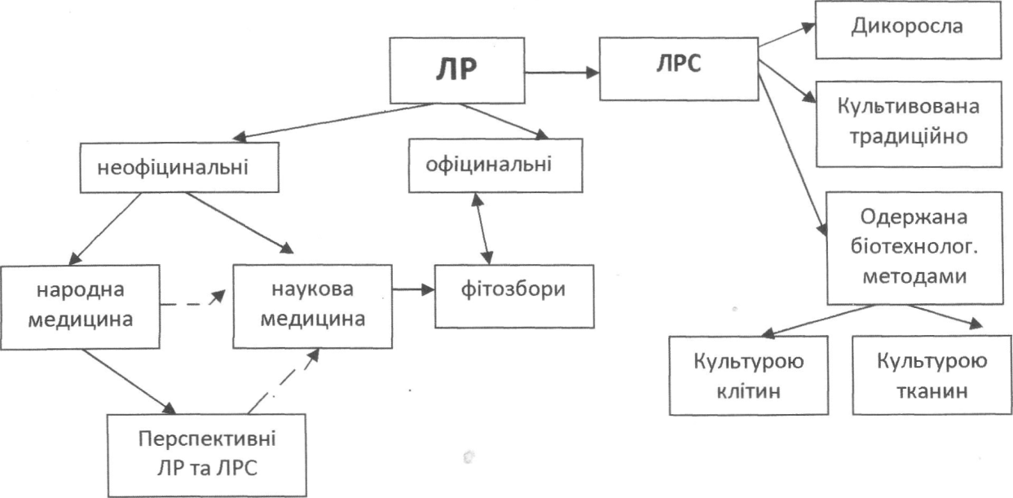

3.3. Рекомендована література:

-основна література:

Фармакогнозія: підручник (І—ІІІ р. а.) / I.А. Бобкова, Л.В. Варлахова. — 3-є видання Всеукраїнське спеціалізоване видавництво «Медицина» 2018, 504с.
- Фармакогнозія: базовий підручн. для студ. вищ. фармац. навч. закл.(фармац. ф-тів) IV рівня акредитації / В.С. Кисличенко, І.О. Журавель, С.М. Марчишин та ін.; за ред. В.С. Кисличенко. - Харків: НФаУ: Золоті сторінки, 2015. - 736 с.
- Навчальний посібник з дисципліни «Фармакогнозія» / Я. В. Рожковський, Б. В. Приступа, І. А. Бойко, Н. В. Герасимюк, В. В. Черногорюк -: Методична розробка кафедри фармакогнозії ОНМедУ. – Одеса: ОНМедУ, 2019 – 51 с.
- Державна Фармакопея України : в 3 т. / Державне підприємство «Український науковий фармакопейний центр якості лікарських засобів». — 2-е вид. — Харків: Державне підприємство «Український науковий фармакопейний центр якості лікарських засобів», 2015. — Т. 1. — 1500 с.
- Практикум з ідентифікації лікарської рослинної сировини: навч. посіб. / [В. М. Ковальов, С. М. Марчишин, О. П. Хворост та ін.] ; за ред. В. М. Ковальова, С. М. Марчишин. – Тернопіль: ТДМУ, 2014. – 250 с.
- Фармакогнозія: навчально-методичний посібник (ВНЗ І—ІІІ р. а.) / В.П. Ходаківська, І.А. Бобкова, Л.В. Варлахова Всеукраїнське спеціалізоване видавництво «Медицина» 2018.
-додаткова
7. Практикум з ідентифікації лікарської рослинної сировини: навч. посіб. / [В. М. Ковальов, С. М. Марчишин, О. П. Хворост та ін.] ; за ред. В. М. Ковальова, С. М. Марчишин. – Тернопіль: ТДМУ, 2014. – С. 21-22.
8. Державна Фармакопея України / Державне підприємство «Український науковий фармакопейний центр якості лікарських засобів». — 1-е вид. — Доповнення 4. — Харків: Державне підприємство «Український науковий фармакопейний центр якості лікарських засобів», 2015. - 540 с.
9. Державна Фармакопея України: в 3 т. / Державне підприємство «Український науковий фармакопейний центр якості лікарських засобів». — 2-е вид. — Харків: Державне підприємство «Український науковий фармакопейний центр якості лікарських засобів», 2014. — Т. 1. — 1500 с.
10. Державна Фармакопея України : в 3 т. / Державне підприємство «Український науковий фармакопейний центр якості лікарських засобів». — 2-е вид. — Харків: Державне підприємство «Український науковий фармакопейний центр якості лікарських засобів», 2014. — Т. 3. – 750 с.

3.4. Орієнтуюча картка для самостійної підготовки студента з
використанням літератури з теми:

№№ п/п | Основні завдання та вказівки | Відповіді
 | 2 | 3
 | Запишіть латинську назву джерел алантоїну (огірочник лікарський, види живокосту, види квасолі) та ЛРС, яку одержують від цих рослин.
 | Дайте ботанічний опис джерел алантоїну (огірочник лікарський, види живокосту, види квасолі)
 | Які органи джерел алантоїну (огірочник лікарський, види живокосту, види квасолі) використовують в медицині, дайте їх фармакогностичний опис, як проводять їх заготівлю і сушку.
 | Джерела алантоїну (огірочник лікарський, види живокосту, види квасолі) в медицині застосовують як ....
Запишіть латинську назву таких рослин: види гарбуза, залізняк колючий, полин звичайний, піретрум, любисток.
та ЛРС, яку одержують від цієї рослини.

 | Дайте ботанічний опис таких рослин: види гарбуза, залізняк колючий, полин звичайний, піретрум, любисток.
Які органи таких рослин: види гарбуза, залізняк колючий, полин звичайний, піретрум, любисток.
використовують в медицині, дайте їх фармакогностичний опис, як проводять їх заготівлю і сушку.

Такі рослини: види гарбуза, залізняк колючий, полин звичайний, піретрум, любисток.
в медицині застосовують як ....

 | Надайте інформацію про культуру ізольованих тканин

3.5. Матеріали для самоконтролю.

3.5.1. Питання для самоконтролю.

- Назвіть основні джерела поповнення сучасного асортименту лікарських рослин.
- У яких випадках ЛРС, що мають виражені лікувальні властивості, потребують додаткового вивчення хімічного складу?
- В чому полягає відмінність фармакопейного асортименту натуральних джерел лікарської сировини від списку джерел, що лише мають дозвіл на застосування?
- Які неофіцинальні види вищих та нижчих рослин включено до збору Здренко?

3.5.2. Тестові завдання для самоконтролю.
  - У. якому випадку при аналізі доброякісності та тотожності ЛРС у аналітичній пробі визначають лише вміст екстрактивних речовин?
    - Діюча речовина у цій сировині поки не встановлена або не відома
    - ЛРС належить до сильнодіючої
    - ЛРС є отруйною
    - ЛРС використовується лише у свіжому вигляді

  - Назвіть лікарську форму використання Cormus Kalanchoes recens:
    - Сік
    - Сабур
    - Рідкий екстракт
    - Густий екстракт

  - Яким шляхом каланхое перисте було введено у наукову медицину?
    - З народної медицини
    - Б. З тібетської медицини
    - За результатами хімічного вивчення
    - Г. Випадково

  - Сировиною гриба Fungus betulinus є
    - Вегетативне тіло
    - Спори
    - Міцелій
    - Млечний сік.

  - Джерелом лікарської сировини під назвою «лікоподій» є спори
    - Плауна булавовидного
    - Плауна-баранця
    - Плауна однорічного
    - Чоловічої папороті

- Лікарська рослина, яка є полупаразитом та оселяється на деревах (тополі, груші) та застосовується зараз лише у гомеопатії, має назву:
  - Омела біла
  - Трутовик
  - Березовий гриб
  - Заразиха

- Назвіть вид живокосту, сировина якого входить до складу збору Здренко:
  - Ж.шорсткий
  - Ж. лікарський
  - Ж. східний
Г. Ж. звичайний

- Восково-смолиста речовина, яка має гетерогенний склад, що наближається до складу бруньок тополі, берези або верби, та виробляється робочими бджолами має назву:
  - Прополіс
  - Маткове молочко
  - Бджолиний віск
  - Мед

- Культуру тканин і клітин доцільно використовувати для одержання метаболітів ЛРС, що
  - Мають обмежену сировинну базу
  - Впливають на обмін речовин
  - Пригнічують ріст пухлин
  - Належать до отруйних та сильнодіючих

- Визначте риси економічної доцільності методу культури тканин для одержання ЛРС: екологічна чистота; збереження природних ресурсів (в тому числі земельних); скорочення часу для отримання великої кількості сировини; запрограмований хімічний склад; потреба у складній апаратурі та реактивах; старіння клітин та збій у процесі біосинтезу; малий вихід БАР

Тема: «Товарознавчий аналіз. Методи контролю якості.» – 4 год.

1. Актуальність теми
Тема має велике значення для студентів для вивчення заготівельного процесу ЛРС. Основне значення при товарознавчому аналізі мають такі етапи: первинна обробка сировини, сушка, пакування, маркірування, зберігання. Основна ціль теми – розбиратися в методах фармакогностичного аналізу.

2. Навчальні цілі:
В результаті самостійної проробки цієї теми студенти повинні:
- знати:
- Основи заготовки, сушки та зберігання лікарської сировини
- Методи контролю якості лікарської сировини
- Значення аналізу ЛРС
- Значення аналізу зольності та екстрактивних речовин в ЛРС
- вміти:
- провести первинну обробку лікарської сировини
- пізнати основи контролю якості сировини
- визначати доброякісність ЛРС за показниками: чистота (зараженість комірними шкідниками) та ступінь подрібненості (ГОСТ 24027.1-80, ДФ ХІ с.275-277);
- визначати вміст вологи в ЛРС за ДФ ХІ с. 285-286.
- визначати вміст золи та екстрактивних речовин за ГОСТ 24027.2-80, ДФ ХІ т.1,с.24, ДФ ХІ т.2, с.295.

3. Матеріали для доаудиторної підготовки студентів.

3.1. Основні базові знання, вміння, навички, які необхідні для самостійного вивчення і засвоєння теми і які базуються на міждисциплінарних зв’язках:

№№ | Дисципліна | Знати | Вміти
1 | 2 | 3 | 4
 | 1. Ботаніка  2.Органічна хімія  3. Аналітична хімія | Характерні ознаки родин досліджуваних рослин. Морфологію стебла, кори, листя, квітки, плоду, кореня і кореневища. Анатомічна будова листа, кори, плода, кореня, кореневища.  Фізичні та хімічні властивості полісахаридів, глікозидів, терпеноїдів, похідних ароматичного ряду, гетероциклов.  Методи кислотно - основного титрування (нейтралізації) і перманганатометрії | Користуватися мікроскопом, готувати поверхневі препарати і поперечні зрізи.  Проводити якісні реакції; очистку органічних сполук.  Працювати з аналітичними вагами, з мірним посудом, фотоелектрокало-метру, використовувати методи хроматографії на папері і в тонкому шарі сорбенту.

3.2. Зміст теми.
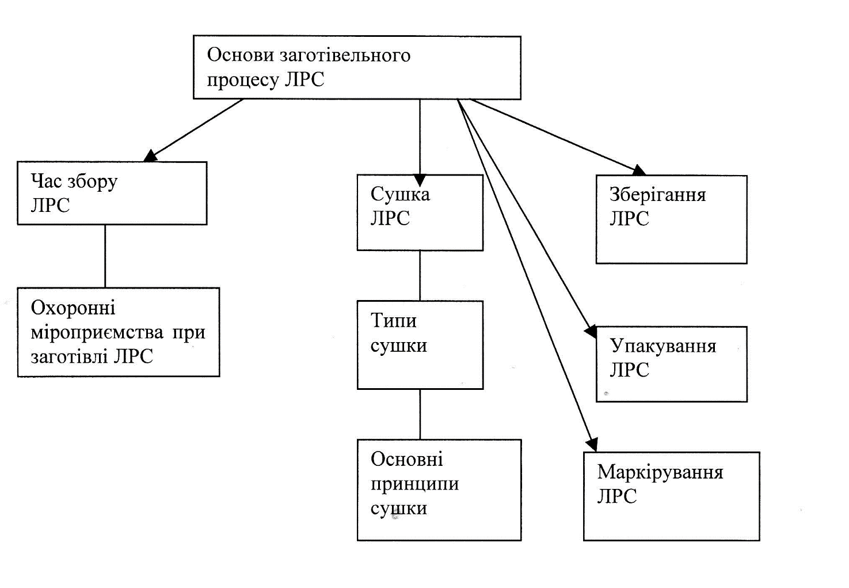
- структурно-логічна схема
3.3. Рекомендована література:

-основна література:

Фармакогнозія: підручник (І—ІІІ р. а.) / I.А. Бобкова, Л.В. Варлахова. — 3-є видання Всеукраїнське спеціалізоване видавництво «Медицина» 2018, 504с.
- Фармакогнозія: базовий підручн. для студ. вищ. фармац. навч. закл.(фармац. ф-тів) IV рівня акредитації / В.С. Кисличенко, І.О. Журавель, С.М. Марчишин та ін.; за ред. В.С. Кисличенко. - Харків: НФаУ: Золоті сторінки, 2015. - 736 с.
- Навчальний посібник з дисципліни «Фармакогнозія» / Я. В. Рожковський, Б. В. Приступа, І. А. Бойко, Н. В. Герасимюк, В. В. Черногорюк -: Методична розробка кафедри фармакогнозії ОНМедУ. – Одеса: ОНМедУ, 2019 – 51 с.
- Державна Фармакопея України : в 3 т. / Державне підприємство «Український науковий фармакопейний центр якості лікарських засобів». — 2-е вид. — Харків: Державне підприємство «Український науковий фармакопейний центр якості лікарських засобів», 2015. — Т. 1. — 1500 с.
- Практикум з ідентифікації лікарської рослинної сировини: навч. посіб. / [В. М. Ковальов, С. М. Марчишин, О. П. Хворост та ін.] ; за ред. В. М. Ковальова, С. М. Марчишин. – Тернопіль: ТДМУ, 2014. – 250 с.
- Фармакогнозія: навчально-методичний посібник (ВНЗ І—ІІІ р. а.) / В.П. Ходаківська, І.А. Бобкова, Л.В. Варлахова Всеукраїнське спеціалізоване видавництво «Медицина» 2018.
-додаткова
7. Практикум з ідентифікації лікарської рослинної сировини: навч. посіб. / [В. М. Ковальов, С. М. Марчишин, О. П. Хворост та ін.] ; за ред. В. М. Ковальова, С. М. Марчишин. – Тернопіль: ТДМУ, 2014. – С. 21-22.
8. Державна Фармакопея України / Державне підприємство «Український науковий фармакопейний центр якості лікарських засобів». — 1-е вид. — Доповнення 4. — Харків: Державне підприємство «Український науковий фармакопейний центр якості лікарських засобів», 2015. - 540 с.
9. Державна Фармакопея України: в 3 т. / Державне підприємство «Український науковий фармакопейний центр якості лікарських засобів». — 2-е вид. — Харків: Державне підприємство «Український науковий фармакопейний центр якості лікарських засобів», 2014. — Т. 1. — 1500 с.
10. Державна Фармакопея України : в 3 т. / Державне підприємство «Український науковий фармакопейний центр якості лікарських засобів». — 2-е вид. — Харків: Державне підприємство «Український науковий фармакопейний центр якості лікарських засобів», 2014. — Т. 3. – 750 с.

3.5. Матеріали для самоконтролю.

3.5.1. Питання для самоконтролю.

1. Аналітично-нормативна документація на ЛРС. Категорії АНД їх вимоги і зміст.
2. Визначення зараженості ЛРС комірними шкідниками. Що потрібно робити з ЛРС при зараженості комірними шкідниками І, ІІ і ІІІ ступеня?
3. Визначення ступеня подрібнення ЛРС. Допустимі норми ступеня подрібнення для різних видів ЛРС (трава, листки, корені, кора, квіти, плоди).
4. Методи визначення вологості ЛРС. Допустимі норми вмісту вологи для різних видів ЛРС.
5. Зола ЛРС загальна і нерозчинна в НСІ.
6. Визначення вмісту загальної золи.
7. Визначення вмісту золи, нерозчинної в НСІ.
8. Значення величини зольного залишку в оцінці якості ЛРС.
9. Екстрактивні речовини. Визначення екстрактивних речовини. Значення показника для якості ЛРС.
10. Діючі, супутні та баластні речовини.

3.5.2. Тестові завдання для самоконтролю.

1. Підземні органи лікарських рослин, що накопичують найбільшу кількість діючих речовин, збирають:
A після дозрівання насіння і відмирання надземної частини
B у фазі цвітіння
C під час зеленого плодоношення
D у фазі бутонізації
E у фазі стеблювання

2. Якість лікарської рослинної сировини залежить від термінів заготовки. Підземні органи - коріння, кореневища, бульбокорінь слід заготовлювати:
A. Ранньою весною або восени
B. Протягом вегетаційного періоду
C. До цвітіння
D. Під час цвітіння
E. В кінці цвітіння

3. Відповідну ЛРС збирають навесні в період сокоруху. Вкажіть цю сировину:
A Кора
B Квіти
C Бруньки
D Корені
E Супліддя

4. Під час збирання лікарської сировини необхідно дотримуватись запобіжних заходів: не куштувати, не торкатися немитими руками обличчя, очей; закінчивши збирання рослин, старанно вимити руки з милом. Особливо це стосується ЛРС:
A ЛРС, які містять отруйні речовини
B ЛРС, які містять дубильні речовини
C ЛРС, які містять сапоніни
D ЛРС, які містять ефірні олії
E ЛРС, які містять стероїдні сапоніни

5. Вкажіть, що роблять з ЛРС після її заготівлі:
A Проводять первинну обробку сировини
B Сушать
C Пакують
D Доводять до стандартного стану
E Маркірують

6. Після заготівлі провізор відкидає сторонні рослини або непотрібні частини тієї ж самої рослини (стебла в листковому товарі, листки у квітковому, дерев’янисті стебла тощо), а також пошкоджену комахами та грибками сировину. Цей вид аналізу відноситься до ::
A Первинної обробки сировини
B Підготовки сировину до реалізації
C Проводите дослідження сировини
D Якісне визначення сировини
E Кількісне визначення сировини

7. ЛРС в аптечних установах зберігають за різними групами у відповідних умовах. Вкажіть сировину, що відноситься до загальної групи зберігання ЛРС:
A Кора дуба
B Корені красавки
C Трава горіцвіту
D Насіння строфанту
E Кореневище валеріани

8. Провізор вказує назву сировини, массу, назву підприємства-виробника, район заготівлі, дату заготівлі, номер партії, згідно нормативно-аналітичної документації, за допомогою:
A Маркування ЛРС
B Сортування ЛРС
C Стандартизацію ЛРС
D Заготівлю ЛРС
E Упаковку ЛРС

9. На аптечний склад надійшла партія лікарської рослинної сировини кореневищ з корінням валеріани. В яких умовах сировину бракують без подальшого аналізу
A Наявність отруйних домішок
B Наявність мінеральних домішок
C Відсутність маркування згідно АНД
D Пошкодження тари і зволоження сировини
E Зараженість шкідниками комор I cтупени

10. При проведенні товарознавчого аналізу провізор повинен бракувати лікарську рослинну сировину за умови:
A Наявності отруйних рослин
B Забруднення іншими частинами рослинної сировини
C Наявності в ЛРС мінеральної домішки
D Наявності в ЛРС органічної домішки
E Перевищення вологості сировини

11. Яку лікарську сировину не можна пробувати на смак при проведенні товарознавчого аналізу?
A Сировину, що містить отруйні речовини
B Сировину, що містить ефірні олії
C Сировину, що містить полісахариди
D Сировину, що містить гіркі глікозиди
E Сировину, що містить вітаміни

12. При проведенні товарознавчого аналізу провізор повинен визначати органолептично смак рослинної сировини:
A Після закінчення роботи
B На початку проведення аналізу
C Після визначення вологості сировини
D Після визначення екстрактивних речовин
E Після визначення зольності сировини

13. При зберіганні на аптечному складі ЛРС трави м'яти перцевої було виявлено ураження шкідниками комор II ступеня. Які заходи необхідно вжити?
A Дезінсекції заводська переробка
B Вибраковування
C Очистка та використання в аптеці
D Тривала термічна обробка
E Використання без обмеження

14. Як слід вчинити з партією плодів чорниці, якщо в ході товарознавчого аналізу встановлена I ступінь зараженості сировини амбарними шкідниками?
A Сировина може бути допущено до медичного застосування
B Сировина не може бути допущена до медичного застосування
C Потрібно досушити сировину
D Потрібно провітрити сировину
E Провести сортування сировини

15. При проведенні товарознавчого аналізу визначення ступеня ураженості амбарними шкідниками проводять в:
A Окремій наважці ЛРС, взятої з об’єднаної проби
B Середній пробі
C Першій аналітичній пробі
D Будь-якій одиниці партії
E Третій аналітичній пробі

16. Визначення ступеня ураженості сировини амбарними шкідниками в лабораторіях обов’язково проводять при прийманні рослинної сировини, а також щорічно при її зберіганні, для цього перевіряють::
A Наявність живих і мертвих шкідників
B Наявність допустимих шкідників
C Наявність недопустимих шкідників
D Наявність піску
E Наявність скла

17. При встановленні вологості сировини на фармацевтичних підприємствах визначають фармакопейні граничні цифри допустимої вологості., тому що:
A Підвищена вологість викликає пліснявіння сировини і стимулює ферментні процеси
B Зниження вологості сприяє кращому зберіганню сировини
C Підвищена вологість потрібна при виготовленні екстрактів
D Підвищена вологість сприяє кількісному визначенню діючих речовин
E Зниження вологості сприяє визначенню тотожності сировини

18. Після аналізу плодів шипшини встановелено підвишена вологість сировини. В цьому випадку провізор повинен:
A Досушити сировину
B Забракувати сировину
C Повернути постачальнику
D Відправити на склад
E Відправити на завод

19. Якість АРС характеризується вологістю сировини (або втратою в масі при висушуванні), визначення якого проводили в:
A В аналітичній пробі
B В точковій пробі
C В об'єднаній пробі
D В середній пробі
E У загальній пробі

20. В хімічних лабораторіях при визначенні вмісту золи в лікарській рослинній сировині здійснюють спалювання та прокалювання сировини. Чужорідні мінеральні домішки складаються з:
A земля, пісок, камінці
B камеді, смоли, стебла
C деревина, кора, корені
D стебла, стовбури, листки
E корені, кореневища, стебла

21. Домішки в ЛРС потрапляють при заготівлі, сушіння та первинної переробки. До органічних домішок відносять:
A Частини того ж рослини, які не є сировиною
B Частинки скла
C Металеві предмети
D Інші схожі рослини
E Частинки землі

22. При визначенні доброякісності рослинної сировини в лабораторіях встановлюють мінеральні домішки, до яких належать:
A земля, пісок, камінці
B Трави і квіти
C Квіти і корені
D Кора і корені
E Суцвіття і кора

23. Домішки в ЛРС потрапляють при заготівлі, сушіння та первинної переробки. До мінеральних домішок відносять:
A Пісок, земля, камінчики
B Металеві предмети
C Інші схожі рослини
D Послід птахів і гризунів
E Інші органи тієї ж рослини

24. Під час пакування і транспортування сировина частково подрібнюється, перетирається. Надто велика подрібненість псує зовнішній вигляд і знижує якість сировини. Вкажіть за допомогою чого здійснюють відокремлення подрібнених часток:
A Сита
B Фільтрів
C Колб
D Ступок
E Скальпелю

25. Товарознавчий аналіз регламентує вміст золи та діючих речовин в ЛРС визначати:
A В аналітичній пробі
B У вибірці
C В виїмці
D В середній пробі
E Одразу після загального аналізу всіх одиниць продукції партії ЛРС

26. Домішки в ЛРС потрапляють при заготівлі, сушіння та первинної переробки. До мінеральних домішок відносять:
A Пісок, земля, камінчікі
B Металеві предмети
C Інші Схожі рослини
D послід птахів и гризунів
E Інші органи тієї ж рослини

27. Після встановлення відповідності якості сировини вимогам аналітично-нормативної документації відділ контролю якості видає документ. Назвіть його:
A сертифікат аналізу
B фармакопейна стаття
C доручення
D вимога
E стандарт

